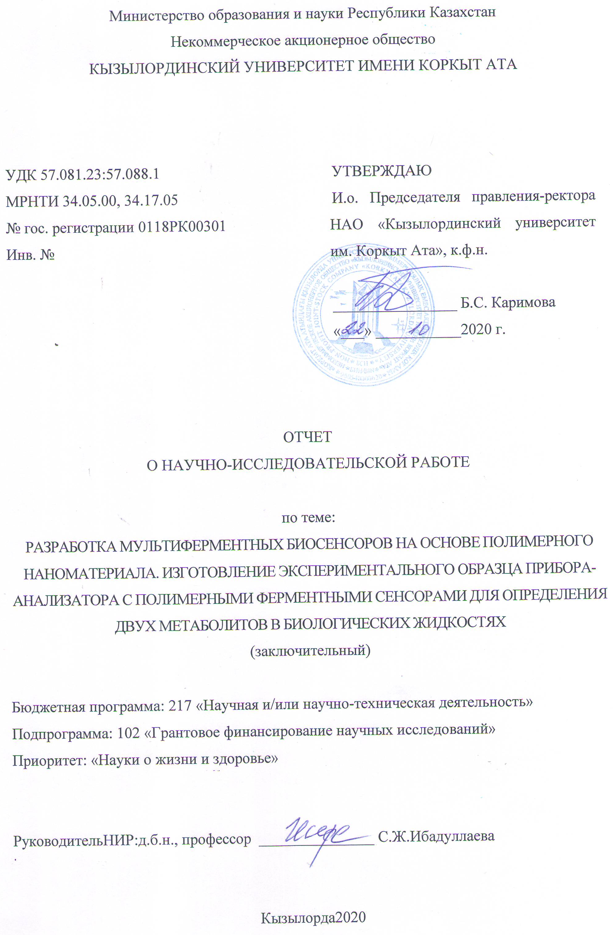
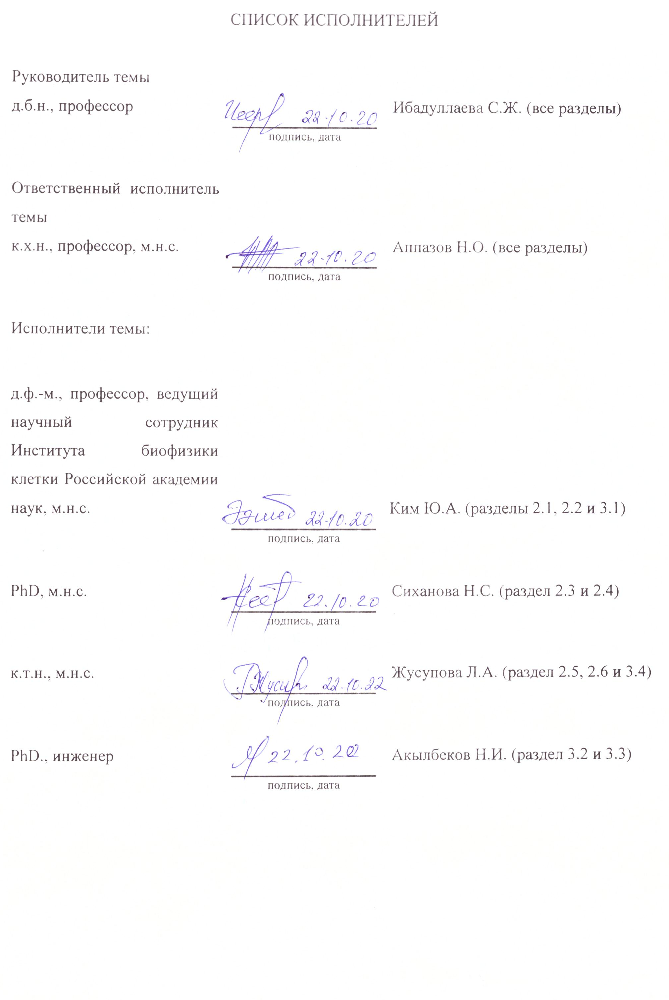
РЕФЕРАТ

Есеп 140 беттен, 19 суреттен, 159 сілтемеден, 3 қосымшадан тұрады.

МУЛЬТИФЕРМЕНТТІК БИОСЕНСОРЛАР, ПОЛИМЕРЛІК НАНОМАТЕРИАЛ, КАПСУЛАЛАНҒАН ФЕРМЕНТТЕР, МИКРОКАПСУЛАЛАР, МИКРОҰЯЛЫ ПОЛИЭЛЕКТРОЛИТТІ ЖАБЫН, МИКРОРЕАКТОРЛАР
Зерттеудің нысаны: бір ферментті микрокапсулалар, екі ферментті микрокапсулалар, полимерлі қабаттар мен ферментті микрокапсулалардың комбинациясынан тұратын, жаңа полимерлі ферментті және мультиферментті жабынды құрайтын биосенсорлық датчиктер.
Жобаның осы кезеңінің мақсаты: биологиялық сұйықтықтардың метаболиттерін анықтау үшін полиэлектролиттер қабаттарының арасында орналасқан ферментті микрокапсулалар негізінде дайындалған мультиферментті жүйені дайындау технологиясын әзірлеу.
Әдістер: кальций карбонатты құрамды қабықты бөлшектер алу; ферментті полиэлектролитті микрокапсулаларды алу.
Жұмыс нәтижелері және жаңашылдығы:
Жобаны орындаудың осы кезеңінде полиэлектролитті капсулаларға және уреаз ферменттері мен желкек пероксидазына енгізілген тиісті субстраттарды анықтау қабілетін зерттеу бойынша бірінші кезеңде орындалған зерттеулер жалғастырылды. Амперометриялық әдіспен глюкозооксидаза ферментін зерттеу жүргізілді. Әлемдік тәжірибеде алғаш рет бір микрокапсулада глюкозооксидаз және желкек пероксидазы ферменттерінің булары бірге инкапсурленген зерттеулер жүргізілді. Глюкоза оксидазасы - желкек пероксидазасының жұбын қамтамасыз ететін конъюгацияланған каталитикалық реакцияны қолдану арқылы глюкозаны спектрофотометриялық әдіспен өлшеудің негізгі мүмкіндігі көрсетілген.
Жоба нәтижелерінің мақсаты және қолданылу саласы
Жүргізілген зерттеулер қолданбалы мәнге ие, себебі болашақта ферментті микрокапсулаларды иммобилизациялау бойынша әзірленетін технологияның негізгі мақсаты сұйықтықтағы әртүрлі заттардың биосенсорлық анализатор-құрылғыларын басқаруда арзан, портативті, жеңіл кең спектр үшін ферментті сенсорлық датчиктерді құру болып табылады. Биосенсорларға қажеттілік әлемде жыл сайын денсаулық сақтау, экологиялық қауіпсіздік, тамақ өнеркәсібі, ауыл шаруашылығы сияқты салаларда өсуде.

РЕФЕРАТ

Отчет содержит 140 страниц, 19 рисунков, 159 источников, 3 приложений.

МУЛЬТИФЕРМЕНТНЫЕ БИОСЕНСОРЫ, ПОЛИМЕРНЫЙ НАНОМАТЕРИАЛ, ИНКАПСУЛИРОВАННЫЕ ФЕРМЕНТЫ, МИКРОКАПСУЛЫ, МИКРОЯЧЕИСТОЕ ПОЛИЭЛЕКТРОЛИТНОЕ ПОКРЫТИЕ, МИКРОРЕАКТОРЫ
Объектом исследования являлись: микрокапсулы с одним ферментом микрокапсулы с двумя ферментами, биосенсорные датчики, представляющие собой комбинацию полимерных слоев и микрокапсул с ферментами и образующие новое полимерное ферментное и мультиферментное покрытие.
Целью данной работы стало изучение каталитической активности мультиферментной системы глюкозооксидаза-пероксидаза хрена для определения глюкозы с использованием микрореакторов на основе инкапсулированных ферментов.
Методы: получение составных кальций карбонатных коровых частиц; получение полиэлектролитных микрокапсул с ферментами; изготовление ферментсодержащих полимерных покрытий.
Результаты работы и их новизна:
На данном этапе выполнения проекта были продолжены выполненные на первом этапе исследования по изучению способности детектировать соответствующие субстраты, включенных в полиэлектролитные капсулы и полимерное микроячеистое покрытие ферментов уреаза и пероксидаза хрена. Амперометрическим методом были проведены исследования фермента глюкозооксидаза. Показана принципиальная возможность измерения глюкозы спектрофотометрическим методом с использованием сопряженной каталитической реакции, обеспечивающей парой глюкозооксидаза – пероксидаза хрена.
Назначение и область применения результатов проекта
Проводимые исследования имеют прикладное значение, поскольку, в перспективе, основной целью разрабатываемой технологии по иммобилизации микрокапсул с ферментами является создание ферментных сенсорных датчиков для широкого спектра дешевых, портативных, легких в управлении биосенсорных устройств-анализаторов различных веществ в жидкостях. Потребность в биосенсорах неуклонно растет в мире с каждым годом в таких сферах как здравоохранение, экологическая безопасность, пищевая промышленность, сельское хозяйство.

СОДЕРЖАНИЕ
ВВЕДЕНИЕ………………………………………………………………………………... |  | 7
ОСНОВНАЯ ЧАСТЬ ОТЧЕТА О НИР |  | 8
1 | Мультиферментные комплексы и полимеры в электрохимических биосенсорах…………………………………………………………....………….. | 8
1.1 | Мультиферментные комплексы в биосенсорах………………………………… | 13
1.1.1 | Биосенсоры с двумя ферментами……………………………………………….. | 14
1.1.2 | Биосенсоры с тремя и более ферментами................................................................. | 16
1.1.3 | Ацетилхолиновые биосенсоры................................................................................... | 19
1.1.4 | Амперометрические биосенсоры для определения ацетилхолинов и холинов.. | 20
1.1.5 | Мультиферментные биосенсоры холинэстераз………………………………… | 21
1.1.6 | Применение мультиферментных биосенсоров....................................................... | 28
1.2 | Ферментные электроды с полимерной матрицей................................................... | 29
2 | Материалы и методы исследований.......................................................................... | 37
2.1 | Реактивы и оборудование........................................................................................... | 37
2.2 | Получение ферментсодержащих кальций карбонатных коровых частиц........... | 37
2.3 | Получение полиэлектролитных микрокапсул, загруженных ферментом........... | 38
2.4 | Метод получения ультратонкого микроячеистого полимерного покрытия....... | 39
2.5 | Определение концентрации пероксида водорода спектрофотометрическим методом.......................................................................................................................... | 40
2.6 | Статистическая обработка результатов.................................................................... | 41
3 | Результаты исследований и обсуждение результатов............................................. | 42
3.1 | Соотношение активности ферментов, составляющих каскадную реакцию....... | 42
3.2 | Оценка стабильности инкапсулированных ферментов во времени..................... | 43
3.3 | Сравнение активности свободной и инкапсулированной глюкозооксидазы...... | 44
3.4 | Сравнение активности свободной и иммобилизованной глюкозооксидазы на биочувствительном покрытии.................................................................................... | 45
ЗАКЛЮЧЕНИЕ…………………………………………………………………………… |  | 47
СПИСОК ИСПОЛЬЗОВАННЫХ ИСТОЧНИКОВ……………………………………... |  | 49
Приложение А – Календарный план работ......................................................................... |  | 62
Приложение Б – Перечень и оттиски опубликованных работ по результатам исследований................................................................................................................................. |  | 69
Приложение В – Техническое задание………………………………………………… |  | 131

ПЕРЕЧЕНЬ СОКРАЩЕНИЙ И ОБОЗНАЧЕНИЙ
В настоящем отчете о НИР применяют следующие сокращения и обозначения

CNT | - | carbon nanotubes - карбоновые нанотрубки
CS | - | chitosan - хитозан
GA | - | галактозооксидаза
GCE | - | стеклоуглеродный электрод
GDH | - | глицеролдегидрогеназа
GPTMS | - | γ-glycidoxypropyltrimethoxysiloxane
Ig | - | ИГ - иммуноглобулин
L | - | лактаза
LbL | - | layer by layer technique – послойная электростатическая самосборка
PANIG | - | glutaraldehyde modified polyaniline - глутаральдегид модицифированный полианилин
PPy | - | polypyrrole – полипиррол
PQQ | - | пирролохинолинхинон
SWNT | - | одностенные углеродные нанотрубки
АТФ | - | аденозинтрифосфат
БуХЭ | - | бутирилхолинэстераза
ГОД | - | глюкозооксидаза
ДАФ | - | диафораза
М | - | мутаротаза
МИП | - | молекулярно-импритированные полимеры
МПА | - | меркаптопропионовая кислота
НАДФ | - | никотинамидадениндинуклеотидфосфат
ПАА | - | полиалиламин
ПДАДМА | - | хлорид полидиаллилдиметиламмония
ПСС | - | полистиролсульфонат
ПХ | - | пероксидаза хрена
ПЭИ | - | полиэтиленэмин
ПЭК | - | полиэлектролитные комплексы
ТТФ | - | тетратиафульвалин
ЭДТА | - | этилендиаминтетрауксусная кислота

ВВЕДЕНИЕ

По результатам научно-исследовательской работы были подготовлены два промежуточных отчета:
1. Разработка мультиферментных биосенсоров на основе полимерного наноматериала. Изготовление экспериментального образца прибора-анализатора с полимерными ферментными сенсорами для определения двух метаболитов в биологических жидкостях. Инвентарный номер – 0218РК00897.
2. Разработка мультиферментных биосенсоров на основе полимерного наноматериала. Изготовление экспериментального образца прибора-анализатора с полимерными ферментными сенсорами для определения двух метаболитов в биологических жидкостях. Инвентарный номер – 0219РК00745.
В настоящее время разработаны биосенсоры с использованием одного, двух или даже нескольких ферментов, иммобилизованных на поверхности электрода, но на текущий момент таких работ сравнительно мало, еще меньше известно работ по применению каскадных реакций, катализируемых иммобилизованными мультиферментными системами из-за сложности изготовления мультиферментных сенсоров: с каждым ферментом требуется работать индивидуально. Например, при химической иммобилизации каждый фермент нужно модифицировать и прикреплять к подложке, при физической иммобилизации время ответа может быть довольно долгим. Следовательно, изготовление мультиферментного сенсора является сложной задачей, решение которой, в свою очередь, откроет новый спектр клинических и фармацевтических применений.
Целью данной работы стало изучение каталитической активности мультиферментной системы глюкозооксидаза-пероксидаза хрена для определения глюкозы с использованием микрореакторов на основе инкапсулированных ферментов.
Для достижения намеченной цели были поставлены следующие задачи:
Изготовить полиферментные биосенсорные системы на основе полиэлектролитных микрокапсул, которые могут обеспечивать прохождение сопряженных каталитических реакций (каскадных реакций) на примере глюкозооксидазы и пероксидазы хрена.
Изучить возможности определения физиологических концентраций субстратов с помощью мультиферментной системы глюкозооксидаза-пероксидаза хрена.
Проанализировать стабильность рабочих характеристик глюкозооксидазы, заключенной в полиэлектролитные микрокапсулы.

ОСНОВНАЯ ЧАСТЬ ОТЧЕТА О НИР

1 Мультиферментные комплексы и полимеры в электрохимических биосенсорах

Биосенсоры относят к разновидностям химических сенсоров, в которых система распознавания имеет биохимическую природу и использует реакции индивидуальных биомолекул (фермент либо группа ферментов), или биологических надмолекулярных структур, находящихся в прямом пространственном контакте с преобразователем [1]. В соответствии с IUPAC (International Union of Pure and Applied Chemistry), биосенсор – самостоятельное интегрированное устройство биорецептор/трансдьюсер, предназначенный для получения селективной количественной или полуколичественной аналитической информации с использованием биораспознающего элемента [2]. Применение биосенсоров приобрело огромную важность в сферах разработки лекарственных препаратов, биомедицины, стандартов продовольственной безопасности, обороны, безопасности и мониторинга качества окружающей среды.
При создании биосенсоров используются детекторы, позволяющие преобразовывать [трансдьюсер] сигнал распознавания в физические или химические процессы, которые могут быть зарегистрированы специализированными детекторами, предназначенными для преобразования регистрируемых изменений в электрический ток (рисунок 1). От преобразователя сигнал поступает в электронный блок (потенциостат) для его усиления и передачи в электронное устройство считывания и обработки данных анализа (компьютер).
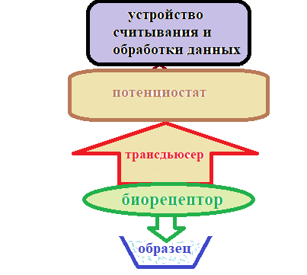
Рисунок 1 – Блок-схема принципа работы биосенсоров

Подавляющее число работ, посвященных созданию биосенсоров, посвящено электрохимическим методам регистрации сигнала, в частности, это - потенциометрия и амперометрия. Они просты в конструкции, обладают возможностью миниатюризации, надежны в измерении, характеризуются низкими пределами обнаружения и малыми операционными обьемами, что особенно важно при анализе биологических проб [3, 4]. Кроме того, большое внимание уделено разработкам ферментных биосенсоров, так как они удобны для использования в сенсорах, как специфичные и чувствительные биорецепторы в определении концентрации широкого круга субстратов.
С момента демонстрации первого ферментного биосенсора – биосенсора для определения глюкозы [5], эта область значительно расширилась и большие усилия были направлены на исследования по увеличению их эффективности и широкого применения в диагностических целях. Биосенсоры глюкозы преобладают на сегодняшнем рынке этих устройств, и является основным диагностическим критерием диабета [6], поскольку эта болезнь наиболее распространена в мире. Сахарный диабет стал прогрессирующим заболеванием за последние годы, что и определило широкое применение на практике сенсоров на глюкозу. Краткая история биосенсоров, основные принципы работы, требования к аналитическим характеристикам и нынешний статус биосенсоров глюкозы, а также оценка их надежности тестирования в клинической практике рассматривается в статье [7].
Ключевой элемент любого биосенсора — поверхность с биоэлементом (биорецептор (рисунок 1)), которая с чем-то взаимодействует - это часть датчика, который обнаруживает определенный аналит. В этом качестве служат, в частности, антитела, аптамеры, молекулярные импринтированные полимеры (MIP), ферменты.
Антитела (иммуноглобулины, ИГ, Ig) — белковые соединения плазмы крови, образующиеся в ответ на введение в организм человека или теплокровных животных бактерий, вирусов, белковых токсинов и других антигенов. Антитела широко используются в биосенсорах и в других иммуноанализах из-за наличия антител против широкого спектра мишеней. Две тяжелые цепи находятся внутри молекулы, две легкие – снаружи. Все они сшиты друг с другом дисульфидными мостиками (S-S). Изотипы антител – димеры (IgA) и пентамеры (IgM) (рисунок 2).
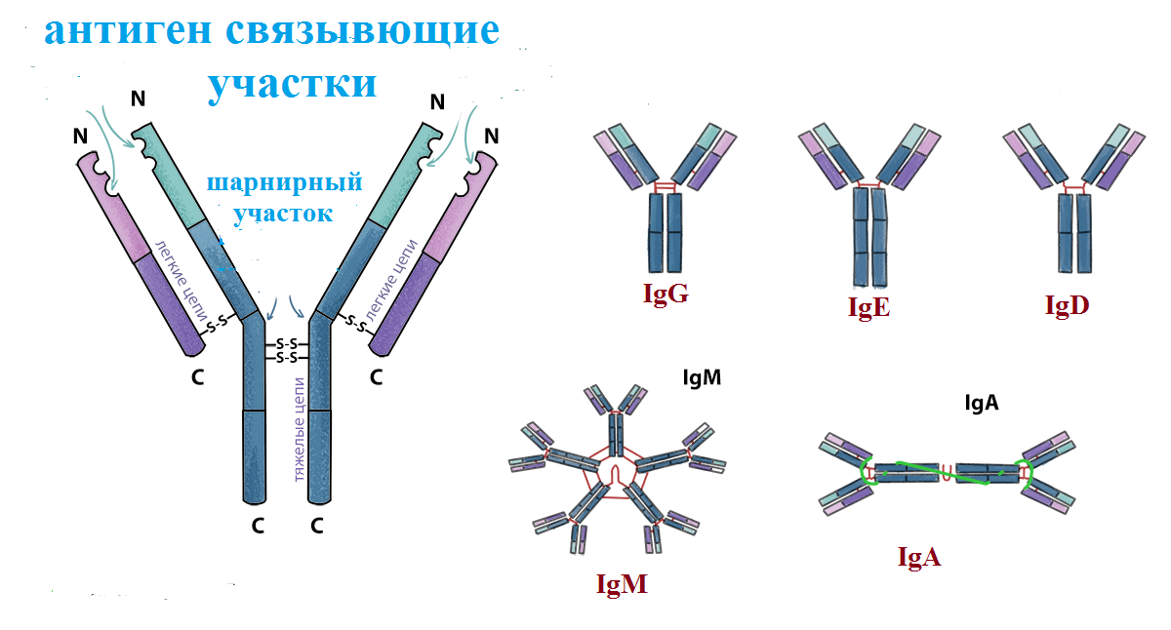
Рисунок 2 – Схема строения антитела

Методы, которые исследователи использовали для разработки высокоспецифичных и чувствительных биосенсоров на основе рекомбинантных антител для обнаружения антигенов в простых или сложных биологических образцах, описаны в обзоре [8].
Аптамер – олигонуклеотидные или пептидные молекулы, специфически связывающиеся с определёнными молекулами-мишенями (рисунок 3).
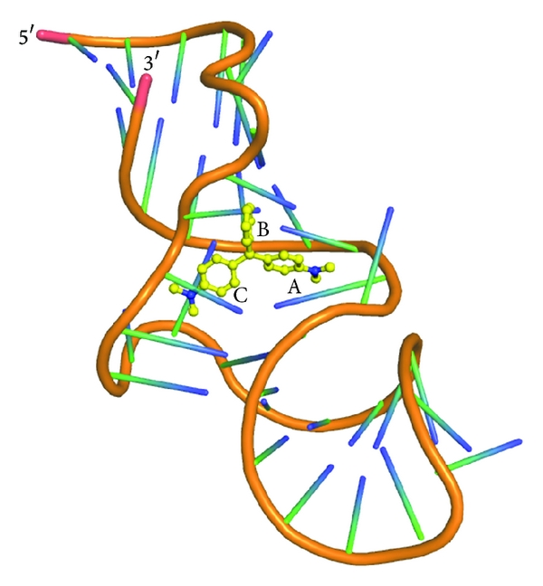
Рисунок 3 – Аптамеры нуклеиновых кислот: инструменты исследования в диагностике заболеваний

Недавно разработанным аптасенсорам для обнаружения антибиотиков, таких как β-лактамы, аминогликозиды, антрациклины, хлорамфеникол, (фтор) хинолоны, линкозамид, тетрациклины и сульфонамиды посвящен обзор [9].
Молекулярно импринтированные полимеры (MIP) - биоэлемент, который синтезируется при полимеризации мономеров вокруг мишени и могут быть разделены, оставляя отпечаток, улавливающие мишень с высокой специфичностью. Они имитируют сайты связывания антител, заменяя аминокислотные каркасы белков синтетическими полимерами (рисунок 4).
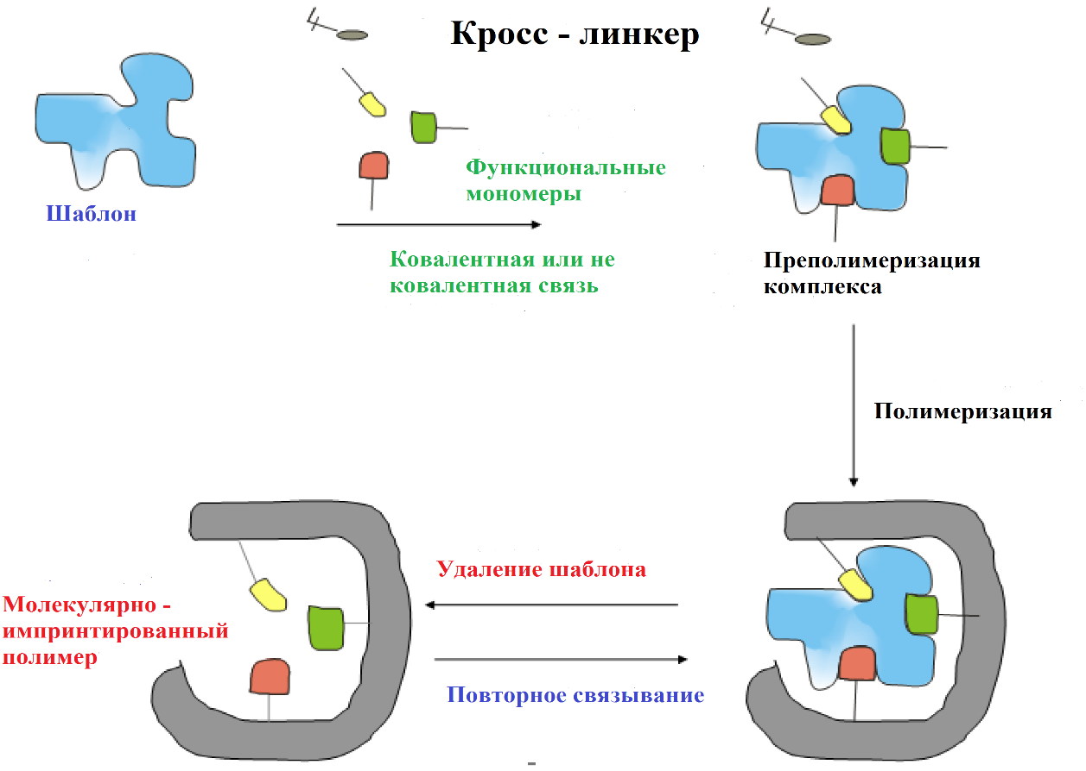
Рисунок 4 – Упрощенный рабочий процесс получения молекулярно отпечатанных полимеров (MIP)

Концепция полностью синтетического так называемого молекулярно отпечатанного полимера были реализованы Вульфом и Мосбахом [10, 11]. В обзоре [12] представлены последние результаты, основные тенденции и перспективы электросинтезированных протеиновых MIP для химического зондирования. По сравнению с антителами и аптамерами, MIP были разработаны только для ограниченного спектра белков, и почти половина опубликованных работ по-прежнему использует гемоглобин, сывороточные альбумины и авидин в качестве модельных шаблонов.
Первый молекулярно импринтированные полимеры для распознавания диагностически значимого фермента бутирилхолинэстеразы (BuChE) представлены в работе [13]. MIP готовили с использованием электрополимеризации функционального мономера о-фенилендиамина и наносили в виде тонкой пленки на стеклоуглеродный электрод окислительной потенциодинамической полимеризацией.
Ферменты – это белковые молекулы, синтезируюемые живыми клетками, являются биологическими катализаторами химических реакций (рисунок 5). Высокая специфичность фермента для его мишени делает его очень привлекательным для применений биосенсора. Соединение ферментов с электрохимическими сенсорами позволяет легко определять метаболиты, лекарственные препараты, антигены и антитела.
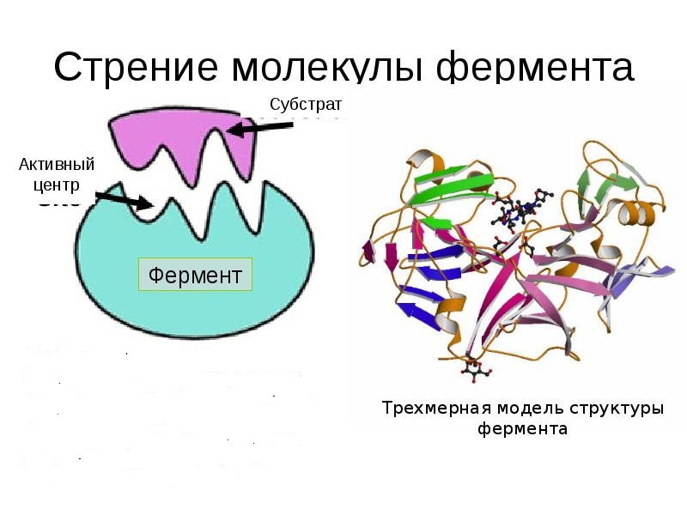
Рисунок 5 – Строение фермента

Обзор последних достижений в разработке биосенсоров, использующих ингибирование холинэстераз, фотосинтетической системы II, щелочной фосфатазы, цитохрома P450A1, пероксидазы, тирозиназы, лакказы, уреазы и альдегиддегидрогеназы, представлен в статье [14].
Стабильное прикрепление фермента к поверхности преобразователя является наиболее важным этапом в создании биосенсора, и это привело к решению нескольких проблем, таких как потеря фермента, сохранение стабильности фермента и срок годности биосенсора. Иммобилизация фермента может обеспечить сокращение времени ферментативного ответа и предлагать одноразовые устройства, которые можно легко использовать в стационарных или проточных системах. Каждый метод иммобилизации имеет свои преимущества и недостатки, причем выбор применимого метода зависит от природы фермента, датчика и режима обнаружения [15]. Наиболее часто используемые методы иммобилизации включают адсорбцию, физический захват, микроинкапсулирование, ковалентное связывание и сшивание (рисунок 6).
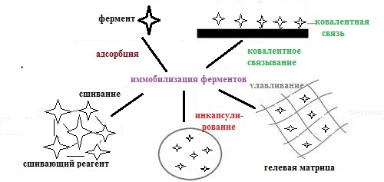
Рисунок 6 – Методы иммобилизации ферментов

1.1 Мультиферментные комплексы в биосенсорах

Исследования направленные на повышение эффективности биосенсоров тесно связаны с задачами повышение чувствительности, селективности и расширения диапазона анализируемых веществ, которые могут быть определены. Одной из таких задач является введение каскадной мультиферментной реакции в биосенсоры. В биологии широко распространены каскады ферментативных реакций, которые состоят из нескольких однотипных ферментативных стадий, а субстратом на каждой стадии является белок, который в результате реакции превращается в активный фермент. Этот фермент, в свою очередь, использует другой белок в качестве субстрата, превращая его в активный фермент [16], и так несколько раз, что ускоряет протекание реакций. Использование двух и более ферментов в биосенсоре увеличивает чувствительность и точность измерения и, кроме того, расширяет диапазон применения, который является типичным ограничением для биосенсоров на основе одного фермента. В некоторых случаях, биосенсоры основанные на одном ферменте не могут быть применены для обнаружения аналита. Так например, триглицериды в образце сыворотки могут быть определены электрохимически основываясь только на трехферментной каскадной реакции [17] потому что нет фермента, который мог бы непосредственно окислять аналиты и производить электроактивные вещества.
Проблема создания мультиферментных систем и биореакторов, наиболее сложная тема для исследователей в биосенсорных технологиях. Использование ферментных каскадных реакций в биосенсорах подробно рассмотрены в обзорах [18, 19], а возможность введения каскадных мультиферментных модифицированных электродов, которые последовательно связывают биоэлектрокаталитическую активность различных ферментов рассмотрена в работе [20].
Электрохимические и оптические биосенсоры являются основными технологическими компонентами при разработке качественных биосенсоров. В большинстве разработках мультиферментных биосенсоров с применением каскадных химических реакциях используются электрохимические методы измерения сигнала [21, 22].
Основной принцип работы мультиферментных электрохимических биосенсоров базируется на каскадных мультиферферментных реакциях содержащих пары редокс и нередокс ферментов, способных превращать аналиты в определенную форму, которая может быть окислена следующей реакцией редокс фермента [21]. В качестве нередокс фермента для реакции превращения аналита могут использоваться любые возможные ферменты, такие как киназа, трансфераза, инвертаза и гидролаза. Ниже приведены примеры некоторых разработок биосенсоров с использованием 2-х и более ферментов.

1.1.1 Биосенсоры с двумя ферментами
Первая искусственная биферментная система, включающая ковалентно связанные с полимерным носителем иммобилизованные ферменты — гексокиназу и глюкозо-6-фосфатдегидрогеназу, была создана в 1970 г. К. Мосбахом [23]. Полимерами, использованными в качестве матриц, были Сефароза 4B и сополимер акриламид-акриловой кислоты. Ферменты пришивали к матрицам с использованием цианогенбромида и водорастворимого карбодиимида соответственно. Ферментативную активность двухферментной системы, связанной с матрицей, определяли в связанном тесте после добавления глюкозы, АТФ и НАДФ. Было продемонстрировано, что использование двухферментной системы гексокиназа-глюкозо-6-фосфатдегидрогеназа, ковалентно связанную с полимерной матрицей, повышает эффективность такой пространственно концентрированной ферментной системы по сравнению с соответствующей системой с ферментами, находящимися в растворе в свободном виде.
С использованием биферментных систем оксидазы/пероксидазы были сконструированы амперометрические биосенсоры для глюкозы, этанола и биогенных аминов (путресцина) [24]. Все разработанные биосенсоры были основаны на окислительно-восстановительных гидрогелях, образованных оксидазами (глюкозооксидаза, алкогольная оксидаза или аминоксидаза), а также очищенной печеночной кислотой сладкого картофеля (SPP), сшитой с окислительно-восстановительным полимером с пероксидазой хрена (HRP). Электроды на основе SPP показали более высокую чувствительность и лучший предел обнаружения для путресцина, чем те, которые используют пероксидазу хрена (HRP), а также показали, что они сохраняют свою активность в органической фазе намного лучше, чем на основе HRP.
Две различные конфигурации биосенсоров: одна на основе глицеролдегидрогеназы/диафоразы (GDH/ДАФ) и другая с использованием глицеринкиназы/глицерол-3-фосфат оксидазы/пероксидазы (GK/GPOx/HRP) для определения глицерола, представлена в работе [25]. Обе ферментные системы были иммобилизованы вместе с медиатором тетратиафульвалином (ТТФ) на 3-меркаптопропионовой кислоте (МПА) самосборным монослоем, модифицированным золотым электродом с использованием диализной мембраны. Электрохимическое окисление ТТФ при +150 мВ (против Ag/AgCl) и снижение ТТФ(+) при 0 мВ были использованы для мониторинга ферментных реакций соответственно для биэнзимной и триэнзимной конфигураций. Для каждой конфигурации оптимизированы экспериментальные переменные, касающиеся как состава биосенсоров, так и условий работы. В обоих случаях была получена хорошая повторяемость измерений без потребности чистки биосенсоров. Биосенсоры показали большую чувствительность в анализе вин и применялись для определения глицерола в 12 различных винах.
Биосенсор пероксидазы хрена (HRP) и глюкозооксидазы (GOD) был сконструирован [26] путем образования in situ органико-неорганической биокомпозитной пленки на основе одностадийного электроосаждения и ковалентно-связанного золь-гель процесса. Электроосаждение проводилось в растворе, содержащем функциональный неорганический предшественник, обладающий эпоксидными группами, γ- glycidoxypropyltrimethoxysiloxane (GPTMS), биополимером хитозана (CS), HRP и GOD. Золь-гель процесс с ковалентной связью был образован самогидролизом и самоконденсацией GPTMS с последующим ковалентным сшиванием in-situ CS, HRP и GOD посредством реакции между аминогруппами и эпоксидными группами. Разработанный биферментный биосенсор обладал высокой стабильностью в кислотном растворе благодаря ковалентно-связанной органико-неорганической гибридизации. По сравнению с негибридным электродом HRP-GOD / CS / Au, биферментный биосенсор HRP-GOD / GPTMS / CS / Au показал улучшенную чувствительность и более широкий линейный диапазон для определения глюкозы. Линейный отклик разработанного биосенсора HRP-GOD / GPTMS / CS / Au для определения глюкозы варьировался от 1 до 351 мкмоль / л с пределом обнаружения 0,3 мкмоль / л.
Для обнаружения фосфористых и фторид-ионов использовалась мультиферментная биосенсорная система [27] в которой исследованы влияние концентрации и константы скорости реакции ингибитора с двумя ферментами в динамическом режиме. Изучены стационарные показатели работы системы мультиферментных ингибиторов, выполняющих гидролиз глюкозо-6-фосфатов в различных условиях. Обсуждается влияние параметров внутреннего массопереноса и кинетических параметров ингибитора.

1.1.2 Биосенсоры с тремя и более ферментами
Трехферментная система в биосенсорах впервые была предложена авторами работы [28], которая как предполагали, позволит наблюдать эффект кумулятивной эффективности. Исследованная система выглядела следующим образом: бета-галактозидаза — гексокиназа — глюкоза-6-фосфатдегидрогеназа с реагентами заимствовано с изменениями из [28] (рисунок 7).
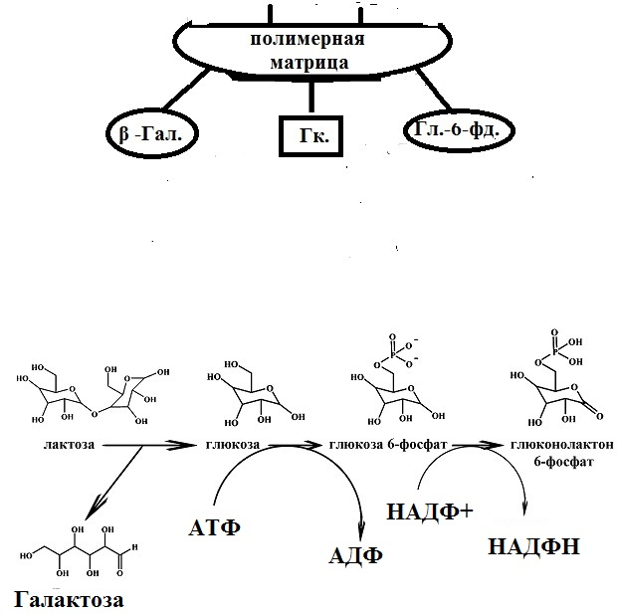
Рисунок 7 – Схематичное изображение матрикс-связанной трехферментной системы

Фермент бета-галактозидаза была выбрана потому, что она катализирует реакцию, непосредственно предшествующую той, которая уже изучена с использованием двухферментной последовательности Мосбахом [23]. Три фермента были поверхностно связаны с укрепленной поперечно-связанной матрицей, процедура сопряжения которой описана в статье [29]. Было показано, что кинетическое поведение связанной с матрицей трехферментной системы по сравнению с аналогичной системой, состоящей из трех несвязанных и находящихся в растворе ферментов β-галактозидаза, гексокиназа и глюкозо-6-фосфатдегидрогеназа, была выше до достижения устойчивого состояния.
Более высокая эффективность, чем у соответствующей растворимой системы, была также обнаружена, когда были задействованы только два фермента. Но в трехферментной системе, связанные с матрицей, увеличение эффективности было еще более выраженным, что указывало на совокупный эффект. В настоящее время известно несколько десятков иммобилизованных полиферментных систем, состоящих из двух, трех, четырех и более ферментов. Эффективность таких комплексов намного выше, чем у свободных ферментов, за счет локального концентрирования субстрата около второго и всех последующих ферментов, входящих в систему.
Недавно была предложена трехферментная система, состоящая из холинкиназы / холиноксидазы / HRP, для быстрого и специфического обнаружения секреторной фосфолипазы группы 2-IIA, биомаркера бактериальной сепсисной инфекции [30]. Поверхность амперометрического сенсора была модифицирована композитом на основе холинкиназы / холиноксидазы / HRP-связанного акрилового шарика / наночастиц золота, прикрепленного к угольному электроду. Линейный диапазон обнаружения и предел обнаружения датчика составляли 0,01–100 нг / мл и 5 × 10–3 нг / мл соответственно.
Возможность совместного инкапсулирования ферментов, например, лактатоксидазы, пероксидазы и глюкозооксидазы, с чувствительными красителями к сенсорным капсулам микронного размера продемонстрирована авторами работы [31]. Ферменты находились во внутренней части капсулы, в то время как флуоресцентные красители встраивались в оболочки микрокапсул полиэлектролита с помощью электростатических и гидрофобных взаимодействий с полиэлектролитемными многослойными оболочками. Были изготовлены химические и биосенсоры для обнаружения кислорода, глюкозы и лактата, используя одну капсулу в качестве чувствительного объекта. Калибровка сенсорных капсул показала, что миллимолярные концентрации глюкозы и лактата легко контролируются с помощью флуоресценции. Таким образом, совместная инкапсуляция фермента и флуоресцентного красителя, позволяющая оптический мониторинг биологически важных метаболитов в одной микрокапсуле, является уникальной системой для исследования биологическая микросреда и служит в реальном времени репортерами изменений концентрации.
Трехэлектродный амперометрический биосенсор для обнаружения двух различных сахаридов (лактозы и глюкозы) в водных растворах описан в работе [32]. Глюкозооксидаза и β-галактозидаза (β-Гал) были ко-иммобилизованы в графитовый рабочий электрод посредством ковалентных связей. Исследована реакция биосенсора в зависимости от относительной концентрации двух иммобилизованных ферментов и определены наилучшие условия работы путем измерения чувствительности и линейного диапазона реакции. В частности, лактозный биосенсор показывал линейный диапазон до 0,010 мM и предел обнаружения (LOD) и чувствительность, равную 0,001 мM и 850 ± 81 мкА/мМ соответственно. Для глюкозы, значения вышеупомянутых параметров равны 0,015 мМ для линейного диапазона, 0,001 мМ для LOD и 505 ± 55 мкА/мМ для чувствительности. Рабочие параметры биосенсоров были значимы по сравнению с другими биосенсорами, разработанными для определения концентрации двух сахаридов, исследованных в работе. В частности, низкие (LOD) и высокие чувствительности получены для лактозы и глюкозы. Биосенсор был испытан на реальных образцах - фруктовые соки, обезжиренное молоко, и сыворотка.
Еще один амперометрический биосенсор, основанный на трех ферментах для определения лизина, как показателя пищевого качества фармацевтических составов и образцов пищевых продуктов, был представлен в работе Бока и др. [33]. В своем исследовании ферменты, включая лизиндекарбоксилазу из Bacterium cadaveris, диаминоксидазу из Pisum sativum и HRP, были совместно иммобилизованы на поверхности графитового электрода с окислительно-восстановительным полимером осмия. Датчик лизина обеспечивал линейный диапазон детектирования от 0,005 до 0,500 мМ и показал селективное определение лизина в фармацевтических продуктах и продуктах питания.
Четыре фермента (лактаза (L), глюкозооксидаза (G), мутаротаза (M) и галактозооксидаза (Ga)) были соответствующим образом объединены с образованием уни- (Ga), ди- (LG, LGa), три- (LMG, LGGa) ) и тетра- (LMGGa) ферментные системы [34]. Было сформировано шесть различных лактозных электродов, основанных на комбинациях четырех ферментов, и лактозу определяли амперометрически, контролируя образование перекиси водорода. Среди шести электродов трехферментный электрод, LMG, был доминирующим с точки зрения реакции на лактозу, с линейным диапазоном 3 × 10-6–2 × 10-3 М, несмотря на то, что трехферментный электрод LGGa и тетраферментный электрод LMGGa показал двукратное увеличение чувствительности по сравнению с LMG. Следует отметить, что биосенсор на основе электродов MG демонстрировал хорошую стабильность при хранении в течение восьми месяцев при 4 ° C, учитывая, что повышение долговременной стабильности и активности мембран иммобилизованных ферментов важно для всех практических целей биосенсоров на основе ферментов.
Значения и преимущества мультиферментных биосенсоров на основе каскадных ферментативных реакций понятны и расширение линейки таких устройств очень важны и может быть достигнуто путем интеграции большего количества ферментов в чувствительный слой [35, 36]. Однако, с увеличением числа ферментов участвующих в каскадной ферментативной реакции, сенсор становится очень чувствительным к помехам и нарушениям, вызванным различными факторами, влияющими на каждый из ферментов. В последние годы разработано большое количество биосенсоров, которые способны обеспечить требования к чувствительности и селективности, связанные с практическим применением, но этого еще недостаточно для промышленного производства и коммерциализации. Сложные процессы сборки датчиков, дорогие материалы, возможные нежелательные свойства и отсутствие стабильности при хранении являются некоторыми ограничивающими факторами, препятствующими их массовому производству.
Понимание механизмов ферментативных реакций является важным фактором в разработке эффективных биосенсоров, а выбор подходящих ферментных пар - это отправная точка для исследования биосенсоров, основанных на мультиферментных реакциях.
Технологии применяемые в разработках биосенсоров, основанных на использовании редокс-ферментов, являются одной из наиболее быстро развивающихся областей аналитической химии, что связано с их высокоой селективностью, чувствительностью, быстротой и надежностью измерения, компактностью и сравнительно невысокой ценой [37]. В кратком обзоре [38] представлены работы по исследованиям и разработкам мультиферментных биосенсоров для определения холестерина, креатинина, триглицеридов, метилсалицилатов и других важных метаболитов за последние 10 лет. Ниже приводятся некоторые работы по исследованиям, разработкам и принципам работы ацетилхолиновых мультиферментных биосенсоров.

1.1.3 Ацетилхолиновые биосенсоры
Холинэстеразы (ChE) представляют собой семейство ферментов, которые катализируют гидролиз сложных эфиров на основе холина, из которых некоторые служат в качестве нейротрансмиттеров и принадлежат к семейству эстераза / липаза в суперсемействе α / β-гидролаз [39, 40] и имеют решающее значение в таких областях как нейробиология, фармакология и токсикология [41]. Ацетилхолин (ACh) и холин (Ch) являются важными нейроактивными молекулами, однако обнаружение этих веществ in vivo представляет значительные аналитические проблемы. Электрохимическое определение сложных эфиров холинэстеразы и тиохолина [42] дало толчок к появлению электрохимических датчиков холинэстеразы. Первый биосенсор, основанный на ингибировании холинэстеразы, был для определения фосфорорганических соединений [43] и с тех пор разработано большое их количество на основе ChE для определения различных веществ, в том числе нервные агенты и пестициды. Общим недостатком биосенсоров ChE является необратимый характер ингибирования, вызванного токсическими агентами в ходе анализа.
Электрохимический анализ является одним из наиболее широко применяемых методов обнаружения в биосенсорных системах, в том числе и в биосенсорах холинэстеразы, которые можно разделить на две группы: (1) моноферментный с использованием в качестве элемента биораспознавания только ChE, и (2) биферментный, в котором ChE связан с холиноксидазой (ChOx) [44]. Электрохимические биосенсоры на основе иммобилизованных ChEs используют потенциометрический принцип, когда активность ChE выражается в виде изменения pH среды добавлением природного субстрата ацетилхолина (бутирилхолина), что приводит к выделению уксусной (масляной) кислоты [45]. В работе [46] активность ChE выражали как скорость изменения pH в результате высвобождения уксусной кислоты - продукта гидролиза ацетилхолина (Ach). Простой электрохимический метод определения активности ChE в плазме человека, эритроцитах и цельной крови [47] был примененим и для обнаружения ингибирования ChE, вызванного карбаматами.

1.1.4 Амперометрические биосенсоры для определения ацетилхолинов и холинов
Амперометрические биосенсоры являются альтернативой потенциометрическим и довольно просты по сравнению с потенциометрическими устройствами. Они обеспечивают линейный выходной сигнал, который зависит от концентрации анализируемого вещества, причем существует два режима оценки активности холинэстеразы – моноферментный, основанный на иммобилизованном AChE (бутерилхолинэстераза) (BChE)) и замене ACh (бутирилхолин (BCh)) альтернативным субстратом ацетилтиохолином (ATCh) или бутирилтиохолином. Произведенный тиохолин (TCh) окисляется до дитиола под действием встроенного напряжения (приблизительно +450 мВ), а ток анодного окисления TCh обратно пропорционален концентрации ингибитора в образце [48; 49]. Механизм этой реакции показан на рисунке 8.

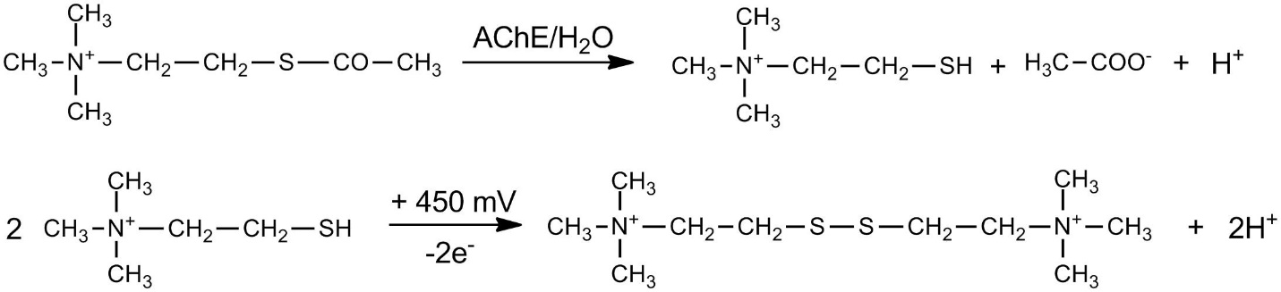

Рисунок 8 – Механизм амперометрической оценки AChE с использованием ATCh в качестве субстрата

Для обнаружения фосфорорганических и карбаматных пестицидов, в биосенсоре AChE фермент электроиммобилизовали в толстый проводящий слой полипиррола, который снижал окислительный потенциал тиохолина до +100 мВ и усиливал амперометрический сигнал [50]. Конструкция биосенсора на основе генно-инженерного AChE, который был иммобилизован в нанокомпозите из поливинилового спирта / сплава Fe-Ni [51] позволила снизить приложенный потенциал до +30 мВ по сравнению с Ag / AgCl. Разработанный биосенсор был использован для обнаружения фосмета в оливковом масле.
Второй режим (называемый биферментным) основан на участии ChE обычно с холиноксидазой и амперометрическим преобразователем кислорода или перекиси водорода, в котором ACh гидролизуется AChE до холина (Ch) и уксусной кислоты. Второй фермент - холиноксидаза - участвует в разработке этого биосенсора, который окисляет холин до бетаина и перекиси водорода, что обнаруживается амперометрически [52]. Механизм реакции показан на рисунке 9.

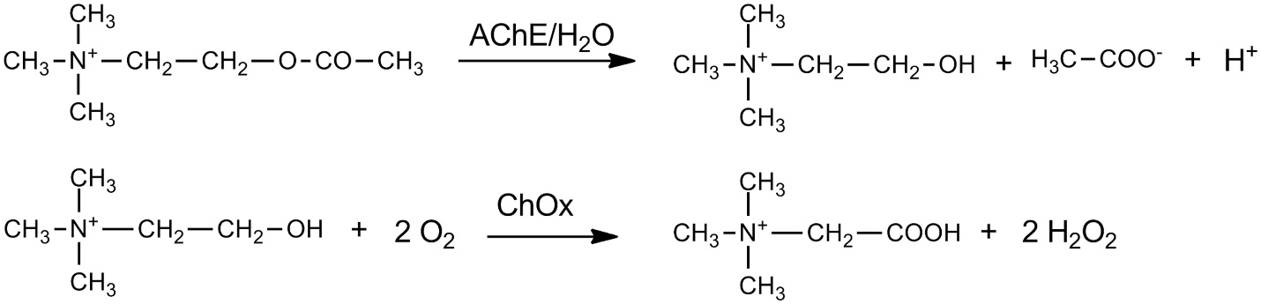
Рисунок 9 – Механизм амперометрической оценки AChE с использованием ACh в качестве субстрата

Ферментативную активность можно определить с помощью измерения уменьшения кислорода с использованием электрода Кларка [53] или увеличения перекиси водорода [54], которое можно измерять амперометрически с использованием платинового электрода. Амперометрические биосенсоры могут быть использованы для диагностики интоксикации фосфорорганическими соединениями, наблюдая активность холинэстераз крови [49]. Существует несколько аналитов, которые можно анализировать с помощью амперометрического биосенсора холинэстеразы – это пестициды (параоксон, дихлофос, сульфотеп), нервные агенты (зарин, зоман), афлатоксин, новые антихолинергические препараты [55–60]. Для обнаружения нервных агентов в воздухе был использован амперометрический биосенсор с иммобилизованным BChE [61].

1.1.5 Мультиферментные биосенсоры холинэстераз
Амперометрические биосенсоры являются наиболее часто используемыми биосенсорами холинэстеразы, тогда как моноферментативные являются более частыми из-за их более простой конструкции. Биосенсоры на основе холинэстеразы имеют главный недостаток - это невозможность избирательно измерять различные пестициды (как ингибиторы ChE), поскольку они обеспечивают суммарный параметр ингибирования ChE, и нет качественной или количественной информации об отдельных соединениях. Эта проблема была решена применением мультисенсорных систем [62] в которых были соединены два преобразователя: потенциометрический с рН-чувствительным транзистором и кондуктометрический с тонкопленочными встречно-штыревыми электродами. Были использованы три фермента (уреаза, AChE и BChE), которые позволяют одновременно идентифицировать некоторые тяжелые металлы и пестициды. Результатом гидролиза является потребление мочевины (с уреазой) или производство протона (с AChE или BChE), что вызывает увеличение pH и изменения проводимости на мембранах с последующей возможностью потенциометрического или кондуктометрического обнаружения [63].
Мультисенсорные системы обычно объединяются с обработкой данных искусственных нейронных сетей. Кроме того, генетически сконструированные ChEs со специфическими и высокими константами ингибирования для целевых аналитов необходимы для обнаружения мультианалитов, специфичных для соединения [62]. Обычно используется только один фермент, но в некоторых случаях необходимо объединить несколько ферментов для получения многоферментных систем, тогда как все используемые ферменты включены в один и тот же реакционный слой [64, 65]. Амперометрический ацетилхолиновый биосенсор [66] был сконструирован путем ковалентной совместной иммобилизации смеси ацетилхолинэстеразы (AChE) и холиноксидазы (ChO) на нанокомпозит из наночастиц хитозана (CHIT) / покрытого золотом оксида железа (IV). Биосенсор был основан на электрохимическом измерении H2O2, образующегося при окислении холина иммобилизованным ChO, который, в свою очередь, получается при гидролизе ацетилхолина иммобилизованным AChE. Биосенсор показал оптимальный ответ в течение 3 с при + 0,2 В, рН 7,0 и 30 ° С. Электрод имел линейный рабочий диапазон 0,005-400 мкМ с пределом обнаружения 0,005 мкМ для ацетилхолина. Биосенсор измерял содержание ацетилхолина в плазме у практически здоровых людей и людей, страдающих болезнью Альцгеймера, не подвергался воздействию ряда сывороточных веществ, однако терял 50% своей первоначальной активности после его 100 использований в течение 3 месяцев при хранении при 4 ° С.
В последнее время биосенсоры на основе холинэстеразы широко используются для анализа антихолинергических соединений. В первую очередь биосенсоры, основанные на ингибировании ферментов, являются полезными аналитическими инструментами для быстрого скрининга ингибиторов, таких как органофосфаты и карбаматы. В обзоре [67] обобщены наиболее важные факты о биосенсорах на основе холинэстеразы, типы физико-химической трансдукции, стратегии иммобилизации и практические применения. Биосенсоры холинэстеразы могут использоваться для определения пестицидов и нервных агентов, которые является наиболее распространенными соединениями. Ферментативное обнаружение пестицидов главным образом основано на ингибировании ChE. Пестициды относятся к числу наиболее важных загрязнителей окружающей среды из-за их все более широкого использования в сельском хозяйстве. При экспорте и импорте пищевых материалов портативные биосенсоры с быстрым откликом удобны для их быстрого обнаружения [68]. Биосенсоры на основе холинэстеразы были использованы для определения пестицидов в пищевых продуктах [69–74], воде [75, 73, 76] и почве [77].
Биосенсоры холинэстеразы находят применение и в диагностике и лечения некоторых болезней [68], в частности, Ленигк и соавторы использовали амперометрический биосенсор, основанный на иммобилизации AChE и ChOx с использованием гель-ловушки для изучения болезни Альцгеймера [78]. Разработанный амперометрический биосенсор определял ингибирование in vitro ацетилхолинэстеразы, которая была совместно иммобилизована с холиноксидазой на поверхности рабочего электрода трехэлектродной системы с помощью гель-захвата. Датчик был применен для определения значений IC50 двух известных и одного недавно разработанного лекарства от болезни Альцгеймера. Одновременное измерение стандартным фотометрическим методом показал применимость метода для быстрого скрининга лекарств.
Озтурк и соавторы описал метод фотофизической характеристики флуоресцентных производных оксазол-5-она в ПВХ, которые были использованы для обнаружения ингибитора AChE – донепезила [79]. В амперометрическом биосенсоре для обнаружения неостигмина и донепезила в образцах обогащенной водопроводной воды, AChE и ChOx были иммобилизованы на покрытом сополимером графитовом электроде посредством ковалентного связывания с карбодиимидом [80]. Биосенсоры используются также и для раннего обнаружения боевых отравляющих веществ, особенно нервных газов, таких как зарин, зоман, табун и VX [81]. Детектор жидкостной хроматографии (ЖХ) на основе быстродействующего и чувствительного биферментного амперометрического биосенсора для ацетилхолина (ACh) и холина (Ch) описано в работе [82]. Изготовление детектора состояло из перекрестного сшивания глутаральдегида ацетилхолинэстеразы и холиноксидазы с бычьим сывороточным альбумином на рабочем электроде Pt обычной тонкослойной электрохимической проточной ячейки. Влияние некоторых экспериментальных параметров (например, загрузки фермента, толщины биензимного слоя, скорости потока) на характеристики детектора было изучено с целью оптимизации отклика аналита при минимизации уширения полосы и искажения. Было обнаружено, что подвижная фаза, состоящая из фосфатного буфера (I, 0,1 М; рН 6,5), содержащего 5 мМ гексансульфоната натрия и 10 мМ фосфата тетраметиламмония, дает очень удовлетворительное разрешение и форму пика в ионно-парной ЖК с обращенной фазой. Линейные отклики наблюдались в течение, по меньшей мере, четырех десятилетий, а абсолютные пределы обнаружения (при отношении сигнал / шум 3) составляли 12 и 27 фмоль для Ch и ACh, соответственно. После одного месяца интенсивного использования в системе LC детектор сохранил около 70% своей начальной чувствительности. Потенциал описанного подхода демонстрируется одновременным определением Ch и ACh в гомогенатах тканей мозга крыс.
В работе [83] представлены новые мультиферментные амперометрические биосенсоры с измерением физиологически значимых уровней ACh и Ch in vivo. Поли (m- (1,3) -фенилендиамин) (pmPD), электрополимеризованный на платине-иридиевой проволоке (Pt), служил в качестве матрицы для иммобилизации ферментов. Многоферментный слой, содержащий холиноксидазу (ChOx) и аскорбиновую кислоту оксидазу (AAO) для сенсора Ch или ChOx, ацетилхолинэстеразу (AChE) и AAO для сенсора ACh / Ch, иммобилизовали бычьим сывороточным альбумином путем поперечной сшивки с глутаральдегидом. Энзимные датчики pmPD продемонстрировали повышенную чувствительность, стабильность и селективность по сравнению с теми же мультиферментными системами, иммобилизованными на отлитый в растворителе Nafion и модифицированный ацетатом целлюлозы Pt. Чувствительность датчика была линейной до 100 мкМ Ач или ч. Пределы обнаружения составляли 0,66 ± 0,46 мкМ Ач и 0,33 ± 0,09 мкМ Ч, а время реакции составляло <1 с. Была продемонстрирована селективность в отношении Ch и ACh относительно потенциальных вмешательств и фармакологических агентов, обычно используемых для изучения холинергической физиологии. Была определена зависимость от температуры и pH, а также влияние условий хранения на чувствительность и селективность сенсора. Экзогенный и эндогенный Ch и ACh измеряли в мозге крысы in vivo.
В цитируемой работе [84] описана конструкция оптического биосенсора, основанного на одновременной иммобилизации ферментов ацетилхолинэстеразы и холиноксидазы для обнаружения остатков пестицидов. Различные виды новых гибридных мембран SiO2 были синтезированы для использования в качестве оптических биосенсоров с использованием золь-гель технологий. Биоактивный компонент сенсора состоял из мультиферментной системы, включающей ацетилхолинэстеразу и холиноксидазу, ковалентно иммобилизованную на новых гибридных мембранах. Датчик демонстрировал линейный отклик на ацетилхолин в диапазоне концентраций 2,5-30 мМ. Графики ингибирования, полученные при тестировании карбаматных (карбофурановых) пестицидов, демонстрировали зависимое от концентрации поведение и демонстрировали линейные профили в диапазонах концентраций между 5 × 10 -8 - 5 × 10 -7 М для карбофурана. Были исследованы факторы, влияющие на построенные оптические биосенсоры.
Новый ацетилхолинэстераза (AChE) / холиноксидаза (ChOx) биферментный амперометрический ацетилхолиновый биосенсор на основе наночастиц золота (AuNP) и многостенных углеродных нанотрубок (MWCNT) был успешно разработан методом самосборки в сочетании золь-гель техники [85]. Важно, что это исследование показало простую и эффективную платформу иммобилизации мультифермента для эффективной иммобилизации на поверхности электрода. Электрохимические биосенсоры на основе ферментов поли (о-фенилендиамин) (PoPD) и ацетилхолинэстеразы (AChE) и холиноксидазы (ChO) были изготовлены [86] на подложке из углеродного волокна (CF). Электрополимеризованный PoPD был использован для уменьшения мешающих веществ. Сборка электродов была завершена нанесением функционализированных углеродных нанотрубок (FCNTs) и Nafion (Naf). Амперометрическое обнаружение ацетилхолина (ACh) и холина (Ch) осуществляли при приложенном потенциале +750 мВ против Ag / AgCl (насыщенный KCl). При pH 7,4 наблюдалось, что конечная сборка Naf-FCNTs / AChE-ChO ((10: 1)) / PoPD / CF (Elip) имеет высокую чувствительность к Ch (6,3 ± 0,3 мкА мМ (-1)) и ACh (5,8 ± 0,3 мкА мМ (-1)), линейный диапазон для Ch (K (M) = 0,52 ± 0,03 мМ) и ACh (K (M) = 0,59 ± 0,07 мМ).
Многие вещества с антихолинергическим эффектом нашли применение в сельском хозяйстве, медицине, промышленности и в других отраслях. Более того, эти вещества (особенно фосфорорганические соединения) могут быть использованы в военных целях, из-за своей токсичности потенциально опасны для живых организмов. По этой причине важность их раннего выявления и анализа растет и биосенсорам на основе холинэстераз отводится важная роль. Эти аналитические инструменты были применены во многих областях биологических исследований, диагностики, окружающей среды, контроля пищевых продуктов и военной оборонной промышленности. В обзоре [67] представлены различные виды физико-химической трансдукции, методы иммобилизации и практическое применение биосенсоров на основе холинэстеразы.
Мониторинг ацетилхолинэстеразы (AChE) на месте оказания медицинской помощи имеет большое значение при отравлениях пестицидами и диагностике заболеваний. Авторы работы [87] разработали колориметрическую стратегию для быстрого и точного обнаружения AChE на основе совместного катализа с многоферментной системой, состоящей из нанофлаков оксигидроксида кобальта (NOO CoOOH) и оксидазы холина (CHO). В этом датчике AChE каталитически гидролизует ацетилхолин (ACh) с образованием холина, который дополнительно эффективно окисляется CHO с образованием H2O2. В оптимальных условиях разработанный сенсор обладал чувствительным откликом на AChE с пределом обнаружения 33 мкЕ / мл. Кроме того, предложенная платформа была применена для изготовления бумажного датчика для быстрого распознавания AChE путем прямого наблюдения невооруженным глазом. В сочетании со смартфоном и программным обеспечением ImageJ дополнительно были разработаны алгоритм обработки изображений для количественного определения AChE с весьма многообещающими результатами, который подтвердился при применении на месте в клинической диагностике и отравлении пестицидами.
Современный биосенсор ACh обычно содержит два фермента, а именно ацетилхолинэстеразы (AChE) и холиноксидаза (ChOx), функционирующая посредством последовательных биохимических реакций [88, 89]. Использование AChE обеспечивает превращение ацетилхолина в холин (Ch) и ацетат, в то время как ChOx превращает холин в бетаин и H2O2. Перекись водорода является электрохимически активным продуктом, который можно обнаружить с помощью электродов, сконструированных из углеродного волокна, которое обеспечивает биосовместимость и доступность в микрометрических измерениях (7–30 мкм). Биосенсоры на основе углеродных волокон, платины / иридия, стеклоуглерода, мезопористых кремнеземных мембран, нанокристаллов сульфида кадмия, многослойных углеродных нанотрубок и многих других поверхностей преобразователя использовались для обнаружения ацетилхолина [90–92], большинство из которых были разработаны и испытаны в стандартных растворах ацетилхолина.
Новое поколение аналитических инструментов для изучения нейрохимии мозга животных в режиме реального времени - это имплантируемые биодатчики, интегрированные в миниатюрные телеметрические системы, с высокой чувствительностью и специфичный для каждого нейрохимического вида. В обзорной статье [93] суммированы доступные технологии для электрохимического мониторинга in vivo нейротрансмиттеров (дофамин, норэпинефрин, серотонин, ацетилхолин и глутамат), биоэнергетических субстратов (глюкоза, лактат и кислород), нейромодуляторов (аскорбиновая кислота и оксид азота), и экзогенные молекулы, такие как этанол. Среди всех биосенсоров на основе ацетилхолинэстеразы амперометрический биосенсор ацетилхолинэстераза / холиноксидаза (ChOx) особенно эффективен благодаря своей потенциально высокой чувствительности, воспроизводимости и селективности для одновременного определения нейротрансмиттеров in vivo.
Эти устройства могут использоваться для определения холина и ацетилхолина на месте и были имплантированы в мозг крысы [83]. Ферменты ацетилхолинэстераза и холиноксидаза иммобилизовали на поверхности твердого электрода, такой как платина-иридий (Pt / Ir) [83, 94] (рисунок 10) или углеродные волокна [95]. Слой ацетиленхолинэстеразы / холиноксидазы захватывается на поверхности электрода путем сшивания аминогрупп ферментов глутаральдегидом [83]. Кроме того, в ферментный слой также входит бычий сывороточный альбумин (БСА), который обеспечивает стабилизацию активности фермента в иммобилизованном состоянии.
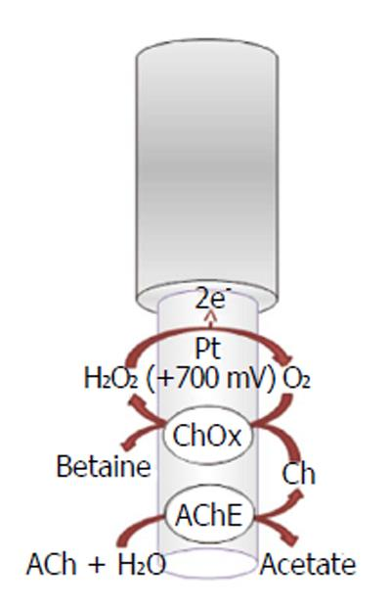

Рисунок 10 – Схематическое изображение биосенсора на основе платины, используемого для обнаружения ацетилхолина в мозге животных (АCh) ацетилхолин; ( Ch) холин; (ChOx) холиноксидаза; (AChE) ацетилхолинэстераза

Из большого объема литературы о разработках конфигураций электродов для обнаружения нейротрансмиттеров, пока еще мало работ по измерениям in vivo электродами, вставленными в ткани в качестве диагностических зондов, или для мониторинга состояния заболевания в целом организме. Пока еще существует проблема улучшенния в методах обработки для извлечения максимально возможной информации из этих датчиков, в улучшении селективности и чувствительности этих зондов in vivo. Устранение помех и перекрывающихся сигналов от многих электроактивных молекул в физиологической среде является еще одной проблемой, которая требует лучшего проектирования интерфейса и разработки новых подходов и материалов. Аналогичным образом, изменения уровня кислорода, температуры или pH могут привести к ложным сигналам. Более того, датчики также могут потерять свою чувствительность при работе в биологической системе, которая связана с загрязнением электродов или механическим повреждением активной области.
Обзоры [96, 97] специально посвящены работам по обнаружению нейротрансмиттеров.
Недавно авторами работы [98] был описан путь синтеза ацетилхолина у одноклеточных эукариот Acanthamoeba sp., а ранее идентифицирован гомолог мускариновых рецепторов (mAChR1) в Acanthamoeba castellanii [99]. Возможно, что эти одноклеточные эукариоты могут стать источником ацетилхолинсвязывающих доменов для разработки новых биосенсоров ацетилхолина [100].

1.1.6 Применение мультиферментных биосенсоров
Ряд мультиферментных биосенсоров разработаны для мониторинга качества пищи и состояния окружающей среды [101]. Глюкан, L-лактат [102], полифенол [103] и сульфиты [104] являются типичными целевыми аналитами для мультиферментных биосенсоров в анализе пищевых продуктов. В частности, для обнаружения фенольных соединений сообщалось о биосенсорной конструкции [105], в которой глюкозооксидаза и пероксидаза коиммобилизованы путем включения в массу графит-тефлоновых таблеток. Такая конструкция позволила генерировать «in situ» H2O2, необходимую для реакции фермента с фенольными соединениями. Также сообщалось о создании триферментных биосенсоров, в которых GOD, HRP и тирозиназа были коиммобилизованы в графит-тефлоновой матрице.. Практическая применимость композитных многоферментных амперометрических биосенсоров оценивалась путем оценки содержания фенольных соединений в сточных водах нефтеперерабатывающего завода, и результаты сравнивались с результатами, полученными с использованием колориметрического официального метода, основанного на реакции с 4-аминоантипирином.
Мониторинг окружающей среды был одним из приоритетов в европейском и глобальном масштабе из-за тесной взаимосвязи между загрязнением окружающей среды и здоровьем человека / социально-экономическим развитием. В этой области биосенсоры широко используются в качестве экономически эффективных, быстрых, in-situ и в реальном времени аналитических методов. Потребность в портативных, быстрых и интеллектуальных биосенсорных устройствах объясняет недавнюю разработку биосенсоров с новыми материалами для трансдукции, полученными из нанотехнологий, и для обнаружения мультиплексированных загрязняющих веществ, в которых участвуют междисциплинарные эксперты. В этой обзорной статье [106].представлена обновленная информация о последних достижениях в области биосенсоров для мониторинга загрязнителей воздуха, воды и почвы в реальных условиях, таких как пестициды, потенциально токсичные элементы и небольшие органические молекулы, включая токсины и эндокринные разрушающие химические вещества. Также представлены перспективы на будущее в области мониторинга окружающей среды с использованием биосенсоров
Основное ограничение биосенсоров для окружающей среды – это отсутствии их применения в реальных пробах, поскольку большинство было применено к пробам водопроводной воды или синтетическим пробам. Все еще существует немного коммерческих биосенсоров для мониторинга окружающей среды. Биосенсоры, описанные в этой обзорной статье [106], были применены в реальных пробах воды (озер, река, морская вода, пробы почвы и сточных вод) или в пробах моллюсков.
В заключении этой части обзора отметим, что хотя и введение большого количества ферментов в чувствительный слой биосенсора улучшает многие его характеритики [35, 36], существуют ограничения связанные с увеличением чувствительности к помехам и нарушениям влияющими на каждый из ферментов в мультиферментном комплексе. Тем не менее, исследования механизмов ферментативных реакций, как и подбор подходящих ферментных пар является важными в разработке новых эффективных мультиферментных биосенсоров,
Клинико-биохимические анализы (общие анализы крови и мочи, изучение состава ряда других биологических жидкостей организма) относятся к числу самых распространенных методов, используемых для диагностики заболеваний человека. На сегодняшний день широкое распространение получили энзимологические методы, в которых используются свободные ферменты [107–110]. Однако, наряду с явными преимуществами, эти методы имеют и ряд недостатков, в число которых входит одноразовое их использование и неоднозначность анализа в присутствии агрессивных по отношению к ферментам других высокомолекулярных соединений, в частности, протеаз и внутриклеточных компонентов. Как альтернативный вариант, устраняющий многие из них, используются иммобилизованные ферменты на электрод биосенсора, покрытый полиэлектролитным слоем, что повышает их стабильность [111].

1.2 Ферментные электроды с полимерной матрицей

В ферментных биосенсорах определяемое вещество диффундирует через полупроницаемую мембрану в тонкий слой биокатализатора, где и осуществляется ферментативная реакция. Так как продукт ферментативной реакции в этом случае определяется при помощи электрода, на поверхности которого имеется фермент, то подобное устройство часто называют ферментным электродом, который представляет собой электрод с нанесенным поверхностным слоем (каким-либо природным полимером), содержащим один или несколько иммобилизованных ферментов. В зависимости от типа взятого за основу электрода, они подразделяются на потенциометрические и амперометрические. Классический потенциометрический ферментный электрод - это комбинация ионно-селективных электродов с иммобилизованным (нерастворимым) ферментом, который обеспечивает высокую селективность и чувствительность определения конкретного субстрата. Иммобилизация предотвращает разрушение ферментов, увеличивают срок их действия, превращает их в гетерогенный катализатор. Наиболее часто применяемые ферменты для создания биосенсоров – это: β-гликохидаза, аспарагиназа, холестерол оксидаза, химотрипсин, глюкозооксидаза, каталаза, липаза, пенициллиназа, трипсин, амилаза, инвертаза, уреаза, уриказа.
Фермент связывается с поверхностью электрода рядом процессов: ковалентное сшивание, захват гелевым слоем на поверхности электрода, капсулирование с использованием или поглощение на графите. Например, для создания электрохимического биосенсора, на электрод наносили микрокапсулы, содержащие кристаллы каталазы, на которых была сформирована оболочка из мультислоев, состоящих из пар полиэлектролитов ПАА/ПСС [112]. Полиэлектролитные слои контролировали проницаемость оболочки и предотвращали освобождение ферментов с электрода, что также повышало стабильность биосенсора. Стабильность биосенсора, основным элементом которого являлась глюкозооксидаза, повышали путем нанесения на поверхность электрода комплекса фермента с полиэлектролитами [113]. При этом повышалась и термическая стабильность фермента.
Полиэлектролитные микрокапсулы впервые были получены в 1998 году группой исследователей Института Макса Планка методом послойной (рисунок 11) (Layer – by Layer) электростатической самосборки противоположно заряженных молекул полиэлектролита на коллоидных частицах микронных и субмикронных размеров [114, 115].
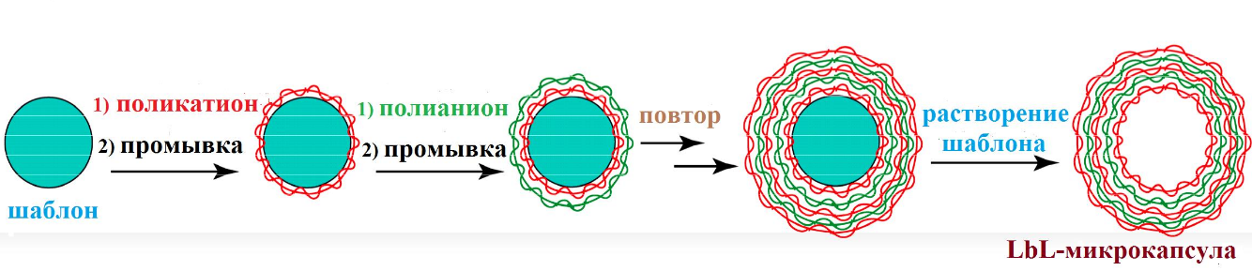
Рисунок 11 – Приготовление послойных (LbL) микрокапсул

Технология позволяет получать микрокапсулы определенной формы и размера, зависящих от используемых матриц-ядер, а оболочка микрокапсул обеспечивает требуемые каталитические или аффинные свойства, стабильность, проницаемость, совместимость и регулирование высвобождения внутреннего материала капсулы. Метод полиионной сборки для нанесения полиэлектролитных слоев на коллоидные частицы может быть осуществлен двумя способами: либо на каждом этапе добавляется количество полиэлектролита, необходимое для насыщения адсорбции, либо полиэлектролит добавляется с избытком. Во втором случае оставшиеся молекулы полимера должны быть удалены перед нанесением следующего слоя, чтобы избежать образования комплексов в растворе. Они могут быть отделены с помощью центрифугирования или фильтрации. В [116] показано, что второй способ более эффективен, т. к. первый приводит к образованию большего количества агрегатов.
Толщина полиэлектролитной оболочки из полиаллиламина (ПАА) и полистиролсульфоната (ПСС) зависит от типа ядра, на котором она сформирована. На поверхности латексных частиц по данным малоуглового нейтронного рассеяния [117] она составляет 1.6 нм, практически не зависит от кривизны поверхности и слабо зависит от числа слоев. В случае ядер из карбоната кальция толщина одного слоя, полученная из данных атомно-силовой микроскопии, составляет 8 нм [118].
Различные материалы, включая синтетические полиэлектролиты, природные полимеры, такие как полисахариды, полипептиды, полинуклеотиды и липиды могут использоваться для формирования оболочки. Ядро может быть растворено, после чего остается полая капсула. Условием формирования устойчивой капсулы является нерастворимость комплекса, образованного полиэлектролитами. Размер получаемых микрокапсул определяется размером ядер и может лежать в интервале от нескольких десятков нанометров [119] до десятков микрометров [120, 121]. За функциональность микрокапсул может отвечать заряженная поверхность, которую получают последовательной адсорбцией противоположно заряженных полиэлектролитов (англ. layer-by layer technique, LbL), приводящей к созданию полиэлектролитных комплексов (ПЭК) [122].
Использование полиэлектролитных капсул (ПЭК) в качестве нового диагностического средства для определения содержания глюкозы в среде было предложено в работе [123]. В качестве микрореактора в потенциометрическом биосенсоре для определения мочевины в молоке и крови использовали микрокапсулы, содержащие уреазу [124, 125]. Из четырех использованных для создания микрокапсул полиэлектролитов: полистиролсульфоната (ПСС) и декстрансульфата, несущих отрицательный заряд, и гидрохлорида полиаллиламина (ПАА), и хлорида полидиаллилдиметиламмония (ПДАДМА) с положительными зарядами, ПАА являлся сильным ингибитором уреазы [126]. Ингибирование уреазы ПАА было обратимым и не сопровождалось заметными структурными изменениями молекулы фермента [127]. В растворах моновалентных анионов (хлоридов) активность комплексов уреаза-ПАА монотонно возрастает с увеличением концентрации соли, подчиняясь уравнению корень квадратный от ионной силы.
Изучению свойств ПЭК, содержащих инкапсулированную уреазу и используемых в качестве микродиагностикума, способного распознавать и количественно определять низкомолекулярные вещества, как в нативных биологических жидкостях, так и в сточных водах посвящена работа [128]. Микродиагностикум показал нижний предел обнаружения аналита не более 5 мМ мочевины, а верхний – не менее 100 мМ. При этом погрешность измерения не превышала 10%. К одному из преимуществ, разработанного микродиагностикума, можно отнести возможность повторного использования полиэлектролитных микрокапсул, содержащих уреазу, для анализа мочевины в различных жидкостях. Таким образом, предлагаемая сенсорная система имела ряд таких преимуществ, как многократное использование, защищенность фермента-сенсора от агрессивного воздействия протеолитических ферментов и повышенная стабильность при хранении в растворе.
Первые полиэлектролитные капсулы были изготовлены с использованием меламинформальдегидных латексных частиц в качестве темплата [129, 114]. Однако в последующих работах было показано, что полного растворения таких ядер не происходит – внутри капсул остаётся некоторое количество олигомера, продукта разложения меламинформальдегидных молекул [130]. Для полистирольных ядер эта задача решена путём выбора тетрагидрофурана в качестве растворителя [131], однако для прикладных целей использование органических растворителей нежелательно. При использовании CaCO3 в качестве ядер растворение проводится с помощью раствора соли ЭДТА [118] – происходит удаление кальция из капсулы за счёт образования комплекса этого металла с ЭДТА, то есть, в случае неорганических коллоидных частиц для разложения не требуется органических растворителей и можно не опасаться токсического действия продуктов распада. После удаления темплата остаётся устойчивая полая микрокапсула, проницаемость которой можно варьировать как на стадии получения (материал и толщина стенок, природа темплата), так и после формирования капсулы (изменение рН или солевого состава субфазы, добавление органических растворителей, нагревание).
Преимуществами полиэлектролитных капсул перед другими подобными системами являются их монодисперсность при широком диапазоне задаваемых размеров; простота регулирования их проницаемости; лёгкость изменения и возможность широкого выбора материала стенок. Мягкие условия формирования микрокапсул (в пределах физиологической температуры и диапазона рН) и возможности выбрать условия среды, и состав полиэлектролитной оболочки с минимальным воздействием на белки позволяет включать различные биомолекулы с максимальным сохранением их биологической активности [132, 133, 127, 134]. Поэтому этот метод [135] широко используется при иммобилизации ферментов в полиэлектролитные микрокапсулы, оболочки которых можно модифицировать, включая различные типы ионов, функциональных молекул, наночастиц.
Для применения полиэлектролитных капсул в качестве медицинских зондов осуществляли капсулирование люминесцентных красителей, высокочувствительных к изменению окружающей среды. В качестве люминесцентных красителей были выбраны описанная в работе [136] пиридиниевая соль 3,3'-ди-(γ-сульфопропил)-4,4',5,5'-дибензо-9-этилтиакарбоцианинбетаина и краситель 3,3'-диэтилтиакарбоцианин йодид.
Основными требованиями к сенсорным структурам, использующим в качестве чувствительного слоя молекул фермента на поверхности электрохимического преобразователя, являются сохранение биокаталитической активности закрепленных молекул фермента и высокая плотность осаждения молекул на поверхности электрохимического преобразователя. Соблюдение этих требований обеспечивает рост чувствительности к аналиту. Показано [137], что упаковка фермента в полиэлектролитные контейнеры (капсулы) позволяет максимально сохранить нативное состояние молекул фермента. Полиэлектролитные микрокапсулы - это новый тип объектов, которые могут найти применение во многих областях, в частности, в биосенсорике [138]. Метод послойной адсорбции позволяет встраивать в их оболочку наночастицы, молекулы-маркеры и другие нанообъекты, что позволяет управлять чувствительностью микрокапсул к среде, их проницаемостью и адсорбционными свойствами.
В одной из недавних работ [139], авторами описан биодатчик мочевины, изготовленный с применением полимерных технологий и представляющий собой комбинацию полиэлектролитных слоев и микрокапсул с ферментом внутри, и оболочкой из этих же полиэлектролитов. Как показали экспериментальные данные, биодатчик был вполне пригоден для определения концентрации мочевины в крови и моче. Одним из существенных результатов данной работы, как утверждают авторы, является оптимизация условий получения функционально активного фермента, иммобилизованного в полиэлектролитное покрытие и то, что полимерное покрытие с ферментом дает возможность работать не только как ферментный электрод, но и как ферментный микрореактор, при этом не уменьшая скорость регистрации сигнала после прохождения каталитической реакции уреаза - мочевина. Это обусловлено тем, что слои полиэлектролитов, отделяющие фермент от внешнего анализируемого раствора, обладают нанометровой толщиной и легко проницаемы для мочевины и продуктов распада каталитической реакции уреаза - мочевина. На рисунке 12 - схематическое изображение уреазного электрода.

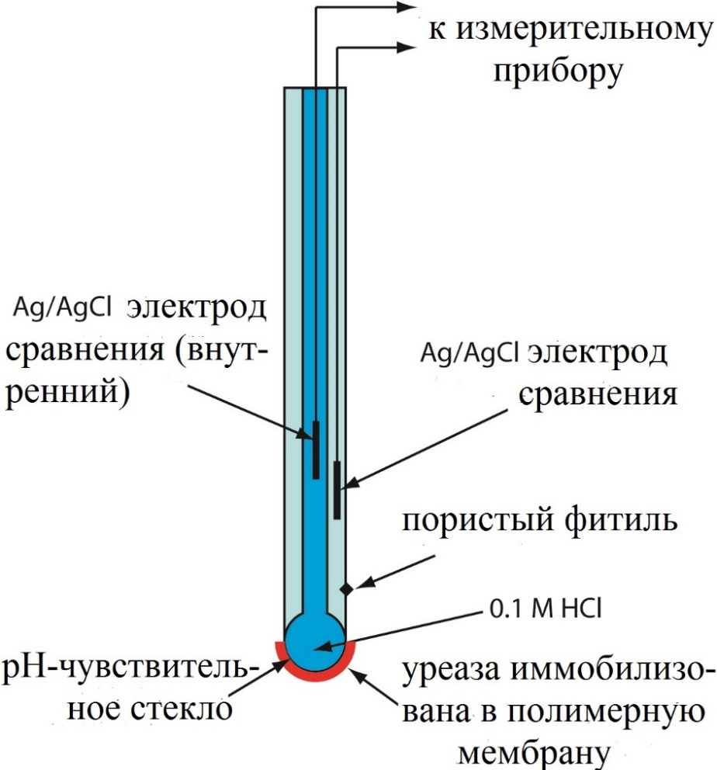
Рисунок 12 – Схема устройства уреазного электрода

Сами электроды играют важную роль в работе электрохимических биосенсоров. Материал электрода, его модификация поверхности или его размеры влияют на способность обнаружения электрохимического биосенсора. В электрохимической ячейке есть три вида электродов: рабочий электрод; электрод сравнения; вспомогательный (противоэлектрод).
Электрод сравнения: другие электроды в ячейке относятся к этому электроду. Типы электродов сравнения: водородный, каломельный и стеклянный. Существуют два широко используемых и коммерчески доступных типа электродов сравнения:
Электрод Ag / AgCl: проволока Ag, которая покрыта AgCl и погружена в раствор NaCl.
AgCl+e⁻ Ag + Cl (E⁰ = +0,22V))
Насыщенный каломельный электрод: Каломель - это другое название хлорида ртути (Hg₂Cl²).
Hg₂Cl²+2e⁻ 2Hg + 2Cl² (E⁰ = +0,24V)
Каломельный электрод состоит из ртути, пасты (смесь порошка хлорида ртути (I) и хлорида калия) и насыщенного раствора хлорида калия.
Вспомогательный (противоэлектродный) электрод: в двухэлектродной системе, когда между рабочим и вспомогательным электродами прикладывается известный ток или потенциал, могут измеряться другие переменные. Вспомогательный электрод функционирует в качестве катода всякий раз, когда рабочий электрод работает в качестве анода, и наоборот. Изготавливается из электрохимически инертных материалов, таких как золото, платина или углерод.
Рабочий электрод - электрод, на котором происходит реакция в электрохимической системе [140–142]. В электрохимической системе с тремя электродами рабочий электрод можно назвать либо катодным, либо анодным, в зависимости от реакции на рабочем электроде, восстановления или окисления. Есть много видов рабочих электродов. Стеклоуглеродный электрод, электрод с трафаретной печатью, Pt-электрод, золотой электрод, серебряный электрод, стеклянный электрод с покрытием из оксида индия и олова, электрод из углеродной пасты, электрод из углеродной нанотрубной пасты и т. д. Электроды с трафаретной печатью готовятся с нанесением чернил на подложку электрода (стекло, пластик) или керамика) в виде тонких пленок. Разные чернила могут быть использованы для получения разных размеров и форм биосенсоров. Электрохимические ячейки с трафаретной печатью широко используются для разработки амперометрических биосенсоров, потому что эти биосенсоры дешевы и могут производиться в больших масштабах и потенциально использоваться в качестве одноразового датчика.
Отделение чувствительного датчика от регистрирующего электрода дает много возможностей для конструкторов приборов - анализаторов мочевины на основе полимерного ультратонкого покрытия. Полиэлектролиты могут использоваться для предотвращения прямого контакта между ферментом и поверхностью электрода, что позволяет сохранять его активность. Так, был создан биосенсор для определения холестерина, содержащий фермент, иммобилизованный на электроде, рабочую поверхность которого предварительно модифицировали полиэлектролитом [143].
Проводящие полимеры, такие как полипиррол и полианилин, очень часто используются для иммобилизации ферментов и изготовления ферментных электродов. Среди различных проводящих полимеров полипиррол (PPy) играет важную роль в электрохимических биосенсорах с целью повышения электрохимической активности и чувствительности благодаря его хорошей биосовместимости, проводимости, стабильности и эффективной полимеризации при нейтральном pH, а также легкий синтез. Материал обладает уникальными свойствами предотвращения некоторых нежелательных электрохимических взаимодействий и облегчения переноса электронов от некоторых окислительно-восстановительных ферментов [144]. Ферментные электроды с полипирролом изготавливаются методом электрополимеризации, а ферменты улавливаются в полимере в качестве легирующей примеси в процессе полимеризации [145–151].
Технология послойной сборки также используется в биосенсорах на основе PPy. Примером является то, что многослойные пленки PPy и CNT (carbon nanotubes), собранные на слой, были изготовлены на поливинилиденфторидной мембране с покрытием Pt, где пленка PPy была получена электрохимической полимеризацией, а слои CNT были покрыты методом вакуумной фильтрации [152]. Такая многослойная структура обеспечивала превосходную матрицу для иммобилизации фермента, которая обладала благоприятными свойствами как PPy, так и CNT. Для иммобилизации глюкозооксидазы (GOD) была выбрана сшивка, и такой биосенсор показал увеличенный линейный диапазон, время отклика и чувствительность [153].
Полианилин является другим широко используемым полимером для иммобилизации ферментов. Улучшенная селективность и стабильность биосенсора глюкозы была получена на основе электрополимеризованной in situ полианилино-полиакрилонитрильной композитной пленки [154]. Новый метод был разработан группой Уилнера для создания интегрированного электрически связанного глюкозо-дегидрогеназного электрода путем поверхностного восстановления апофермента на полианилине, модифицированном пирролохинолинхиноном (PQQ) [155]. Эта же группа разработала ферментный электрод, в котором глюкозооксидаза имеет прямой электрический контакт с электродом с использованием поли (анилин-анилин-борной кислоты) проводов, сгенерированных на матрицах ds-ДНК [156].
Технология, разработанная для изготовления ферментных электродов, стимулировала прогресс в области применения биосенсоров. Однако, существуют проблемы, препятствующие дальнейшему прогрессу в технологии, из которых наиболее существенные - долговременная стабильность ферментных электродов, эффективный перенос электронов между ферментами и поверхностями электродов и улучшенная биокаталитическая активность ферментов.

2 Материалы и методы исследований

2.1 Реактивы и оборудование

В работе использовали лиофилизованные пероксидазу хрена (Диаэм), глюкозооксидазу (Sigma Aldrich), буфер, Na-ацетат. Соли CaCl2, Na2CO3 имели градацию х.ч или ч.д.а. и ЭДТА (Sigma Aldrich). Субстраты: D-глюкоза, 30% раствор перекиси водорода, бензидин (Sigma Aldrich). Полиэлектролиты: полиэтиленимин (ПЭИ), полиаллиламин гидрохлорид (ПААГ) и полистиролсульфонат (ПСС) (все – “Aldrich”) с мол. массой 60 000 – 70 000 использовали в виде растворов в 0,33 М NaCl. Все растворы солей готовили на деионизованной воде, полученной путем очистки дистиллированной воды с помощью Arium 611-UF (Sartorius). Проводимость воды составляла 1 мкС.
В работе были задействованы следующие приборы: спектрофотометр CARY 100 (Varian, США), микроскоп Nikon eclipse E200, pH-метр Beсkman Ф 690 рН/Temp/mV/ISE Meter (CША), термостат U-1 (Германия), Vortex (прибор для встряхивания и перемешивания), ультразвуковая ванна, магнитная мешалка, центрифуга настольная, полуавтоматические микропипетки на 2-20 мкл, 20-200 мкл и 200-1000 мкл.

2.2 Получение ферментсодержащих кальций карбонатных коровых частиц

В качестве коровых микрочастиц для получения полиэлектролитных капсул использовали составные микросферолиты СаСО3 – белок (или два белка), которые по сравнению с другими возможными коровыми частицами способны химически разрушаться в мягких условиях (комнатная температура, нейтральные рН) в присутствии ЭДТА при небольшом подкисление среды.
СаСО3 микросферолиты получали по реакции ионного обмена при смешивании растворов хлористого кальция и карбоната в присутствии белка (фермента) – методом биоминерализации. Методика получения микросферолитов сводилась к следующему: к интенсивно перемешиваемому на магнитной мешалке 0,33М (или 0.5М) водному раствору СaCl2 добавляли ферменты, перемешивали в течение 1 минуты, а затем быстро добавляли равный объем 0,33М (или 0.5М) водного раствора Na2СО3. Перемешивание продолжалось в течение 30 секунд, после чего образовавшаяся суспензия выдерживалась 15 мин при комнатной температуре до полного просветления надосадочной жидкости.
После завершения процесса формирования составных микросферолитов ферменты — СаСО3, преципитат тщательно отмывали от ионов Na+ и Cl- дистиллированной водой и высушивали на воздухе. Тщательная промывка имеет принципиальное значение, поскольку было обнаружено, что “состояние сферолитов” не является термодинамически устойчивым, и во влажном состоянии они постепенно переходят в классические ромбоэдрические поликристаллы, причем в присутствии NaCl процесс заметно ускоряется. В сухом состоянии микросферолиты ферменты — СаСО3 могут храниться неограниченно долго.
Условия проведения процесса (варьируя концентрацию реагентов, температуру, гидродинамические характеристики) в существенной степени определяют размер и морфологию образующихся микрочастиц.

2.3 Получение полиэлектролитных микрокапсул, загруженных ферментом

Полиэлектролитные микрокапсулы получали путем поочередной адсорбции противоположно заряженных полиэлектролитов [5] на кальций карбонатных микрочастицах, содержащих соответствующий фермент. На этой стадии исследования полиэлектролиты: полистиролсульфонат (ПСС) и полиаллиламин гидрохлорид (ПААГ).
К 100 мг ядер СаСО3-белок добавляли 2 мл раствора ПААГ (концентрация 1 мг/мл) в 0,5 М NaCl. Суспензию перемешивали в течение 10 мин на качалке, затем несвязавшийся полимер удаляли центрифугированием при 700 об/мин в течение нескольких секунд, а частицы трехкратно промывали деионизированной водой от остатков полиэлектролита с центрифугированием. Затем такую же процедуру проводили, используя раствор ПСС.
Поочередное наслаивание противоположно заряженных макромолекул полиэлектролитов на коллоидные частицы проводили три-пять раз, получая трех-пятислойную оболочку с архитектурой ПААГ/(ПСС/ПААГ)n., где n=1,2. Процедура формирования микрокапсул проводилась при комнатной температуре (15-25°С). В работе исследовались трех-пятислойные ферментсодержащие положительно и отрицательно заряженные полиэлектролитные микрокапсулы: ПААГ/(ПСС/ПААГ)n и ПСС/(ПААГ/ПСС)n, n=1,2. Диаметр микрокапсул составляет 3,6 ± 0,2 мкм (рисунок 13).
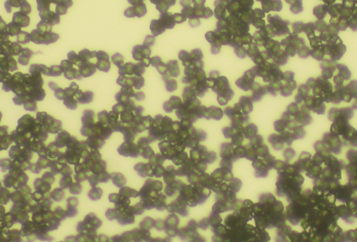
Рисунок 13 – Фотография со светового микроскопа полиэлектролитных капсул, загруженных ферментами

Контроль размеров микрокапсул и сферичность кальций-карбонатных частиц осуществляли с помощью светового микроскопа Nikon eclipse E200. Удаление кальций-карбонатных частиц из микрокапсул осуществляли при выдерживании раствора с микрокапсулами в диализных мешках в течение от 3 часов до 12-15 часов в 2-25 мМ ЭГТА или ЭДТА при температуре 4о С или 20о С при подщелачивании среды (рН 7,2). Количество капсул в растворе подсчитывали с помощью камеры Горяева.
При формировании полиэлектролитной оболочки в качестве первого полиэлектролита использовали полиэлектролиты ПСС или ПААГ.
Капсулы, загруженные двумя ферментами, в нашем случае глюкозооксидазой и пероксидазой хрена, были изготовлены на основе коровых частиц, содержащих в своем составе два фермента одновременно.

2.4 Метод получения ультратонкого микроячеистого полимерного покрытия

Использованный нами метод получения ультратонкого полимерного материала был разработан и запатентован в Институте теоретической и экспериментальной биофизики РАН [2].
Иммобилизацию микрокапсул проводили на пластмассовой пластине. На этом этапе дополнительно, в качестве первoго слоя, использовали полиэлектролит полиэтиленимин (ПЭИ), м.м. 600 000 (“Aldrich”), который по литературным данным является оптимальным прекурсором для создания наноразмерных слоев методом полиионной сборки [6]. Концентрация растворов полиэлектролитов (ПЭИ, ПСС, ПААГ) была 2 мг/мл.
Пластинку покрывали 1мг/мл раствором ПЭИ (0,33М NaCl), выдерживали 20 мин, перемешивая неинтенсивно через промежуток в несколько минут (3-5), после чего двукратно отмывали 0,1М раствором NaCl. Далее поверх слоя ПЭИ наносили суспензию микрокапсул так чтобы, микрокапсулы ровным слоем полностью покрыли модифицируемую поверхность, подсушили при комнатной температуре, затем отмывали от лишних микрокапсул 0,1 М раствором NaCl. На этом этапе использовались неочищенные от СаСО3 частиц микрокапсулы. Далее наносили слои ПААГ-ПСС, описанным выше образом. Поверхностный (наружный) слой был заряжен отрицательно. После иммобилизации микрокапсулы очищали от СаСО3 компонента коры: кювету опускали в 0,025М раствор ЭДТА на 12-14 час. После удаления кальций карбоната раствор ЭДТА был замещен дистиллированной водой, а кювета помещалась в холодильник.

2.5 Определение концентрации пероксида водорода спектрофотометрическим методом

Кинетику пероксидазной реакции на двух этапах с добавлением пероксидазы хрена и глюкозооксидазы регистрировали по изменению оптического поглощения при длине волны 590 нм, соответствующей окислению бензидина на спектрофотометре CARY 100 (Varian, США) (рисунок 14). Начальные стационарные скорости реакции определяли по наклону линейной части кривой накопления продукта во времени в течение 30 сек (в некоторых случаях 10 сек) от начала регистрации реакции: V = D590/30 сек.
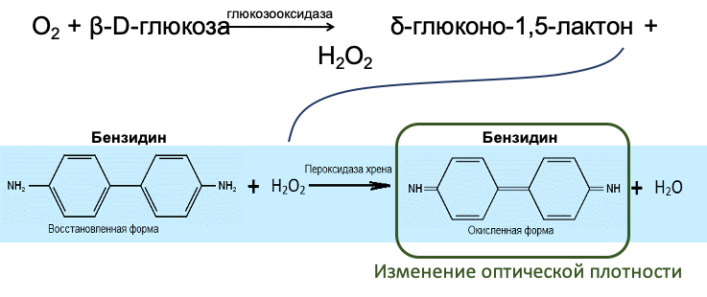
Рисунок 14 – Схема протекания каскадной реакции с участием пероксидазы хрена и глюкозооксидазы
В работе определяли зависимость начальной скорости пероксидазной реакции от концентрации субстрата при различных способах капсулирования и иммобилизации. Кинетические параметры – максимальную скорость Vmax и константу Михаэлиса Кm – находили из графиков Лайнуивера-Берка (двойные обратные координаты). Значения рН контролировали на pH-метре Beckman F 690 pH/Temp/mV/ISE Meter (США), с точностью до 0,002 единиц.

2.6 Статистическая обработка результатов

Каждая экспериментальная точка имела 3-5 повторностей (N). Pезультаты пpедcтавлены на pиcункаx в виде cpедниx значений ± cтандаpтное отклонение. Статистическая обработка результатов проводилась с помощью U-критерия Манна-Уитни для парных сравнений и критерия Краскела-Уоллиса для сравнения трех групп.

3 Результаты исследований и обсуждение результатов

3.1 Соотношение активности ферментов, составляющих каскадную реакцию

Развитие метода получения ультратонкого микроячеистого полимерного покрытия в качестве биодатчика сенсоров привело к созданию мультиферментных систем — микрореакторов, позволяющие относительно легко иммобилизовать два и более фермента в измерительной ячейке. Для возможности создания мультиферментной системы с использованием капсулированных ферментов были рассмотрены различные варианты постановки опытов с применением свободных ферментов, ферментов, заключенных в капсулы, а также капсул, заключённых в полиэлектролитные слои и нанесенных на пластинку.
На первом этапе работы (рисунок 15) были проведены исследования по изучению соотношения активности двух видов ферментов заключённых в капсулы на двух этапах каскадной реакции. В среде четырехслойные микрокапсулы с архитектурой ПААГ/ПСС/ПААГ/ПСС, содержащие ферменты глюкозооксидаза-пероксидаза хрена (~30мкг/мл). Для каждой группы измерений n=5, указаны значения среднее±SD; p <0.05
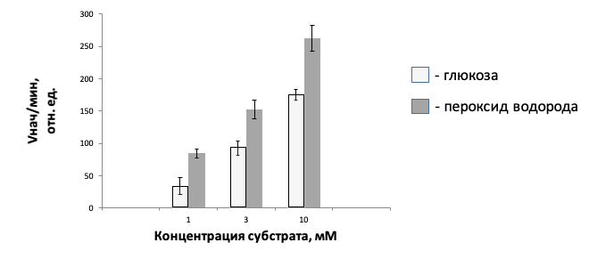
Рисунок 15 – Зависимость начальной скорости пероксидазной реакции от добавления субстрата в среду исследования (натрий-ацетатный буфер, рН 5,3)

Нам удалось получить результаты по начальным скоростям пероксидазной реакции, инициируемой непосредственно добавлением пероксида водорода, а затем эти данные сравнивались с результатами, полученными при воспроизведении полной каскадной реакции с добавлением глюкозы. Параметры с добавлением глюкозы оказались ниже, чем при добавлении пероксида водорода, что можно связать с многостадийностью процесса и вероятным переходом части D-глюкозы в L-глюкозу при хранении.

3.2 Оценка стабильности инкапсулированных ферментов во времени

Исследование стабильности ферментов, заключенных в полиэлектролитные капсулы, позволяет оценить долговечность системы (рисунок 16). В среде (натрий-ацетатный буфер, рН 5,3) четырехслойные микрокапсулы с архитектурой ПААГ/ПСС/ПААГ/ПСС, содержащие ферменты глюкозооксидаза-пероксидаза хрена (~30мкг/мл). Для каждой группы измерений n=5, указаны значения среднее±SD; p <0.05. Согласно данным, биосенсор на основе иммобилизованной уреазы сохраняет 40-50% активности от первоначальной и способен детектировать субстраты сроком до двух месяцев [41].
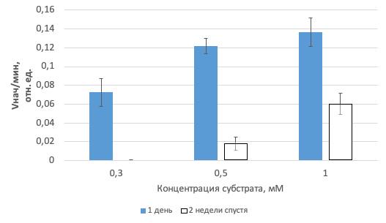
Рисунок 16 – Изменение активности инкапсулированного фермента глюкозооксидаза при хранении

Долговечность сенсора может зависеть и от стабильности самих полиэлектролитных оболочек, защищающих ферменты от агрессивного воздействия внешней среды. Нам удалось оценить стабильность инкапсулированной глюкозооксидазы в присутствии пероксидазы хрена сроком в две недели. По сравнению с первым днём измерений, глюкозооксидаза спустя две недели сохраняла до 40% своей первоначальной активности. Кроме того, есть вероятность, что при дальнейшем изучении долговечности в более длительном периоде времени активность системы после первых недель может снижаться незначительно, что позволит использовать сенсор в течении более длительного периода времени, чем это предполагается.

3.3 Сравнение активности свободной и инкапсулированной глюкозооксидазы

Следующий этап исследований включал в себя сравнение активности свободной и инкапсулированной глюкозооксидазы. Были представлены данные при концентрации субстрата 3 и 10мМ, взятые из рабочего диапазона от 1 до 10мМ. В среде (натрий-ацетатный буфер, рН 5,3) четырехслойные микрокапсулы с архитектурой ПААГ/ПСС/ПААГ/ПСС, содержащие ферменты глюкозооксидаза-пероксидаза хрена (~30мкг/мл). Для каждой группы измерений n=5, указаны значения среднее±SD; p <0.05 (рисунок 17). В среде (натрий-ацетатный буфер, рН 5,3) четырехслойные микрокапсулы с архитектурой ПААГ/ПСС/ПААГ/ПСС, содержащие ферменты глюкозооксидаза-пероксидаза хрена (~30мкг/мл). Для каждой группы измерений n=5, указаны значения среднее±SD; p <0.05 (рисунок 18). Было выявлено, что активность инкапсулированной глюкозооксидазы составляет около 27 % от активности свободного фермента (22 % при 3 мМ и 33% при 10 мМ).
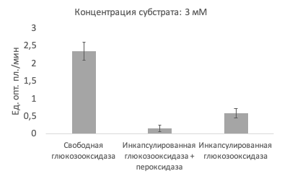
Рисунок 17 – Сравнение активности свободного фермента глюкозооксидаза и заключенного в капсулы вместе с пероксидазой и отдельно по начальной скорости пероксидазной реакции от добавления субстрата в среду исследования при концентрации глюкозы 3мМ.

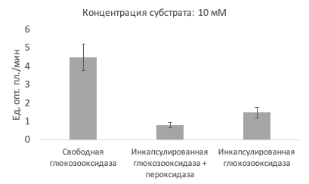
Рисунок 18 – Сравнение активности свободного фермента глюкозооксидаза и заключённого в капсулы вместе с пероксидазой и отдельно по начальной скорости пероксидазной реакции от добавления субстрата в среду исследования при концентрации глюкозы 10мМ

Возможно, пероксидаза оказывает влияние на активность глюкозооксидазы при совместной локализации в одной ячейке, поэтому более предпочтительным является тот вариант системы, когда разные виды ферментов помещены в отдельные капсулы. Тем не менее, согласно литературным данным, в исследованиях наблюдается снижение активности инкапсулированных ферментов в 6-7 раз, при этом система остается работоспособной и позволяет детектировать субстраты [101].

3.4 Сравнение активности свободной и иммобилизованной глюкозооксидазы на биочувствительном покрытии

Эксперименты с использованием биочувствительного покрытия включали в себя сборку конструкции из полиэлектролитных слоев и полиэлектролитных капсул, заполненных молекулами глюкозооксидазы, а пероксидаза, необходимая для инициации реакции, присутствовала в растворе в свободном виде. Подобный метод иммобилизации ферментов позволяет многократно и в течение длительного времени использовать для измерения одни и те же молекулы фермента, помещенные в микрокапсулы полимерного покрытия. Проведение измерений концентраций обусловлено рядом свойств биочувствительного покрытия: хорошая проницаемость полиэлектролитных слоев для глюкозы и продуктов ее разложения глюкозооксидазой, непроницаемостью этих слоев для фермента и сохранения ферментом, находящимся в ячейках покрытия, высокой активности. Для каждой группы измерений n=5, указаны значения среднее±SD; p <0.05 (рисунок 19).

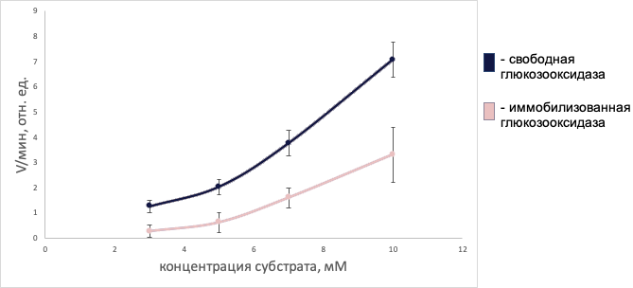
Рисунок 19 – Сравнение активности свободного фермента глюкозооксидаза и иммобилизованного фермента глюкозооксидаза, нанесённого на пластмассовую пластинку, по начальной скорости реакции от добавления глюкозы в среду исследования в присутствии свободной пероксидазы хрена

В варианте опыта с биочувствительным покрытием наблюдалось снижение активности иммобилизованной глюкозооксидазы в два раза по сравнению со свободной, что является более высоким показателем в соотношении с инкапсулированной глюкозооксидазой.
Наличие большего числа полиэлектролитных слоев не снижает активность системы, а наоборот, защищает ее от воздействия посторонних молекул и микроорганизмов, позволяя при этом закреплять капсулы на поверхности для оптимального детектирования спектрофотометрическим методом.

ЗАКЛЮЧЕНИЕ

Ферменты широко используются в диагностике различных заболеваний благодаря своим биокаталитическим свойствам. Ферментные биосенсоры также могут быть использованы в качестве аналитического инструмента для диагностики распространенных заболеваний. Некоторые биосенсоры уже получают распространение для индивидуального использования в домашних аптечках (чаще всего для определения сахара в крови) и интерес к биосенсорам непрерывно растет. Будущее направление и развитие в области биосенсора вероятно будет сосредоточено на неинвазивных методах мониторинга здоровья пациентов, имплантируемых биосенсоров и датчиков [102–104]. При этом полимеры являются приоритетными материалами в этой области и, в частности, биосенсоры на их основе обладают большим потенциалом. Иммобилизация ферментов с помощью полимеров и наноматериалов является ключом к улучшению чувствительности и порога обнаружения биосенсоров.
Разработка биосенсоров преимущественно направлена на обеспечение чувствительности, специфичности, отсутствии токсичности, возможности выявления малых молекул и экономической эффективности. Эти характеристики в конечном итоге позволят достичь требуемых критических параметров и устранить основные ограничения биосенсорной технологии.
Необходимость ранней диагностики сердечно-сосудистых, инфекционных и других социально значимых заболеваний, включая диабет, требует разработки и внедрения новых мобильных высокоэффективных инструментов анализа. Литература последних десятилетий показывает, что по существующим подходам к разработке и применению биосенсоров, эти устройства сегодня успешно конкурируют с традиционными методами, стандартно применяемыми в клинической диагностике. Однако, несмотря на клиническую необходимость, коммерциализация биосенсоров из исследовательских лабораторий в отрасль клинической диагностики все еще отсутствует, за некоторыми исключениями, такими как биосенсоры глюкозы, лактата и холестерина. Одним из важнейших направлений современной клинической диагностики является анализ ключевых компонентов обмена веществ, не предусматривающий отбора крови, и в этом направлении биосенсоры с их высокой чувствительностью и избирательностью призваны сыграть ключевую роль.
Выводы:
1. Изготовлена полиферментная биосенсорная система пероксидазы хрена и глюкозооксидазы на основе полиэлектролитных микрокапсул, обеспечивающая прохождение каскадной реакции.
2. С помощью системы глюкозооксидаза-пероксидаза хрена возможно измерение физиологических концентраций субстрата от 1 до 10мМ.
3. Активность иммобилизованной глюкозооксидазы составляет 27% от активности свободного свежеприготовленного фермента.
4. Спустя две недели инкапсулированная глюкозооксидаза сохраняет до 40% своей активности по сравнению с первым днём измерений.

СПИСОК ИСПОЛЬЗОВАННЫХ ИСТОЧНИКОВ

1 Turner, A. P. F., Karube, I. and Wilson, G. S. Biosensors: Fundamentals and Applications. – Oxford: Oxford University Press, 1987. – 614 c.
2 Thevenot D. R., Tóth K., Durst R. A., Wilson G. S. Electrochemical Biosensors: Recommended Definitions and Classification // Pure and Applied Chemistry – 1999. - Vol. 71. – No. 12. – P. 2333-2348.
3 Tian K., Prestgard M., Tiwari А. A review of recent advances in nonenzymatic glucose sensors // Мaterials science and engineering: C – 2014. – Vol. 41. – P. 100-118.
4 Uddin Ahmed M., Mosharraf Hossain M., Tamiya E. Electrochemical biosensors for medical and food applications // Electroanalysis – 2008. - Vol. 20. – No. 6. – P. 616-626.
5 Clark L. C., Lyons C. Electrode systems for continuous monitoring cardiovascular surgery // Annals of the New York Academy of Sciences - 1962. - Vol. 102. – P. 29–45.
6 American Diabetes Association // Diagnosis and Classification of Diabetes Mellitus. Diabetes Care – 2010. - Vol. 33. – P. 62-69.
7 Yoo E. H., Lee S. Y. Glucose biosensors: an overview of use in clinical practice // Sensors. – 2010. – Vol. 10. – No. 5. – P. 4558-4576.
8 Zeng, X., Shen, Z., Mernaugh, R. Recombinant antibodies and their use in biosensors // Analytical and bioanalytical chemistry – 2012. – Vol. 402. – No. 10. – P. 3027–3038.
9 Mehlhorn A., Rahimi P., Joseph Y. Aptamer-based biosensors for antibiotic detection: a review // Biosensors – 2018. – Vol. 8. – No. 54. – P. 1–62.
10 Arshady R., Mosbach K. Synthesis of substrate‐selective polymers by host‐guest polymerization // Die Makromolekulare Chemie – 1981. – Vol. 182. – No. 2. – P. 687–692.
11 Wulff G., Sarhan A. Über die Anwendung von enzymanalog gebauten polymeren zur racemattrennung // Angewandte Chemie -1972. – Vol. 84. – No. 8. – P. 364.
12 Erdőssy J., Horváth V., Yarman A. et al. TrAC Trends in Analytical Chemistry // Electrosynthesized molecularly imprinted polymers for protein recognition – 2016. – Vol. 79. – P. 179–190.
13 Ozcelikay G., Kurbanoglu S., Zhang X.,et al. Electrochemical MIP sensor for butyrylcholinesterase // Polymers – 2019. – Vol. 11. – P. 1970-0.
14 Bucur B., Munteanu F.-D., Marty J.-L., et al. Advances in enzyme-based biosensors for pesticide detection // Biosensors – 2018. – Vol. 8. – No. 28. – P. 291-298.
15 Sassolas A., Blum L. J., Leca-Bouvier B. D. Immobilization strategies to develop enzymatic biosensors // Biotechnology advances – 2012. – Vol. 30. – No. 3. – P. 489–511.
16 Марри Р., Греннер Д., Мейес П., Родуэлл В. Биохимия человека. – Москва: Мир, – 1993, - 266 c.
17 Minakshi, Pundir C.S. Construction of an amperometric enzymic sensor for triglyceride determination // Sensors and Actuators B: Chemical – 2008. – Vol. 133. – No. 1. – P. 251–255.
18 Muschiol J. et al. Cascade catalysis–strategies and challenges en route to preparative synthetic biology // Chemical Communications. – 2015. – Vol. 51. – No. 27. – P. 5798-5811.
19 Nguyen H.H. et al. Immobilized enzymes in biosensor applications // Materials. – 2019. – Vol. 12. – No. 1. – P. 121.
20 Wollenberger U., Schubert F., Pfeiffer D., Scheller F. Enhancing biosensor performance using multienzyme systems // Trends in Biotechnology – 1993. – Vol. 11. – No. 6. – P. 255-262.
21 Han Y.D., Jang Y.H., Yoon H.C. Cascadic Multienzyme Reaction-Based Electrochemical Biosensors // Biosensors Based on Aptamers and Enzymes. – Springer, Berlin, Heidelberg, – 2013. – P. 221-251.
22 Baronas R., Ivanauskas F., Kulys J. Mathematical modeling of biosensors: an introduction for chemists and mathematicians. – Springer Science & Business Media, – 2009. – Vol. 9.
23 Mosbach K., Mattiasson B. Matrix-bound enzymes. Part II: Studies on a matrix-bound two-enzyme-system // Acta chemica Scandinavica – 1970. – Vol. 24. – P. 2093–2100.
24 Castillo J., Gáspár S., Sakharov I., Csöregiet E. Bienzyme biosensors for glucose, ethanol and putrescine built on oxidase and sweet potato peroxidase // Biosensors and Bioelectronics – 2003. – Vol. 18. – No. 5-6. – P. 705–714.
25 Gamella, M., Campuzano, S., Reviejo, A. J., Pingarrón, J. M. Integrated multienzyme electrochemical biosensors for the determination of glycerol in wines // Analytica Chimica Acta – 2008. – Vol. 609. – No. 2. – P. 201–209.
26 Li F., Wang Z., Feng Y. Construction of bienzyme biosensors based on combination of the one-step electrodeposition and covalent-coupled sol-gel process // Science in China Series B: Chemistry. – 2009. – Vol. 52. – No. 12. – P. 2269-2274.
27 Rangelova V., Pandelova A., Stoiyanov N. Inhibitor multienzyme biosensor system in dynamic mode-phosphate measurement // Annals of the Faculty of Engineering Hunedoara – 2011. – Vol. 9. – No. 2. – P. 83-86.
28 Mattiasson B., Mosbach K. Biochimica et Biophysica Acta (BBA) – Enzymology // Studies on a matrix-bound three-enzyme system – 1971. – Vol. 235. – No. 1. – P. 253–257.
29 Axén R., Porath J., Ernback S. Chemical Coupling of Peptides and Proteins to Polysaccharides by Means of Cyanogen Halides // Nature – 1967. – Vol. 214. – P. 1302–1304.
30 Nik Mansor N.N. et al. An amperometric biosensor for the determination of bacterial sepsis biomarker, secretory phospholipase group 2-IIA using a tri-enzyme system // Sensors. – 2018. – Vol. 18. – N. 3. – P. 686.
31 Kazakova L.I., Shabarchina L.I., Anastasova S., et al. Chemosensors and biosensors based on polyelectrolyte microcapsules containing fluorescent dyes and enzymes // Analytical and bioanalytical chemistry – 2013. – Vol. 405. – P. 1559–1568.
32 Portaccio M., Lepore M. Determination of different saccharides concentration by means of a multienzymes amperometric biosensor // Journal of Sensors – 2017. – Vol. 2. – P. 1–8.
33 Bóka B, Korózs M, Nánási M, Adányi N. Novel amperometric tri‐enzyme biosensor for lysine determination in pharmaceutical products and food samples // Electroanalysis – 2015. –Vol. 27. – No. 3. – P. 817–24.
34 Abdul Hamid J., Moody G. J., Thomas J. D. R. Flow-through multi-enzyme electrodes for the determination of lactose : Int. Symp. Electroanal. Biochem., Environ. and Ind. Sci., Loughborough // The Analyst – 1989. – Vol. 114. – No. 12. – P. 1587-1592.
35 Wollenberger U., Schubert F., Scheller F. W. Biosensor for sensitive phosphate detection // Sensors and Actuators B: Chemical – 1992. –Vol. 7. – No. 1-3. – P. 412–415.
36 Scheller F.W., Renneberg R., Schubert F.. Coupled enzyme reactions in enzyme electrodes using sequence, amplification, competition, and antiinterference principles. In: Immobilized Enzymes and Cells Part D (Ed.) // Elsevier – 1988. – P. 29-43.
37 Monteiro T., Gabriela Almeida M. Electrochemical enzyme biosensors revisited: old solutions for new problems // Critical reviews in analytical chemistry – 2019. – Vol. 49. – P. 44–66.
38 Ibadullaeva S. Zh, Appazov N. O., Tarahovsky Y. S., et al. Amperometric multi-enzyme biosensors: Development and application, a short review // Biophysics – 2019. – Vol. 64. – No. 5. – P. 696–707.
39 Lenfant N., Hotelier T., Bourne Y., et al. Proteins with an alpha/beta hydrolase fold: Relationships between subfamilies in an ever-growing superfamily // Chemico-biological interactions – 2013. – Vol. 203. – P. 266–268.
40 Ollis D. L., E. Cheah E., Cygler M., et al. The α/ β hydrolase fold // Protein engineering – 1992. – Vol. 5. – No. 3. – P. 197–211.
41 Miao Y., He N., Zhu J.J. History and new developments of assays for cholinesterase activity and inhibition // Chemical reviews – 2010. – Vol. 110. – P. 5216–5234.
42 Kramer D.N., Cannon P.L., Guilbault G.G. Electrochemical determination of cholinesterase and thiocholine esters // Analytical Chemistry – 1962. –Vol. 34. – No. 7. – P. 842–845.
43 Guilbault G.G., Kramer D.N., Cannon P.L. Electrical determination of organophosphorous compounds // Analytical Chemistry – 1962. – Vol. 34. – No. 11. – P. 1437–1439.
44 Arduini F., Amine A., Moscone D., et al. Biosensors based on cholinesterase inhibition for insecticides, nerve agents and aflatoxin B1 detection // Microchimica Acta – 2010. – Vol. 170. – No. 3-4. – P. 193–214.
45 Bidmanová Š., Pohanka M., Cabal J., et al. Biosenzory k včasné detekci otravných látek // Chemické listy – 2010. – Vol. 104. – No. 5. – P. 302–308.
46 Michel H.O. An electrometric method for the determination of red blood cell and plasma cholinesterase activity // Journal of laboratory and clinical medicine – 1949. – Vol. 34. – P. 1564–1568.
47 Mohammad F.K., Alias A.S., Ahmed O.A.H. Electrometric measurement of plasma, erythrocyte, and whole blood cholinesterase activities in healthy human volunteers // Journal of medical toxicology: official journal of the American College of Medical Toxicology – 2007. –Vol. 3. – P. 25–30.
48 Pohanka M. Cholinesterase based amperometric biosensors for assay of anticholinergic compounds // Interdisciplinary toxicology – 2009. – Vol. 2. – P. 52–54.
49 Pohanka M., Hrabinova M., Kuca K. Diagnosis of intoxication by the organophosphate vx: comparison between an electrochemical sensor and ellman´s photometric method // Sensors – 2008. – Vol. 8. – P. 5229–5237.
50 Rani Dutta R., Puzari P. Amperometric biosensing of organophosphate and organocarbamate pesticides utilizing polypyrrole entrapped acetylcholinesterase electrode // Biosensors & bioelectronics – 2014. – Vol. 52. – P. 166–172.
51 El-Moghazy A.Y., Soliman E.A., Ibrahim H.Z., et al. Ultra-sensitive biosensor based on genetically engineered acetylcholinesterase immobilized in poly (vinyl alcohol)/Fe–Ni alloy nanocomposite for phosmet detection in olive oil // Food chemistry, Elsevier – 2016. – Vol. 203. – P. 73–78.
52 Campanella L., Lelo D., Martini E., et al. Organophosphorus and carbamate pesticide analysis using an inhibition tyrosinase organic phase enzyme sensor; comparison by butyrylcholinesterase + choline oxidase opee and application to natural waters // Analytica chimica acta – 2007. – Vol. 587. – P. 22–32.
53 Kok F.N., Bozoglu F., Hasirci V., Construction of an acetylcholinesterase-choline oxidase biosensor for aldicarb determination // Biosensors and Bioelectronics – 2002. – Vol. 17. – No. 6-7. – P. 531–539.
54 Marty J.L., Sode K., Karube I. Biosensor for detection of organophosphate and carbamate insecticides // Electroanalysis – 1992. – Vol. 4. – No. 2. – P. 249–252.
55 Dou J., Ding A., Cheng L., et al. A screen-printed, amperometric biosensor for the determination of organophosphorus pesticides in water samples // Journal of Environmental Sciences – 2012. – Vol. 24. – No. 5. – P. 956–962.
56 Pohanka M., Dobes P., Drtinova L., Kuca K. Nerve agents assay using cholinesterase based biosensor // Electroanalysis – 2009. – Vol. 21. – No. 10. – P. 1177–1182.
57 Pohanka M., Jun D., Kuca K. Amperometric biosensor for real time assay of organophosphates // Sensors – 2008. – Vol. 8. – P. 5303–5312.
58 Pohanka M., Kuca K., Jun D. Aflatoxin assay using an amperometric sensor strip and acetylcholinesterase as recognition element // Sensor Letters – 2008. – Vol. 6, – No. 3. – P. 450–453.
59 Pohanka M., Kuca K., Kassa J. New performance of biosensor technology for Alzheimer’s disease drugs: in vitro comparison of tacrine and 7-methoxytacrine // Neuro endocrinology letters – 2008. – Vol. 29. – P. 755–758.
60 Valdés-Ramírez G., Fournier D., Teresa Ramírez-Silva M., et al. Sensitive amperometric biosensor for dichlorovos quantification: Application to detection of residues on apple skin // Talanta – 2008. – Vol. 74. – P. 741–746.
61 Arduini F., Amine A., Moscone D., et al. Fast, sensitive and cost-effective detection of nerve agents in the gas phase using a portable instrument and an electrochemical biosensor // Analytical and bioanalytical chemistry – 2007. – Vol. 388. – P. 1049–1057.
62 Schulze H., Vorlová S., Villatte F., et al. Design of acetylcholinesterases for biosensor applications // Biosensors and Bioelectronics – 2003. – Vol. 18. – No. 2-3. – P. 201–209.
63 Arkhypova V. Multibiosensor based on enzyme inhibition analysis for determination of different toxic substances // Talanta – 2001. – Vol. 55. – No. 5. – P. 919–927.
64 Crew A., Lonsdale D., Byrd N., et al. A screen-printed, amperometric biosensor array incorporated into a novel automated system for the simultaneous determination of organophosphate pesticides // Biosensors & bioelectronics – 2011. – Vol. 26. – P. 2847–2851.
65 Meng X., Wei J., Ren X., et al. A simple and sensitive fluorescence biosensor for detection of organophosphorus pesticides using H2O2-sensitive quantum dots/bi-enzyme // Biosensors & bioelectronics – 2013. – Vol. 47. – P. 402–407.
66 Chauhan N., Pundir C.S. Amperometric determination of acetylcholine – A neurotransmitter, by chitosan/gold-coated ferric oxide nanoparticles modified gold electrode // Biosensors & bioelectronics – 2014. – Vol. 61. – P. 1-8.
67 Štěpánková Š., Vorčáková K. Cholinesterase-based biosensors // Journal of enzyme inhibition and medicinal chemistry – 2016. – Vol. 31. – P. 180–193.
68 Ju H., Kandimalla V.B., Biosensors for pesticides // Electrochemical Sensors, Biosensors and Their Biomedical Applications. Elsevier, San Diego – 2008. – P. 32–50.
69 Suprun E., Evtugyn G., Budnikov H., et al. Acetylcholinesterase sensor based on screen-printed carbon electrode modified with prussian blue // Analytical and bioanalytical chemistry – 2005. – Vol. 383. – P. 597–604.
70 Caetano J., Machado S.A.S. Determination of carbaryl in tomato “in natura” using an amperometric biosensor based on the inhibition of acetylcholinesterase activity // Sensors and Actuators B: Chemical – 2008. – Vol. 129. – No. 1. – P. 40–46.
71 Mishra R.K., Dominguez R.B., Bhand S., et al. A novel automated flow-based biosensor for the determination of organophosphate pesticides in milk // Biosensors & bioelectronics – 2012. – Vol. 32. – P. 56–61.
72 Hildebrandt A., Bragós R., Lacorte S., et al. Performance of a portable biosensor for the analysis of organophosphorus and carbamate insecticides in water and food // Sensors and Actuators B: Chemical – 2008. – Vol. 133. – No. 1. – P. 195–201.
73 Raghu P., Madhusudana Reddy T., Kumara Swamy B.E., et al. Development of AChE biosensor for the determination of methyl parathion and monocrotophos in water and fruit samples: A cyclic voltammetric study // Journal of Electroanalytical Chemistry – 2012. – Vol. 665. – P. 76–82.
74 Raghu P., Madhusudana Reddy T., Reddaiah K., et al. Acetylcholinesterase based biosensor for monitoring of malathion and acephate in food samples: a voltammetric study // Food chemistry – 2014. – Vol. 142. – P. 188–196.
75 Arduini F., Ricci F., Tuta C.S., et al. Detection of carbamic and organophosphorous pesticides in water samples using a cholinesterase biosensor based on Prussian Blue-modified screen-printed electrode // Analytica chimica acta – 2006. – Vol. 580. – P. 155–162.
76 Hildebrandt A., Ribas J., Bragós R., et al. Development of a portable biosensor for screening neurotoxic agents in water samples // Talanta – 2008. – Vol. 75. – P. 1208–1213.
77 Chauhan N., Shekhar Pundir C. An amperometric acetylcholinesterase sensor based on Fe3O4 nanoparticle/multi-walled carbon nanotube-modified ITO-coated glass plate for the detection of pesticides // Electrochimica Acta – 2012. – Vol. 67. – P. 79–86.
78 Lenigk R, Lam E, Lai A., et al. Enzyme biosensor for studying therapeutics of Alzheimer’s disease // Biosensors and Bioelectronics – 2000. – Vol. 15. – No. 9-10. – P. 541–547.
79 Ozturk G., Alp S., Timur S. Photophysical characterisation of fluorescent oxazol-5-one derivatives in PVC and their application as biosensors for detection of Ach and AChE inhibitor: donepezil // Dyes and Pigments –2008. –Vol. 76. – No. 3. – P. 792–798.
80 Turan J., Kesik M., Soylemez S., et al. Development of an Amperometric Biosensor Based On A Novel Conducting Copolymer for Detection of Anti-Dementia Drugs // Journal of Electroanalytical Chemistry – 2014. – Vol. 735. – P. 43–50.
81 Upadhyay S., Rama Rao G., Sharma M.K., et al. Immobilization of acetylcholineesterase–choline oxidase on a gold–platinum bimetallic nanoparticles modified glassy carbon electrode for the sensitive detection of organophosphate pesticides, carbamates and nerve agents // Biosensors & bioelectronics – 2009. – Vol. 25. – P. 832–838.
82 Guerrieri A., Palmisano F. An acetylcholinesterase/choline oxidase-based amperometric biosensor as a liquid chromatography detector for acetylcholine and choline determination in brain tissue homogenates // Analytical Chemistry – 2001. – Vol. 73. – P. 2875–2882.
83 Mitchell K. M. Acetylcholine and choline amperometric enzyme sensors characterized in vitro and in vivo // Analytical Chemistry – 2004. – Vol. 76. – P. 1098–1106.
84 Yotova L., Medhat N. Optical biosensor with multienzyme system immobilized onto hybrid membrane for pesticides determination // Int. J. Bioautomation – 2011. – Vol. 15. – No. 4. – P. 267-276.
85 Hou S., Ou Z., Chen Q., et al. Amperometric acetylcholine biosensor based on self-assembly of gold nanoparticles and acetylcholinesterase on the solgel/multi-walled carbon nanotubes/choline oxidase composite-modified platinum electrode // Biosensors & bioelectronics – 2012. – Vol. 33. – P. 44–49.
86 Khan A., Ab Ghani S. Multienzyme microbiosensor based on electropolymerized o-phenylenediamine for simultaneous in vitro determination of acetylcholine and choline // Biosensors & bioelectronics – 2012. – Vol. 31. – P. 433–438.
87 Jin R. et al. Sensitive colorimetric sensor for point-of-care detection of acetylcholinesterase using cobalt oxyhydroxide nanoflakes // Journal of Materials Chemistry B. – 2019. – Vol. 7. – No. 8. – P. 1230-1237.
88 Tamiya E. et al. Ultramicro acetylcholine sensor based on an enzyme-modified carbon fibre electrode //Analytica chimica acta. – 1991. – Vol. 251. – No. 1-2. – P. 129-134.
89 Yao T, Suzuki S, Nishino H, Nakahara T. On-line amperometric assay of glucose, L-glutamate, and acetylcholine using microdialysis probes and immobilized enzyme reactors // Electroanalysis – 1995. – Vol. – No. 12. – P. 1114–1117.
90 Lee S.R. et al. Development of a highly-sensitive acetylcholine sensor using a charge-transfer technique on a smart biochip // TrAC Trends in Analytical Chemistry. – 2009. – Vol. 28. – No. 2. – P. 196-203.
91 Shimomura T., Itoh T., Sumiya T., et al. Amperometric biosensor based on enzymes immobilized in hybrid mesoporous membranes for the determination of acetylcholine // Enzyme and microbial technology – 2009. –Vol. 45. – No. 6-7. – P. 443–448.
92 Wang C.-I., Chen W.-T., Chang H.-T. Enzyme Mimics of Au/Ag Nanoparticles for Fluorescent Detection of Acetylcholine // Analytical Chemistry – 2012. – Vol. 84. – P. 9706–9712.
93 Farina D., Alvau M. D., Puggioni G., et al. Implantable (Bio)sensors as new tools for wireless monitoring of brain neurochemistry in real time // World Journal of Pharmacology – 2014. – Vol. 3. – No. 1. – P. 1–17.
94 Wu B.-Y., Hou S.-H., Yin F., et al. Amperometric glucose biosensor based on multilayer films via layer-by-layer self-assembly of multi-wall carbon nanotubes, gold nanoparticles and glucose oxidase on the Pt electrode // Biosensors and Bioelectronics – 2007. – Vol. 22. – P. 2854–2860.
95 Garguilo M.G., Michael A.C. Amperometric microsensors for monitoring choline in the extracellular fluid of brain // Journal of Neuroscience Methods – 1996. – Vol. 70. – No. 1. – P. 73–82.
96 Chandra S., Siraj S, Wong D.K.Y. Recent advances in biosensing for neurotransmitters and disease biomarkers using microelectrodes // ChemElectroChem – 2017. – Vol. 4. – No. 4. – P. 822–833.
97 Isoaho N., Peltola E., Sainio S., et al. Carbon Nanostructure Based Platform for Enzymatic Glutamate Biosensors // The Journal of Physical Chemistry C – 2017. – Vol. 121. – No. 8. – P. 4618–4626.
98 Mannan Baig A., Rana Z., Tariq S., et al. Traced on the timeline: discovery of acetylcholine and the components of the human cholinergic system in a primitive unicellular eukaryote Acanthamoeba spp // ACS chemical neuroscience – 2018. – Vol. 9. – P. 494–504.
99 Mannan Baig A., Ahmad H.R. Evidence of a M1-muscarinic GPCR homolog in unicellular eukaryotes: featuring Acanthamoeba spp bioinformatics 3D-modelling and experimentations // Journal of receptor and signal transduction research – 2017. – Vol. 37. – P. 267–275.
100 Leopold A.V., Shcherbakova D.M., Verkhusha V.V. Fluorescent Biosensors for Neurotransmission and Neuromodulation: Engineering and Applications // Frontiers in cellular neuroscience – 2019. – Vol. 13. – P. 474-493.
101 Prodromidis M.I., Karayannis M.I. Enzyme based amperometric biosensors for food analysis // Electroanalysis – 2002. – Vol. 14. – No. 4. – P. 241–261.
102 Bagal-Kestwal D., Mohan Kestwal R., Hsieh B.-C., et al. Electrochemical β (1→ 3)-d-glucan biosensors fabricated by immobilization of enzymes with gold nanoparticles on platinum electrode // Biosensors & bioelectronics – 2010. – Vol. 26. – P. 118–125.
103 Diaconu M., Litescu S. C., Radu G. L. Bienzymatic sensor based on the use of redox enzymes and chitosan–MWCNT nanocomposite. Evaluation of total phenolic content in plant extracts // Microchimica Acta. – 2011. – Vol. 172. – No. 1-2. – P. 177-184.
104 Spricigo R., Dronov R., Lisdat F., et al. Electrocatalytic sulfite biosensor with human sulfite oxidase co-immobilized with cytochrome c in a polyelectrolyte-containing multilayer // Analytical and bioanalytical chemistry. – 2009. – Vol. 393. – No. 1. – P. 225-233.
105 Serra B., Reviejo A. J., Pingarrón J. M. Composite multienzyme amperometric biosensors for an improved detection of phenolic compounds // Electroanalysis: An International Journal Devoted to Fundamental and Practical Aspects of Electroanalysis. – 2003. – Vol. 15. – No. 22. – P. 1737-1744.
106 Justino C.I.L., Duarte A.C., Rocha-Santos T.A.P. Recent progress in biosensors for environmental monitoring: A review // Sensors. – 2017. – Vol. 17. – No. 12. – P. 2918.
107 Меньшиков В.В., Анкирская А., Бехало В.А., et al. Методики клинических лабораторных исследований. – М.: Лабора, 2009. – 880 с.
108 Долгов В.В., Селиванова А.В. Биохимические исследования в клинико-диагностических лабораториях ЛПУ первичного звена здравоохранения. – СПб.: Изд. Витал Диагностикс, – 2006. – 231 c.
109 Taylor A.J., Vadgama P. Analytical reviews in clinical biochemistry: the estimation of urea // Annals of clinical biochemistry. – 1992. – Vol. 29, – No. 3. – P. 245-264.
110 Naslund B. et al. Luminometric single step urea assay using ATP-hydrolyzing urease // Clinical chemistry. – 1998. – Vol. 44, No. 9. – P. 1964-1973.
111 Chaniotakis N.A., Alifragis Y., Konstantinidis G., et al. Gallium nitride-based potentiometric anion sensor // Analytical chemistry. – 2004. – Vol 76, No. 18. – P. 5552-5556.
112 Yu A., Caruso F. Thin films of polyelectrolyte-encapsulated catalase microcrystals for biosensing // Analytical chemistry. – 2003. – Vol. 75, No. 13. – P. 3031-3037.
113 Gibson T.D. et al. Improvements in the stability characteristics of biosensors using protein-polyelectrolyte complexes // Sensors and Actuators B: Chemical. – 1996. – Vol 33, No. 1-3. – P. 13-18.
114 Sukhorukov G.B. et al. Stepwise polyelectrolyte assembly on particle surfaces: a novel approach to colloid design // Polymers for Advanced Technologies. – 1998. – Vol. 9, No. 10‐11. – P. 759-767.
115 Caruso F. Hollow capsule processing through colloidal templating and self‐assembly // Chemistry–a European journal. – 2000. – Vol. 6, No. 3. – P. 413-419.
116 Sukhorukov G.B. et al. Layer-by-layer self assembly of polyelectrolytes on colloidal particles // Colloids and Surfaces A: physicochemical and engineering aspects. – 1998. – Vol. 137. – No. 1-3. – P. 253-266.
117 Estrela-Lopis I. et al. SANS studies of polyelectrolyte multilayers on colloidal templates // Langmuir. – 2002. – Vol. 18. – No. 21. – P. 7861-7866.
118 Volodkin D.V. et al. Matrix polyelectrolyte microcapsules: new system for macromolecule encapsulation //Langmuir. – 2004. – Vol. 20. – No. 8. – P. 3398-3406.
119 Mayya K.S., Schoeler B., Caruso F. Preparation and organization of nanoscale polyelectrolyte‐coated gold nanoparticles // Advanced Functional Materials. – 2003. – Vol. 13. – No. 3. – P. 183-188.
120 Qiu X. et al. Studies on the drug release properties of polysaccharide multilayers encapsulated ibuprofen microparticles // Langmuir. – 2001. – Vol. 17. – No. 17. – P. 5375-5380.
121 Shenoy D.B. et al. Layer-by-layer engineering of biocompatible, decomposable core− shell structures //Biomacromolecules. – 2003. – Vol. 4. – No. 2. – P. 265-272.
122 Wang D., Rogach A.L., Caruso F. Semiconductor quantum dot-labeled microsphere bioconjugates prepared by stepwise self-assembly // Nano Letters. – 2002. – Vol. 2. – No. 8. – P. 857-861.
123 De Geest B.G. et al. Glucose-responsive polyelectrolyte capsules // Langmuir. – 2006. – Vol. 22. – No. 11. – P. 5070-5074.
124 Решетилов А.Н. и др. Полиэлектролитные микрокапсулы с уреазой и парамагнитными частицами как основа потенциометрического биосенсора для определения мочевины // Журнал аналитической химии. – 2015. – Т. 70. – №. 11. – С. 1186-1186.
125 Reshetilov A.N. et al. Detection of urea using urease and paramagnetic Fe3O4 particles incorporated into polyelectrolyte microcapsules // Process Biochemistry. – 2016. – Vol. 51. – No. 2. – P. 277-281.
126 Сухоруков Б. И. и др. Инкапсулирование белков в полиэлектролитные нано-и микрокапсулы и проблемы разработки ферментного микродиагностикума // Биофизика. – 2007. – Т. 52. – №. 6. – С. 1041-1048.
127 Saburova E. A. et al. Changes in the activity and structure of urease in the interaction with polyelectrolytes // Russian Journal of Physical Chemistry A, Focus on Chemistry. – 2008. – Vol. 82. – No. 3. – P. 468-474.
128 Дубровский А. В., Шабарчина Л. И., Тихоненко С. А. Полиэлектролитный ферментный микродиагностикум с седиментационной системой регистрации для определения мочевины в растворе // Прикладная биохимия и микробиология. – 2017. – Т. 53. – №. 4. – С. 427-432.
129 Donath E. et al. Novel hollow polymer shells by colloid‐templated assembly of polyelectrolytes //Angewandte Chemie International Edition. – 1998. – Vol. 37. – No. 16. – P. 2201-2205.
130 Sukhorukov G.B. et al. Comparative analysis of hollow and filled polyelectrolyte microcapsules templated on melamine formaldehyde and carbonate cores // Macromolecular Chemistry and Physics. – 2004. – Vol. 205. – No. 4. – С. 530-535.
131 Déjugnat C., Sukhorukov G.B. pH-responsive properties of hollow polyelectrolyte microcapsules templated on various cores // Langmuir. – 2004. – Vol. 20. – No. 17. – P. 7265-7269.
132 Kokufuta E. Polyelectrolyte-coated microcapsules and their potential applications to biotechnology // Bioseparation. – 1998. – Vol. 7. – No. 4-5. – P. 241-252.
133 Sukhorukov B.I. et al. Protein-filled polyelectrolyte microcapsules in the design of enzymic microdiagnostics // Biophysics. – 2007. – Vol. 52. – No. 6. – P. 575-581.
134 Tikhonenko S.A. et al. A technique for incorporating enzymes into polyelectrolyte microcapsules // Glass Physics and Chemistry. – 2007. – Vol. 33. – No. 3. – P. 287-293.
135 McShane M.J. Enzyme immobilization in polyelectrolyte microcapsules // Enzyme Stabilization and Immobilization. – Humana Press, Totowa, NJ, 2011. – P. 147-154.
136 Алфимов М.В., Штыкова А.А., Разумов В.Ф. Фото-и термоинициированное образование J-и Н-агрегатов в аморфных дисперсиях карбоцианинового красителя // Химия высоких энергий. – 2006. – Т. 40. – №. 1. – С. 21-24.
137 Монтрель М.М. и др. Патент на изобретение № 2333231. – 2008.
138 Zhang M.J. et al. Microfluidic fabrication of monodisperse microcapsules for glucose-response at physiological temperature // Soft Matter. – 2013. – Vol. 9. – No. 16. – P. 4150-4159.
139 Фомкина М.Г., Ибадуллаева С.Ж. Разработка биодатчика мочевины с применением полимерных технологий для анализов крови и мочи // Научное приборостроение. – 2018. – Т. 28. – №. 3.
140 Kissinger P., Heineman W.R. (ed.). Laboratory Techniques in Electroanalytical Chemistry, revised and expanded. – CRC press, 2018.
141 Bard A.J. et al. Fundamentals and applications: electrochemical methods. – 2001.
142 Zoski C.G. (ed.). Handbook of electrochemistry. – Elsevier, 2006.
143 Ram M. K. et al. Cholesterol biosensors prepared by layer-by-layer technique // Biosensors and Bioelectronics. – 2001. – Т. 16. – №. 9-12. – С. 849-856.
144 Ramanavičius A., Ramanavičienė A., Malinauskas A. Electrochemical sensors based on conducting polymer—polypyrrole // Electrochimica acta. – 2006. – Vol. 51. – No. 27. – P. 6025-6037.
145 Zhu Z. et al. Directed evolution of glucose oxidase from Aspergillus niger for ferrocenemethanol‐mediated electron transfer // Biotechnology Journal: Healthcare Nutrition Technology. – 2007. – Vol. 2. – No. 2. – P. 241-248.
146 Sung W. J., Bae Y. H. A glucose oxidase electrode based on electropolymerized conducting polymer with polyanion− enzyme conjugated dopant // Analytical chemistry. – 2000. – Vol. 72. – No. 9. – P. 2177-2181.
147 Cosnier S., Gondran C., Watelet J.C. A polypyrrole‐bienzyme electrode (salicylate hydroxylase‐polyphenol oxidase) for the interference‐free determination of salicylate // Electroanalysis: An International Journal Devoted to Fundamental and Practical Aspects of Electroanalysis. – 2001. – Vol. 13. – No. 11. – P. 906-910.
148 Yasuzawa M. et al. Properties of glucose sensors based on the immobilization of glucose oxidase in N-substituted polypyrrole film // Sensors and Actuators B: Chemical. – 2000. – Vol. 66. – No. 1-3. – P. 77-79.
149 Cosnier S., Gondran C. Fabrication of biosensors by attachment of biological macromolecules to electropolymerized conducting films // Analusis. – 1999. – Vol. 27. – No. 7. – P. 558-563.
150 Trojanowicz M., Matuszewski W., Podsiadła M. Enzyme entrapped polypyrrole modified electrode for flow-injection determination of glucose // Biosensors and Bioelectronics. – 1990. – Vol. 5. – No. 2. – P. 149-156.
151 Cosnier S. et al. A glucose biosensor based on enzyme entrapment within polypyrrole films electrodeposited on mesoporous titanium dioxide // Journal of Electroanalytical Chemistry. – 1999. – Vol. 469. – No. 2. – P. 176-181.
152 Shirsat A.N., Bharadwaj S.R., Das D. Thermochemistry of decomposition of RE2O2CO3 (RE= Sm, Eu) // Thermochimica acta. – 2008. – Vol. 477. – No. 1-2. – P. 38-41.
153 Gade V.K. et al. Immobilization of GOD on electrochemically synthesized Ppy–PVS composite film by cross-linking via glutaraldehyde for determination of glucose // Reactive and functional polymers. – 2006. – Vol. 66. – No. 12. – P. 1420-1426.
154 Xue H., Shen Z., Li C. Improved selectivity and stability of glucose biosensor based on in situ electropolymerized polyaniline–polyacrylonitrile composite film // Biosensors and Bioelectronics. – 2005. – Vol. 20. – No. 11. – P. 2330-2334.
155 Raitman O.A. et al. Electrical contacting of glucose dehydrogenase by the reconstitution of a pyrroloquinoline quinone-functionalized polyaniline film associated with an Au-electrode: an in situ electrochemical SPR study // Chemical communications. – 2002. – No. 17. – P. 1936-1937.
156 Shi L., Xiao Y., Willner I. Electrical contacting of glucose oxidase by DNA-templated polyaniline wires on surfaces // Electrochemistry communications. – 2004. – Vol. 6. – no. 10. – P. 1057-1060.
157 Turner A.P.F. Biosensors: sense and sensibility // Chemical Society Reviews. – 2013. – Vol. 42. – No. 8. – P. 3184-3196.
158 Turner A. Biosensors: then and now // Trends in biotechnology. – 2013. – Vol. 31. – No. 3. – P. 119-120.
159 Affatato L., Carfagna C. Smart Textiles: a strategic perspective of textile industry // Advances in Science and Technology. – Trans Tech Publications Ltd, 2013. – Vol. 80. – P. 1-6.

ПРИЛОЖЕНИЕ А
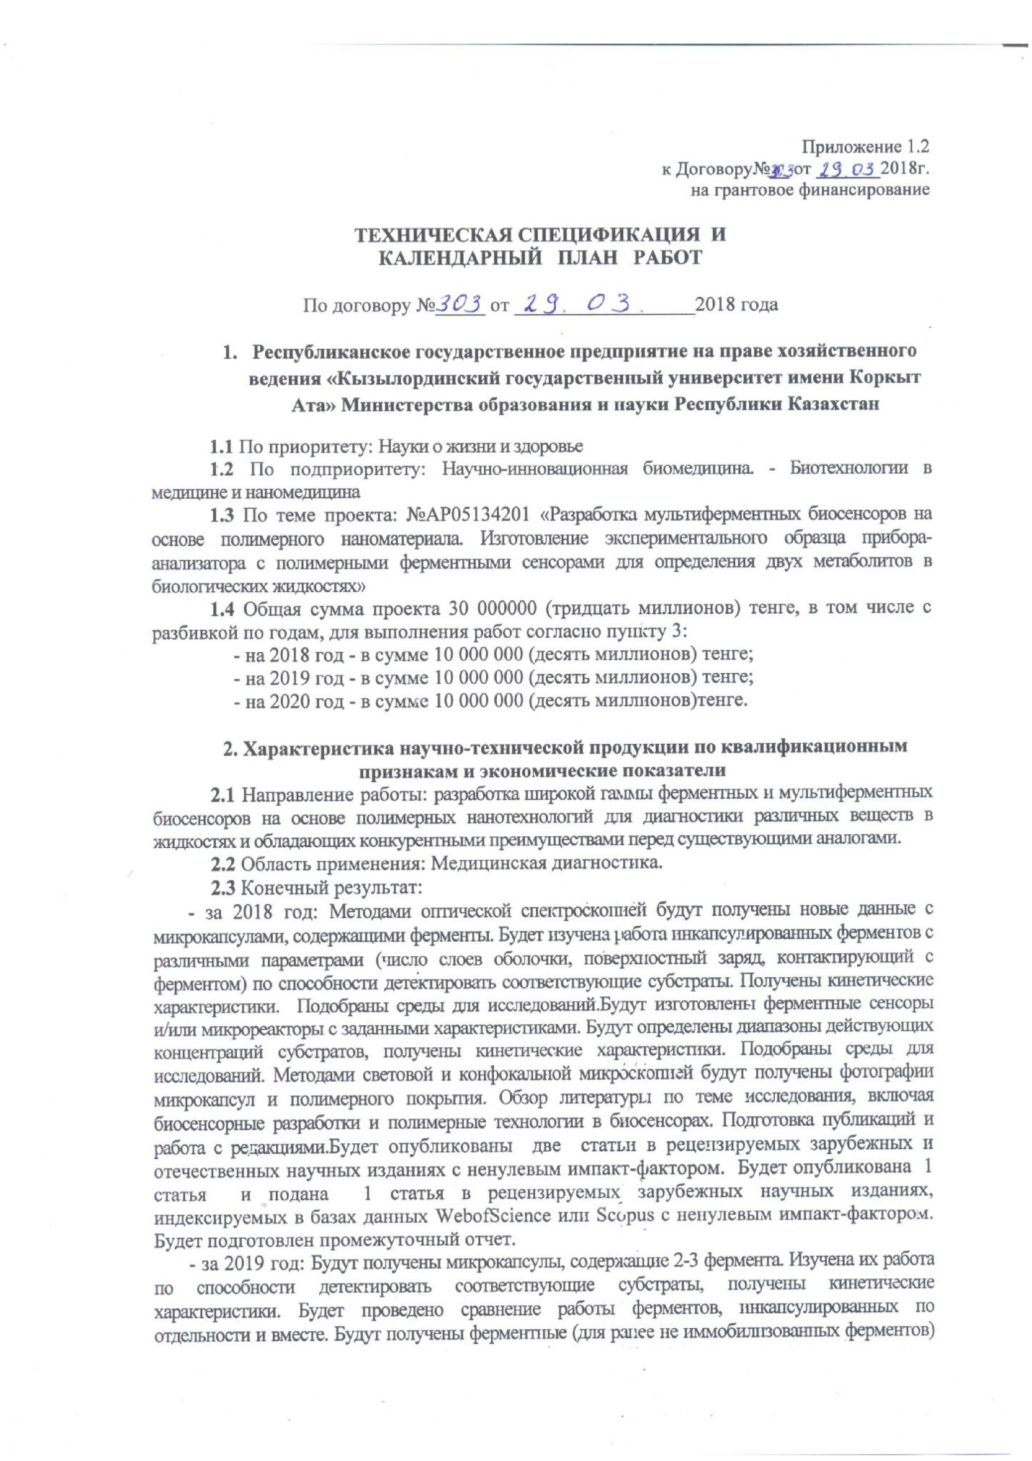

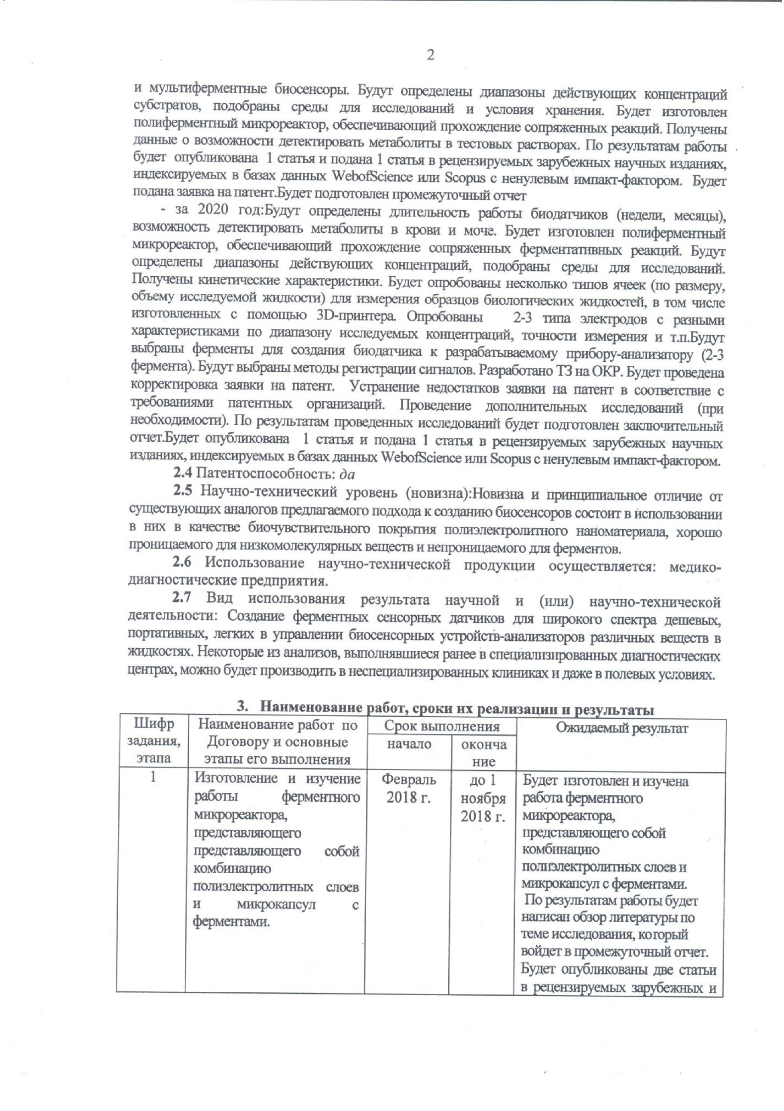

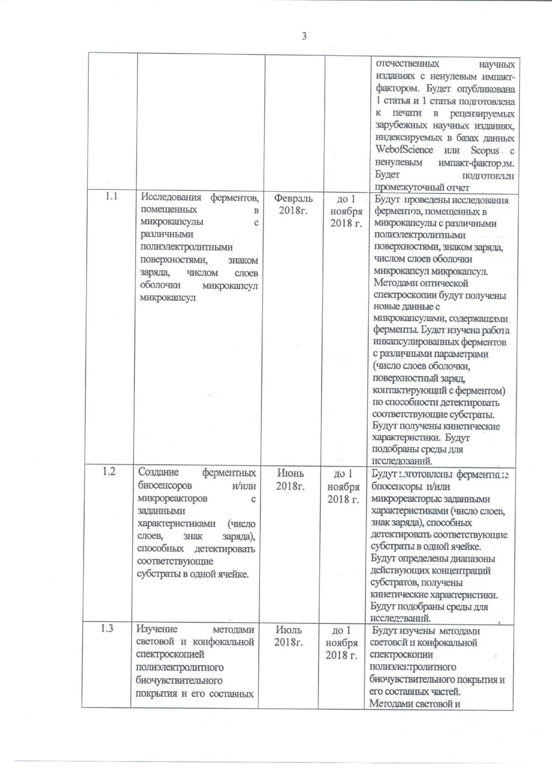

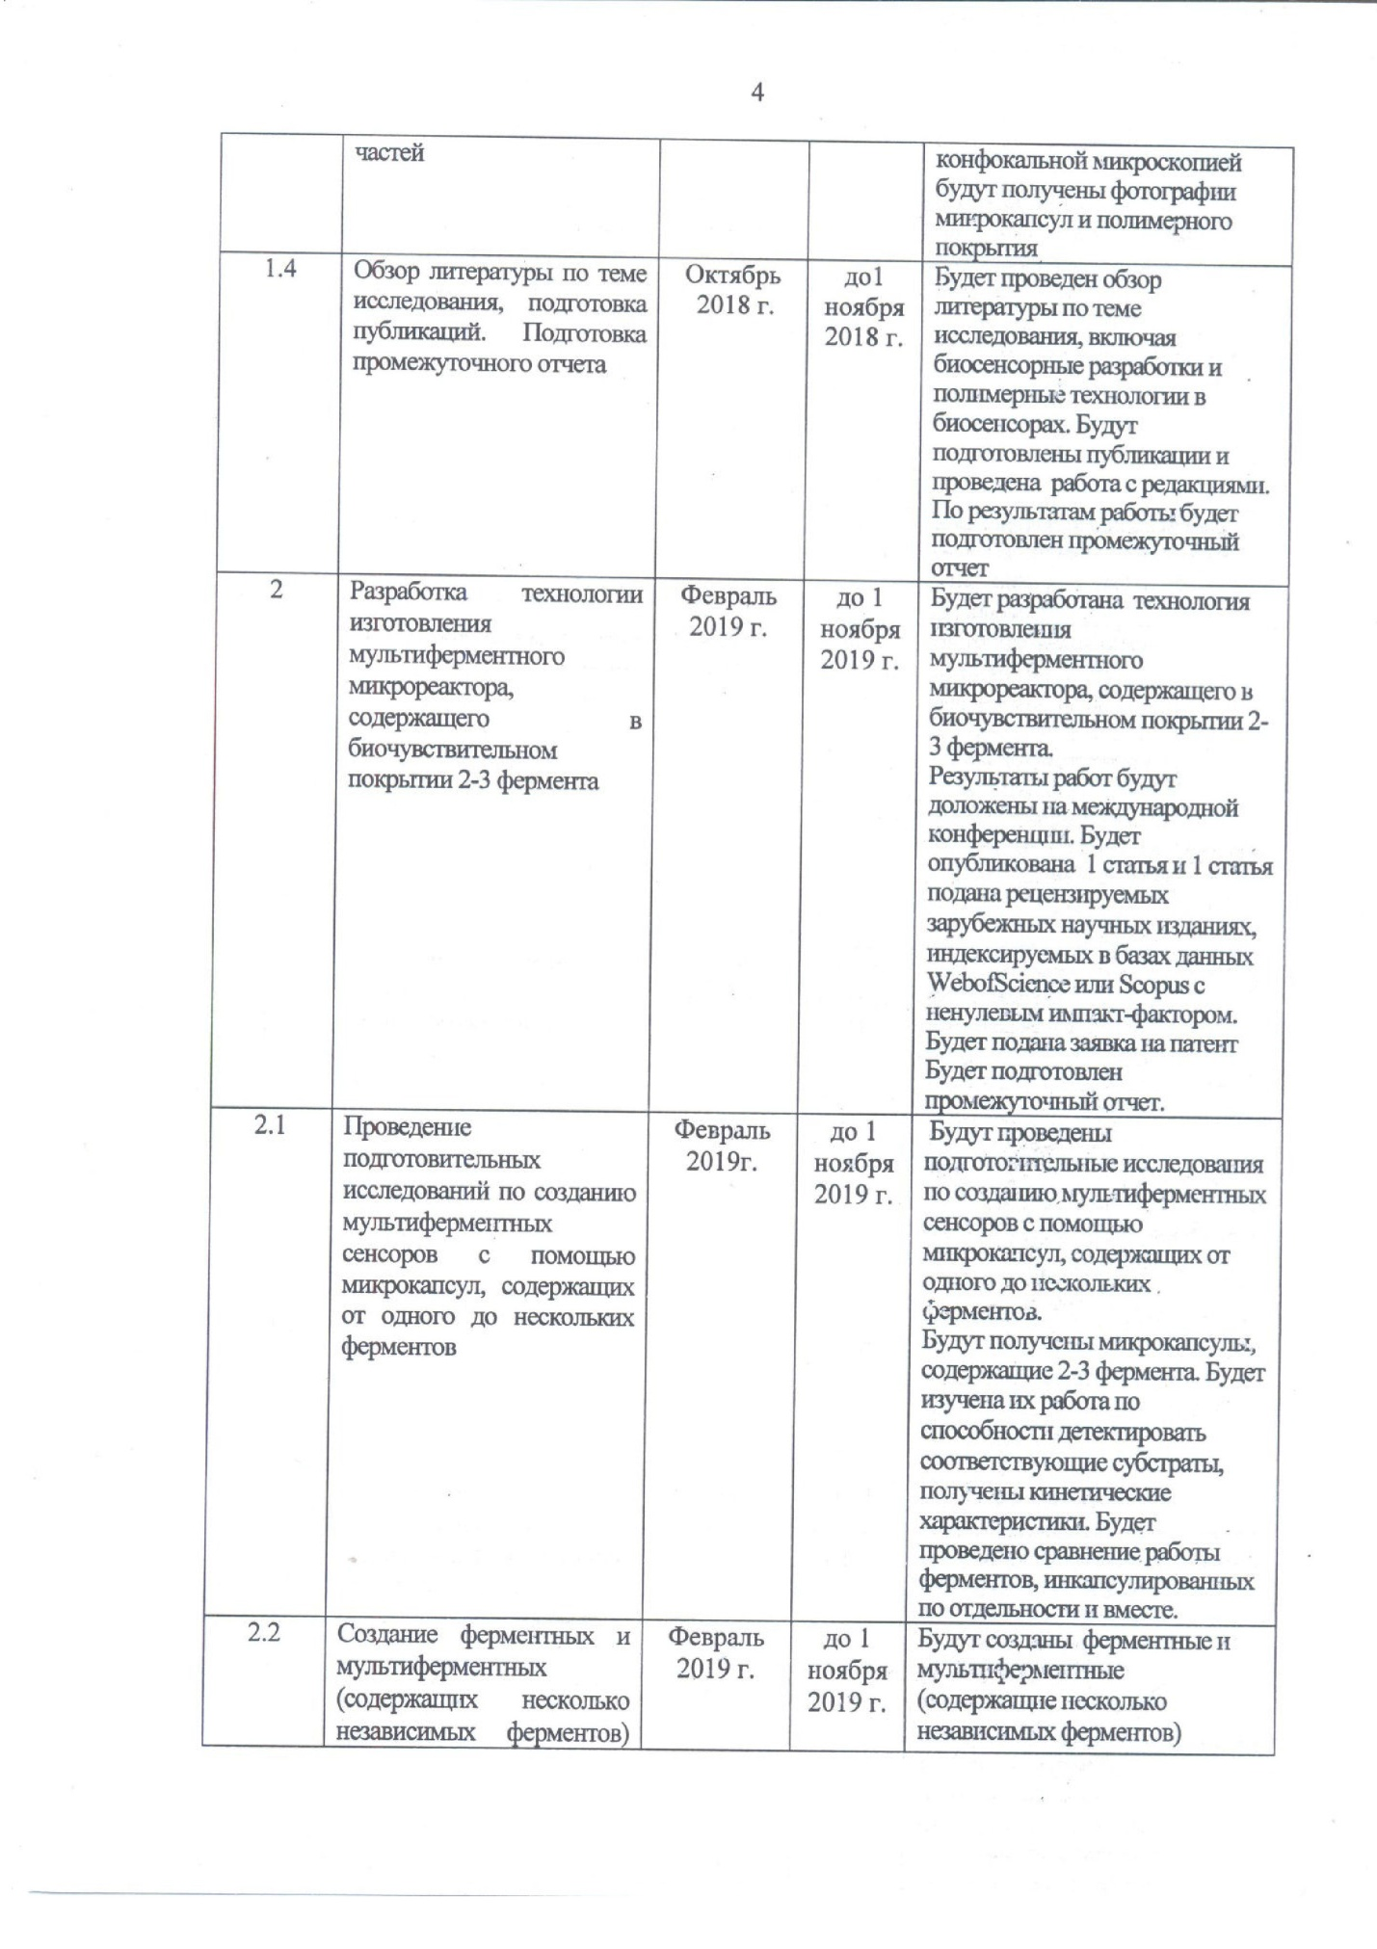

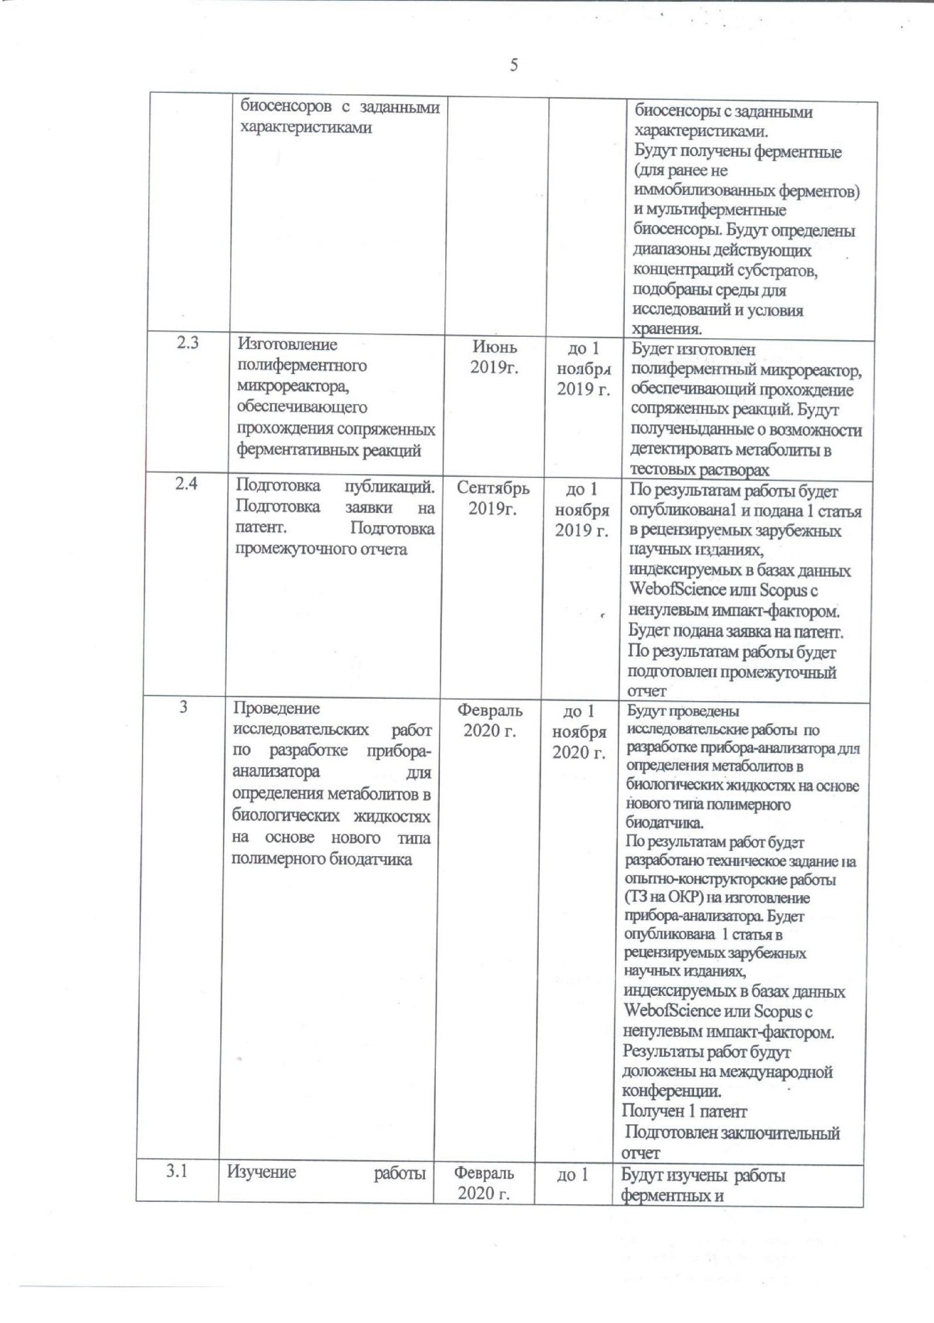

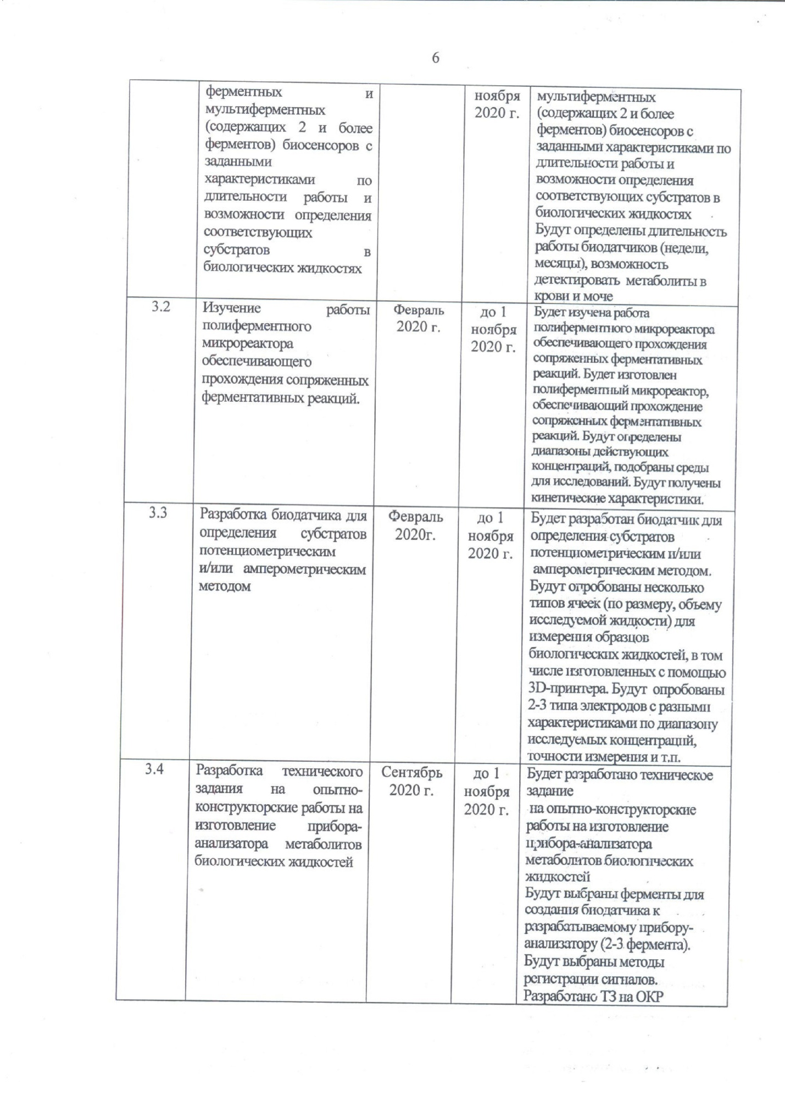

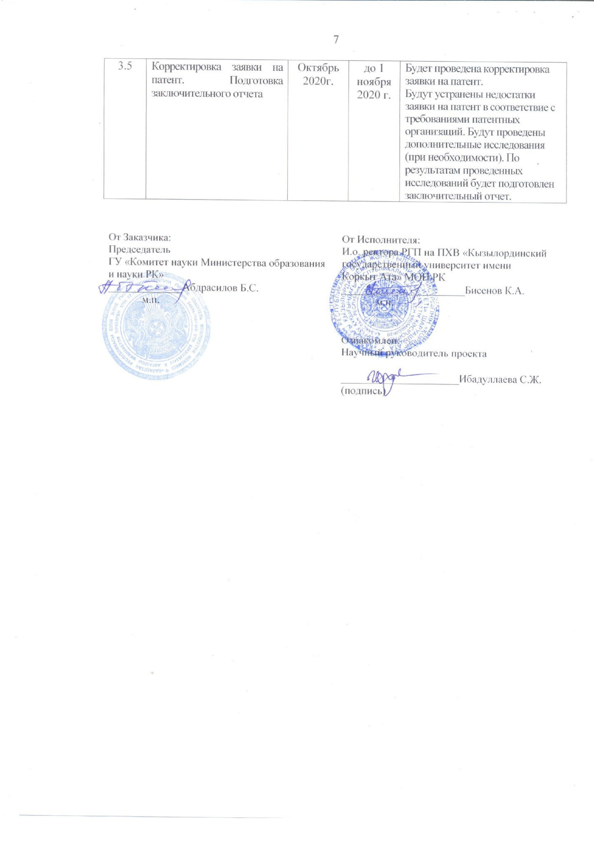

Приложение Б

Перечень опубликованных работ по результатам исследований за 2018 год:

Статьи в журналах:
- Фомкина М.Г., Ибадуллаева С.Ж. Разработка биодатчика мочевины с применением полимерных технологий для анализов крови и мочи // Научное приборостроение. – 2018. – Т. 28. – № 3. – С. 36-43.
- Ибадуллаева С.Ж., Фомкина М.Г., Аппазов Н.О., Жусупова Л.А. Разработка биодатчика мочевины с применением полимерных технологий для анализов крови и мочи // Известия НАН РК. Серия биологическая и медицинская. – 2018. – №6.
- Kim Yu.A., Gaidin S.G., Tarahovsky Yu.S. The influence of simple phenols on collagen type I fibrillogenesis in vitro // Biophysics. – 2018. –Vol. 63. – №2. P.162-168. DOI: 10.1134/S0006350918020148. Scopus. Impact factor: 0.56.
- Фомкина М.Г., Минкабирова Г.М., Монтрель А.М., С.Ж. Ибадуллаева. Поиски путей повышения каталитической активности инкапсулированной пероксидазы хрена // Биофизика. – 2019. – Т. 64. №1. С. 39-47.) DOI: 10.1134/S0006302919010058

Перечень опубликованных работ по результатам исследований за 2019 год:

Статьи в журналах:
1 Fomkina M.G., Minkabirova G.M., Montrel A.M., Ibadullaeva S. The search for ways to improve the catalytic activity of encapsulated horseradish peroxidase // Biophysics. 2019. Т. 64. № 1. С. 31-37. DOI: 10.1134/S0006350919010068. Scopus. Impact factor: 0.56.
2 Ибадуллаева С.Ж., Аппазов Н.О., Тараховский Ю.С., Замятина Е.А., Фомкина М.Г., Ким Ю.А. Амперометрические мультиферментные биосенсоры: разработки и применение (краткий обзор) // Биофизика. 2019. Т. 64. № 5. С. 869-882.) DOI: 10.1134/S0006302919050065
Статьи в сборниках:
3 Ягольник Е.А., Фомкина М.Г., Замятина Е.А., Аппазов Н.О., Ибадуллаева С.Ж., Ким Ю.А. Полиэлектролитные микрокапсулы с инкапсулированной уреазой: измерение рН среды гидрофобным флуоресцентным зондом // Известия Тульского государственного университета. Естественные науки. 2019.№2. С. 3-14.
4 Ибадуллаева С.Ж., Фомкина М.Г., Замятина Е.А., Аппазов Н.О., Ким Ю.А. Мультиферментные биосенсоры (краткий обзор) // В сборнике: Рецепторы и внутриклеточная сигнализация. Под редакцией В.П. Зинченко, А.В. Бережнова. Пущино, 2019. С. 155-160.
5 Ягольник Е.А., Фомкина М.Г., Замятина Е.А., Аппазов Н.О., Ибадуллаева С.Ж., Ким Ю.А. Определение рН среды по флуоресценции молекул гидрофобного зонда, включенных в полиэлектролитные микрокапсулы // В кн.: Труды XIX международной конференции по науке и технологиям Россия-Корея-СНГ, Москва, 2019. С.89-94.

Перечень и оттиски опубликованных работ по результатам исследований
за 2020 год:

Статьи в журналах:
1. S. Zh. Ibadullaeva N. O. Appazov Yu. S. Tarahovsky E. A. Zamyatina M. G. Fomkina Yu. A. Kim. Amperometric Multi-Enzyme Biosensors Development and Application a Short Review // Biophysics. – 2019. – Vol. 64. – No. 5. – P. 869-882. DOI: 10.1134/S0006350919050063. Scopus. Impact factor: 0.56.
2. V. A. Anikina Yu. A. Kim A. F. Korystova M. Kh. Levitman V. V. Shaposhnikova Yu. N. Korystov. Effects of Catechin on Activity of Angiotensin-Converting Enzyme and Generation of Reactive Oxygen Species in Rat Aorta // Bulletin of Experimental Biology and Medicine. – 2020. – Vol. 168. – No. 1. P. 627-630. DOI: 10.1007/s10517-020-04766-0. Web of Science, Scopus. Impact factor: 0.775.
3. Smolobochkin A. Gazizov A. Sazykina M. Akylbekov N. Chugunova E. Sazykin I. Gildebrant A. Voronina J. Burilov A. Karchava S. Klimova M. Voloshina A. Sapunova A. Klimanova E. Sashenkova T. Allayarova U. Balakina A. Mishchenko D. Synthesis of Novel 2- Het arylpyrrolidine Derivatives and Evaluation of Their Anticancer and Anti-Biofilm Activity // Molecules. – 2019. – Vol. 24. – No. 17. – P. 3086-3112. DOI: 10.3390/molecules24173086. Web of Science, Scopus. Impact factor: 3.267.
Патенты:
1 Ибадуллаева С.Ж., Аппазов Н.О., Фомкина М.Г., Ким Ю.А., Монтрель А.М., Жандавлетова Н.Б., Жусупова Л.А., Арыстанова А.Т. Способ повышения каталитической активности инкапсулированных и иммобилизованных ферментов // Патент на полезную модель Республики Казахстан № 4173 от 16.07.2019.
Статьи в сборниках:
1. Аппазов Н.О., Ибадуллаева С.Ж., Жаппарбергенов Р.У., Ким Ю.А. Биферментные амперометрические биосенсоры глюкозы мини обзор // Материалы международной научно-практической конференции «Наука и образование в XXI веке» 31.07.2020. Вестник научных конференций. 2020. №7-1 (59). С.20-25

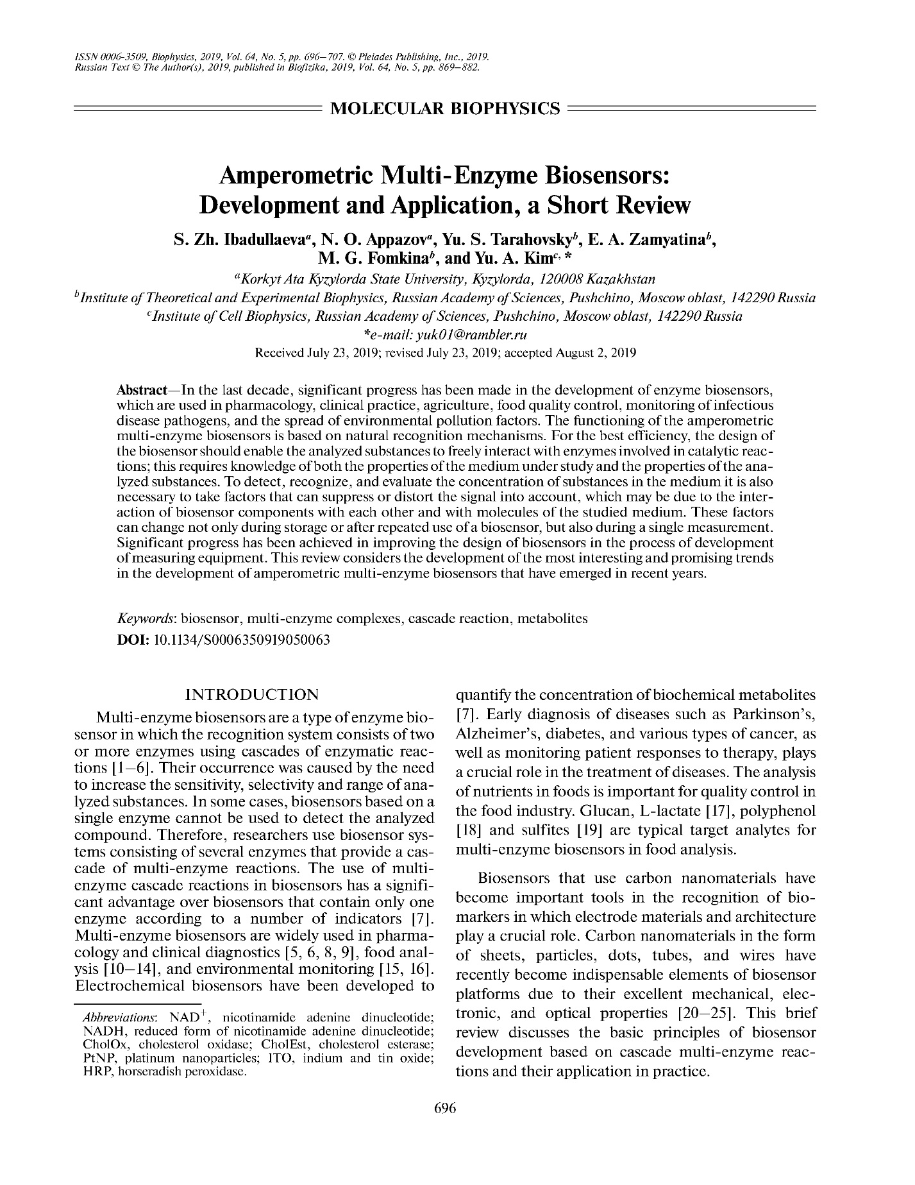

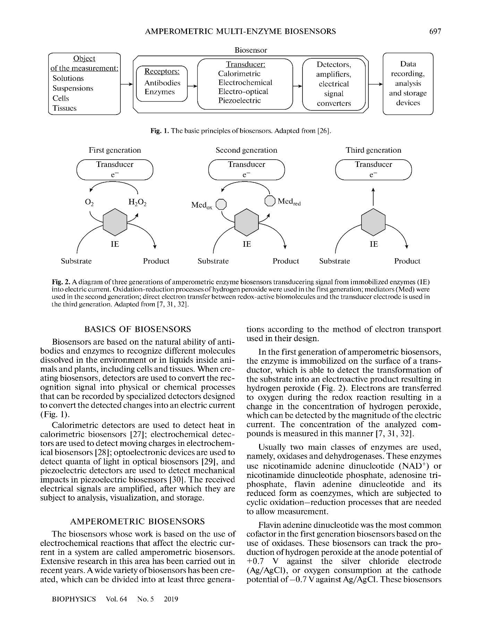

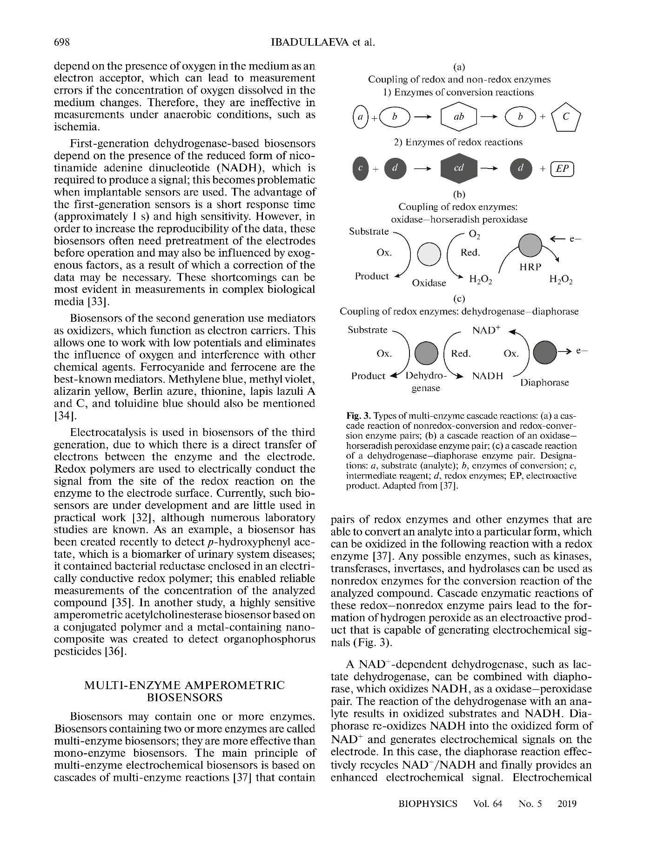

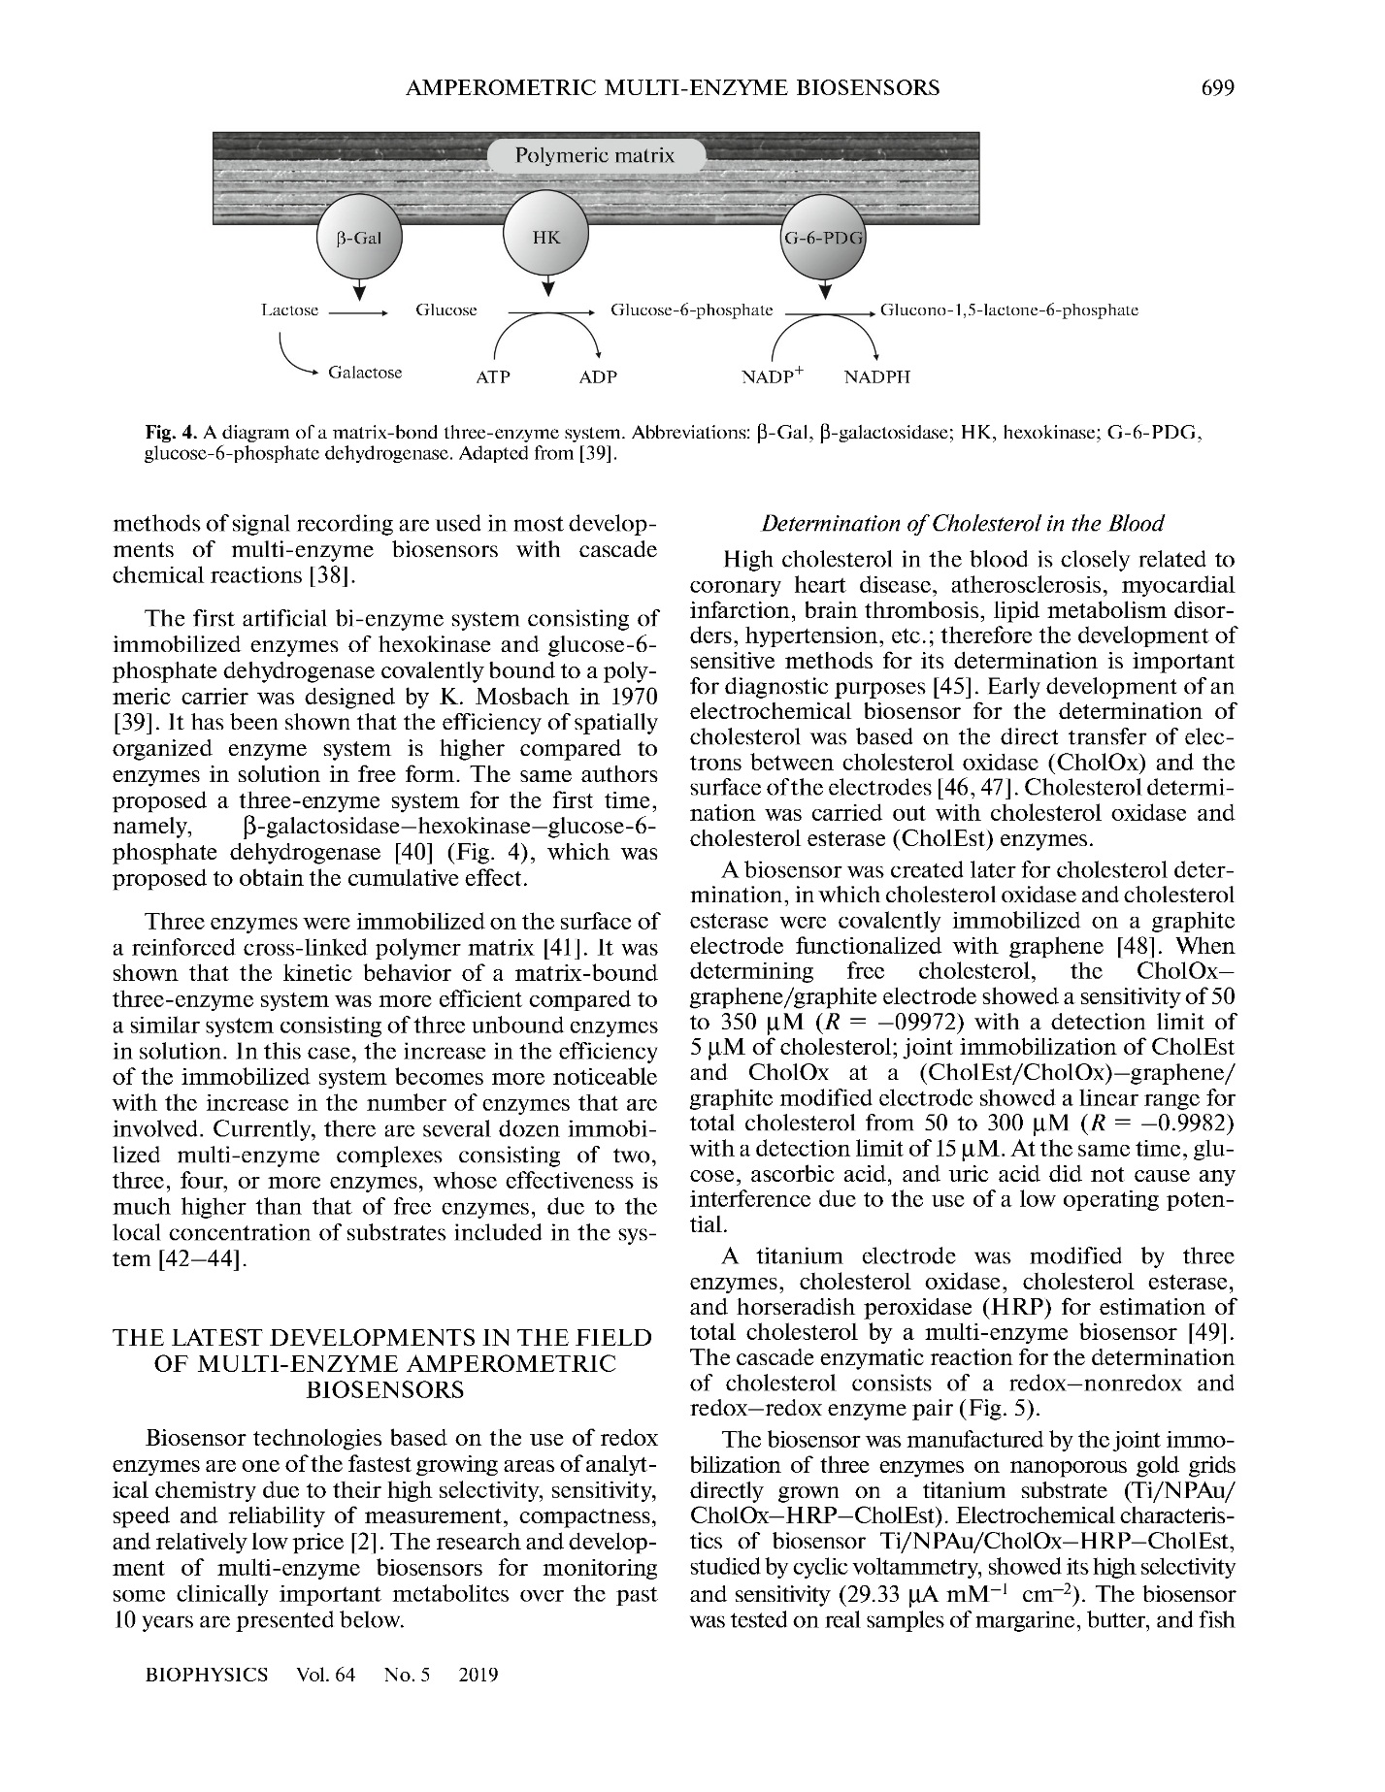

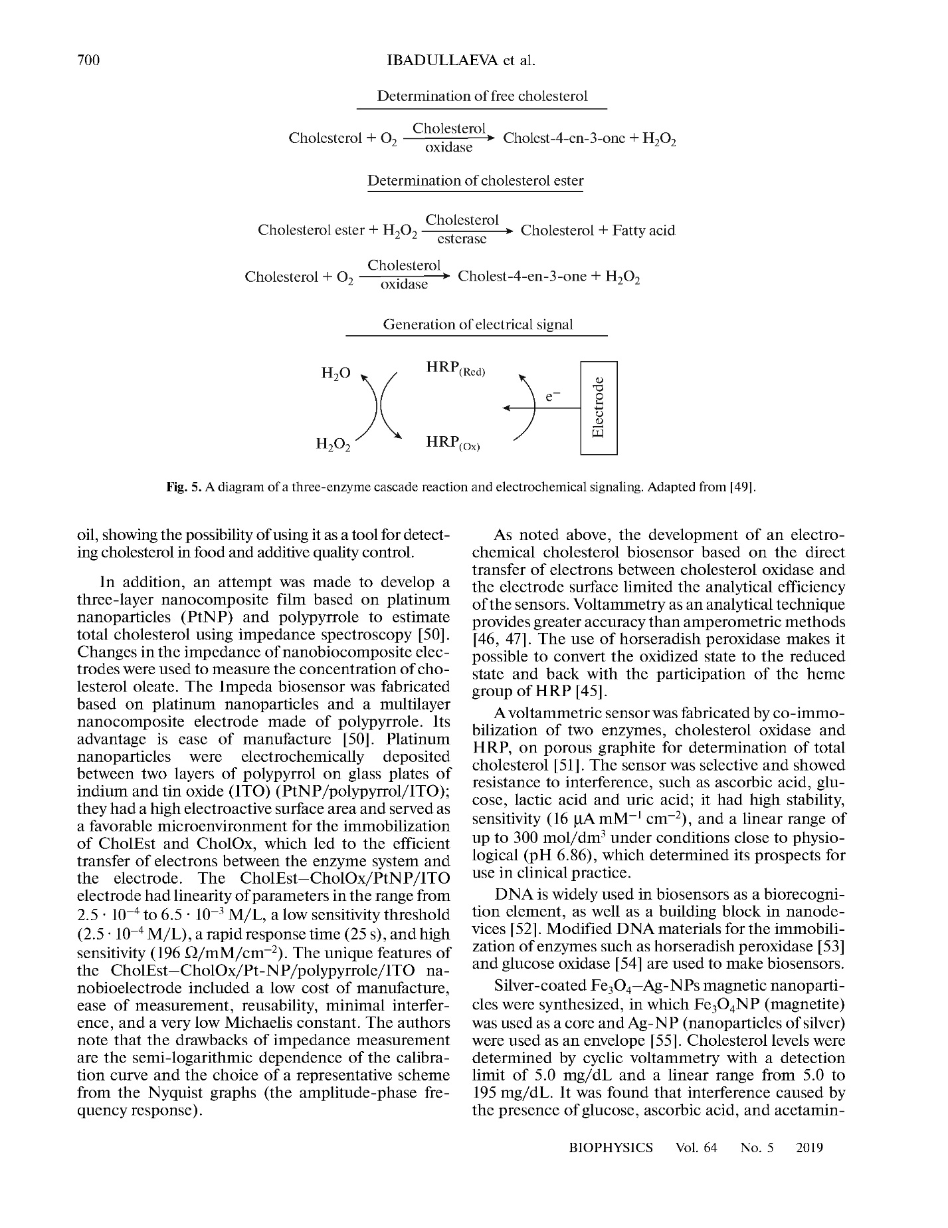

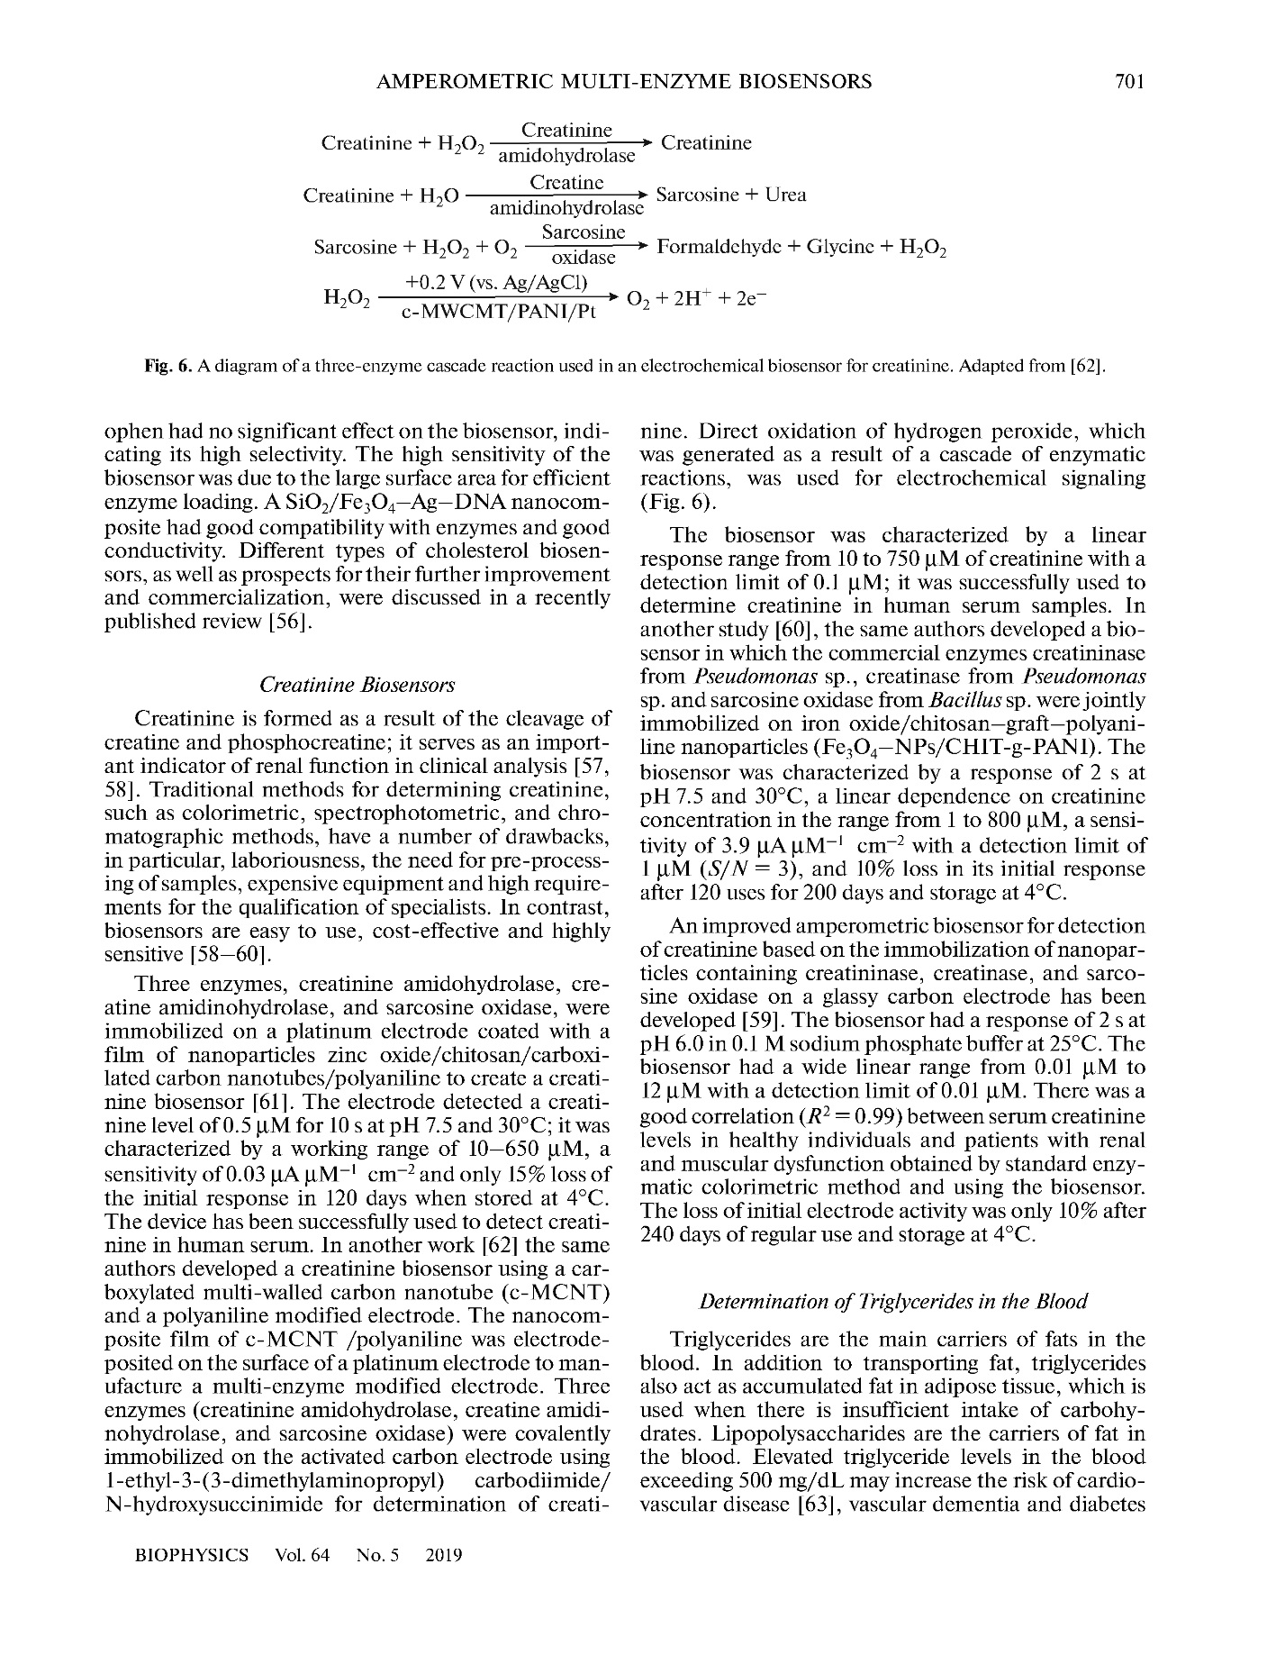

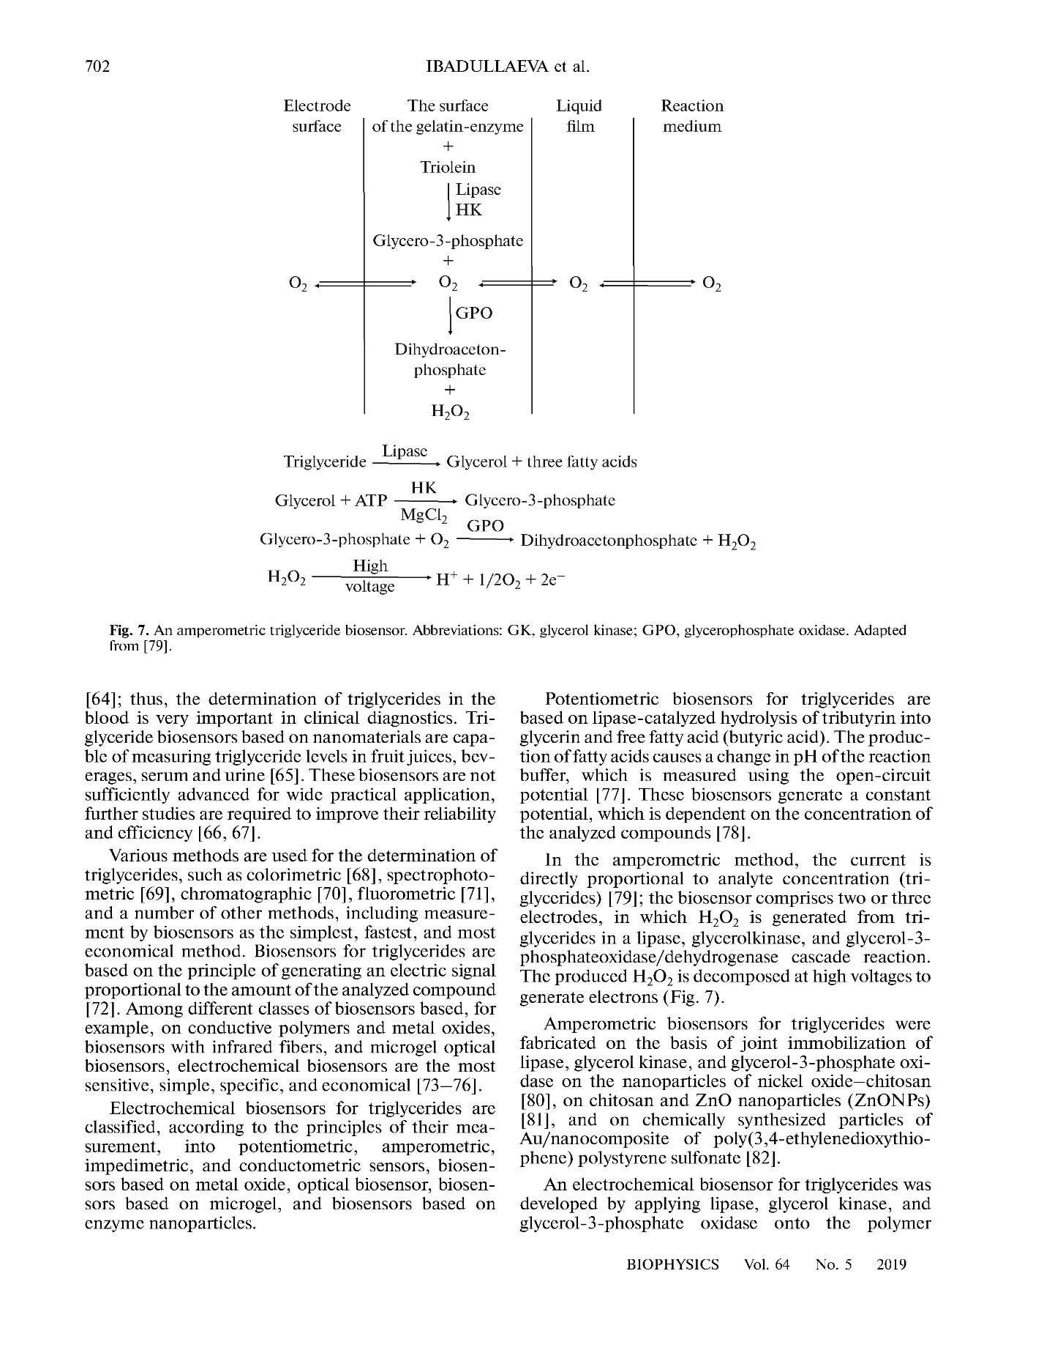

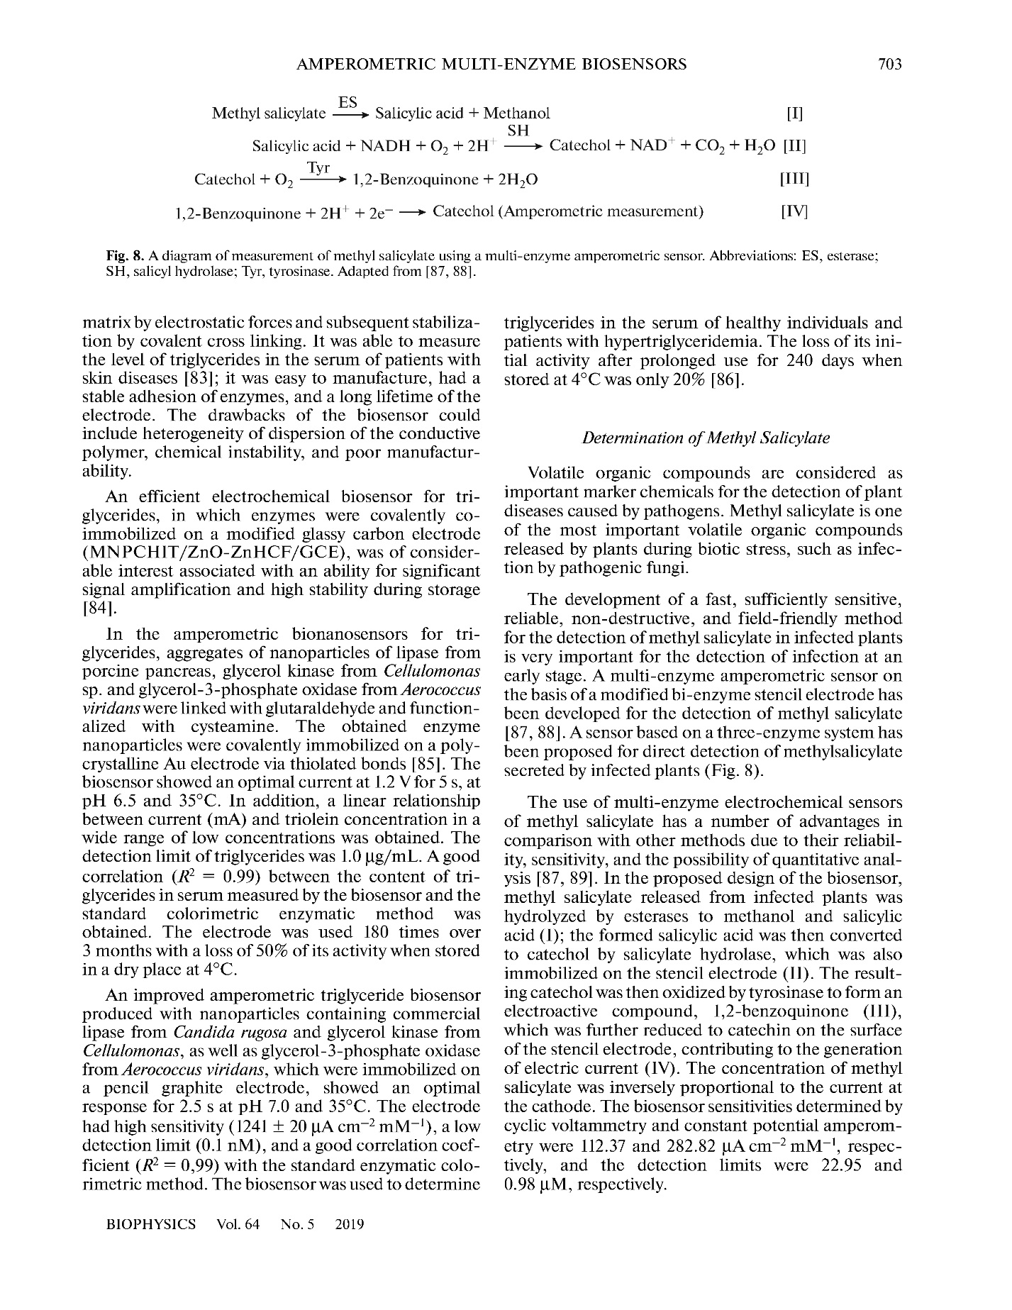

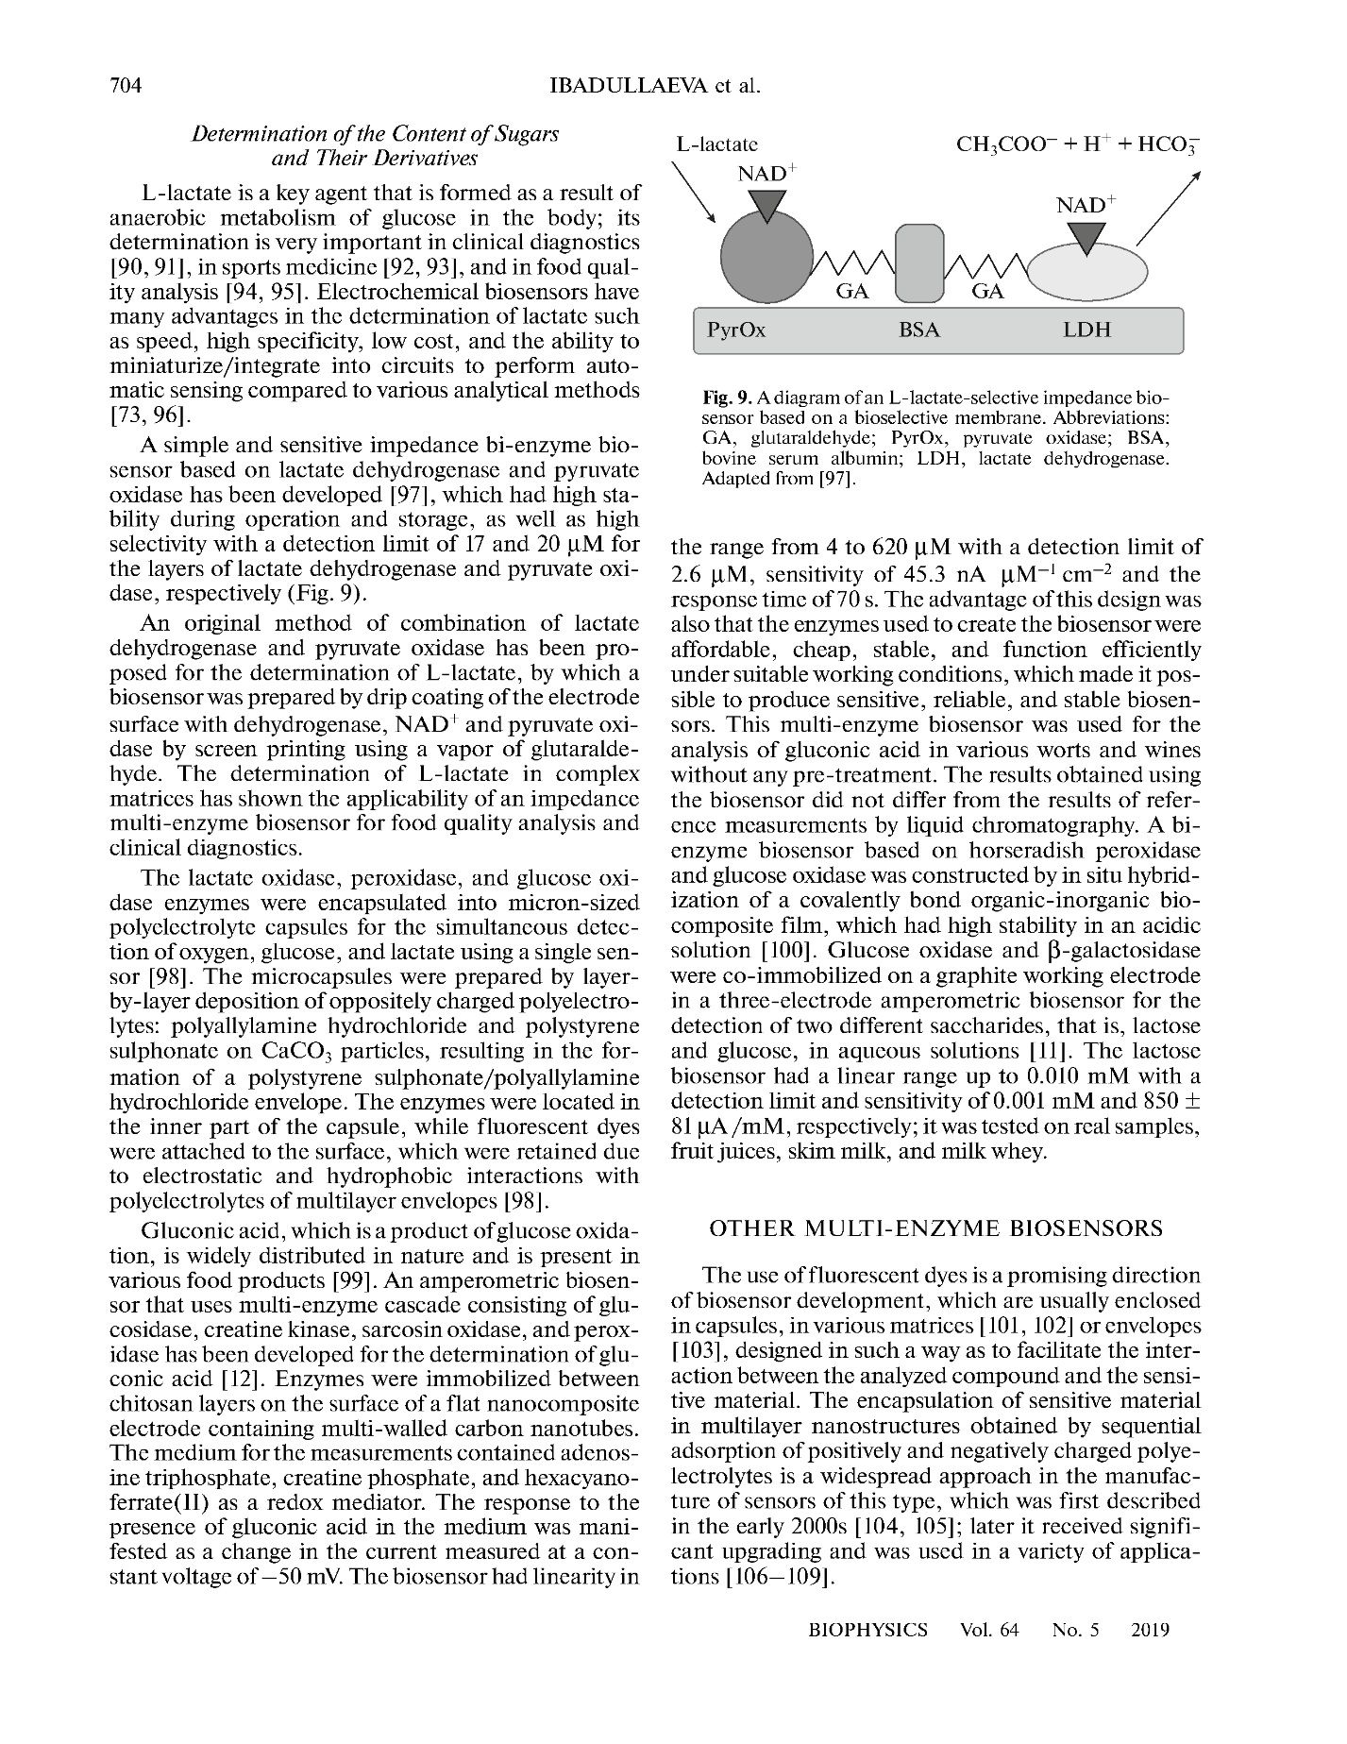

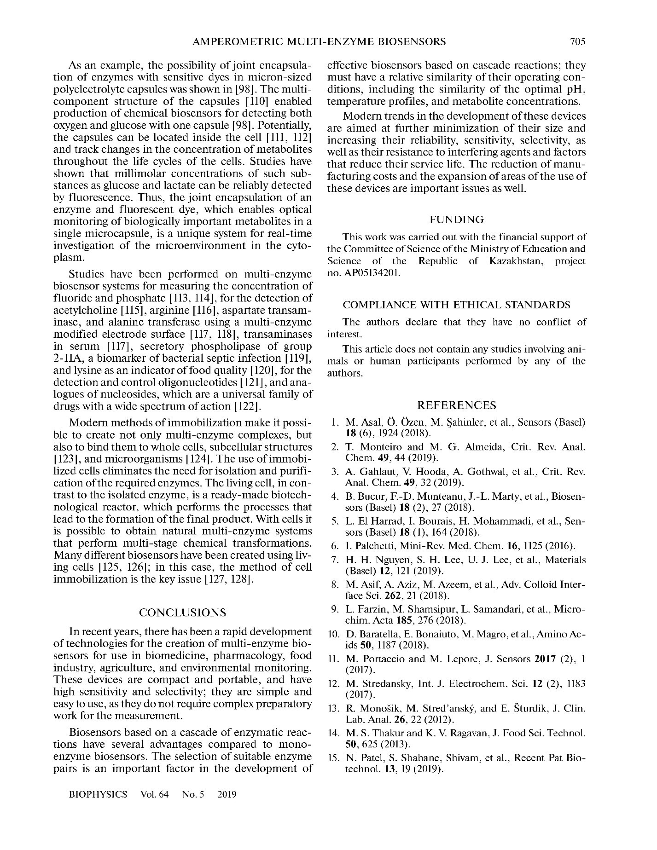

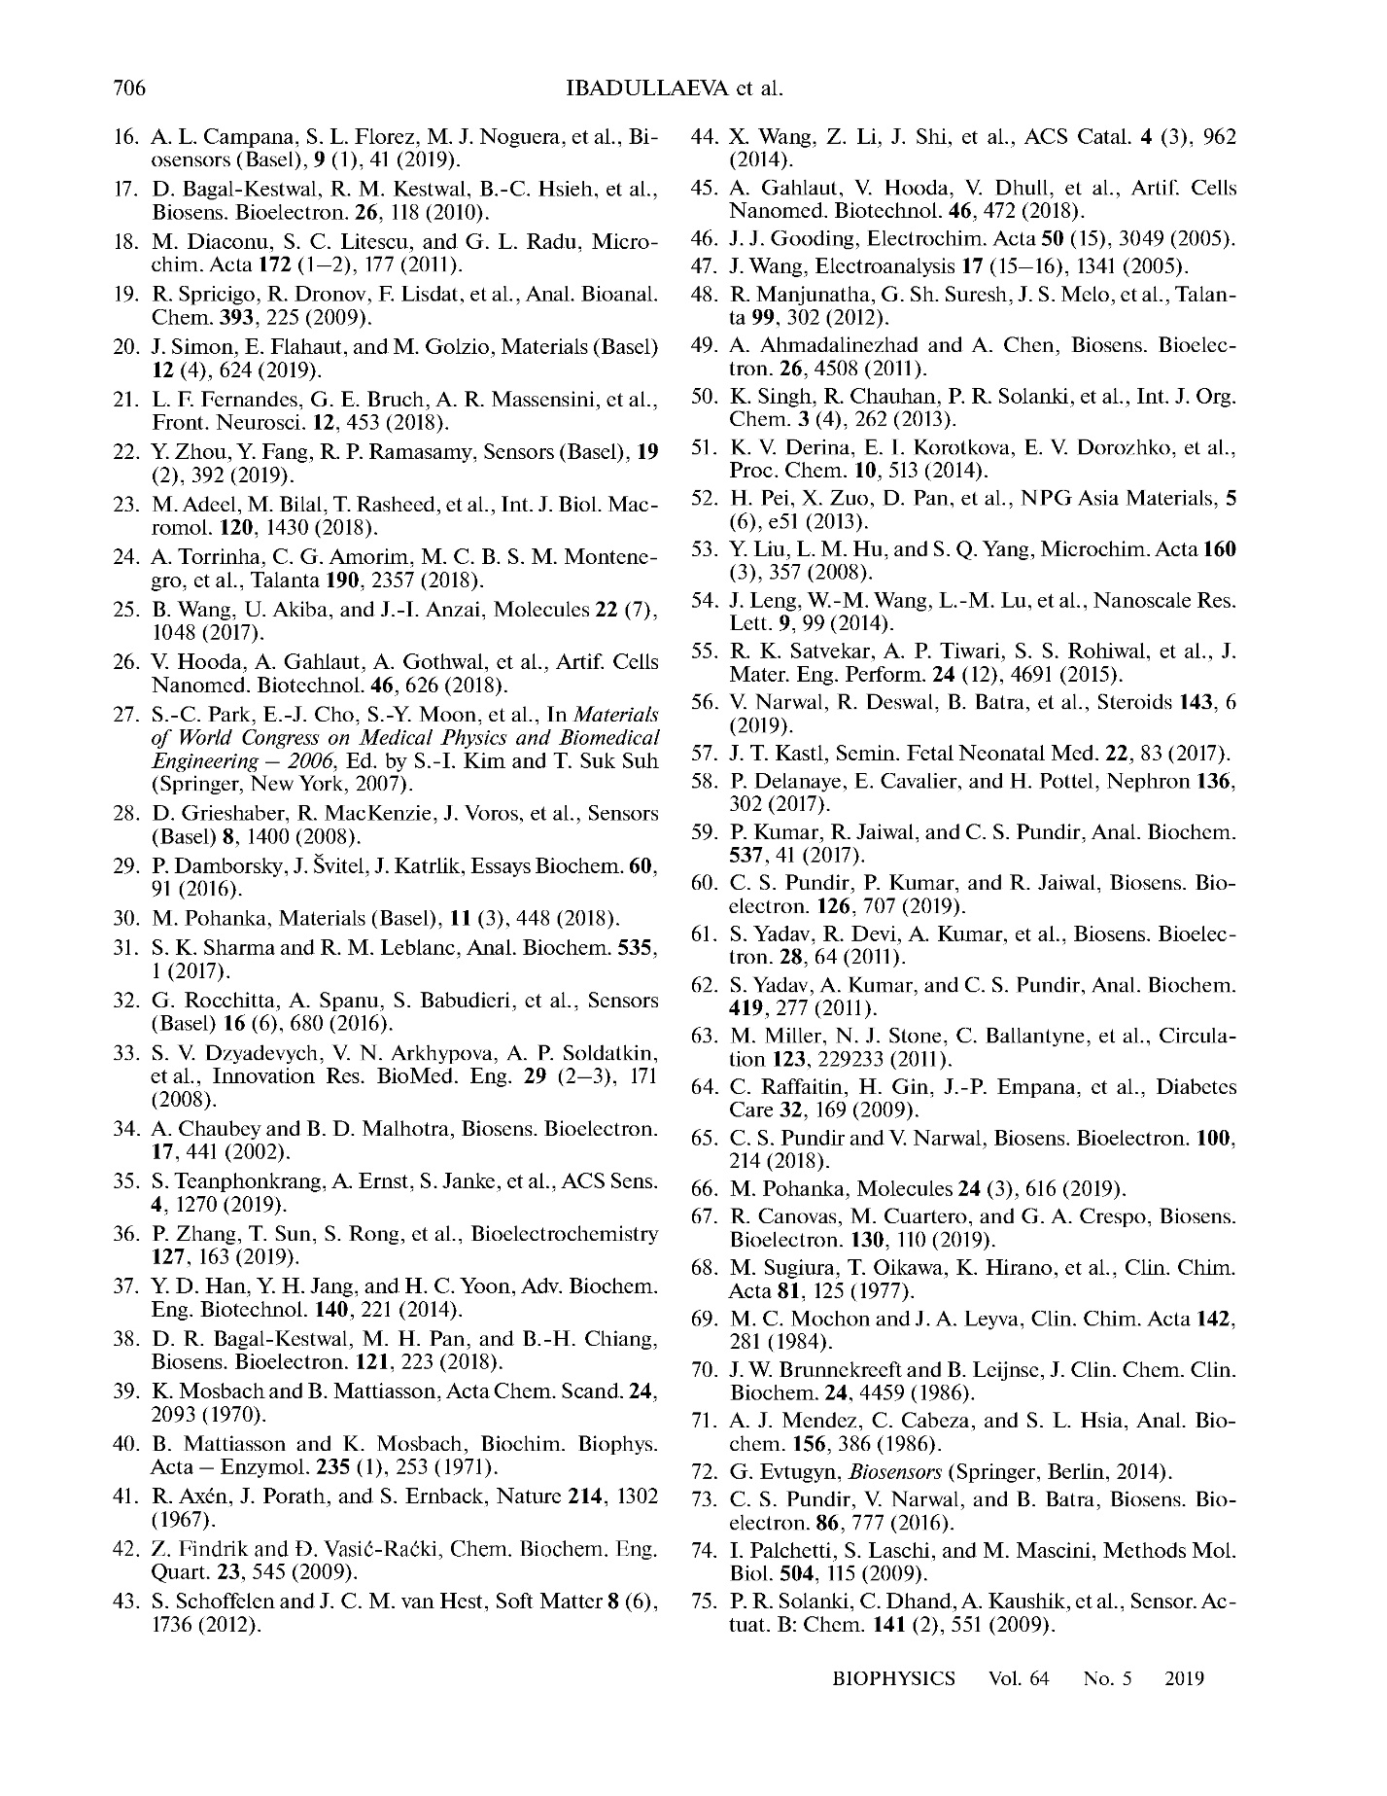

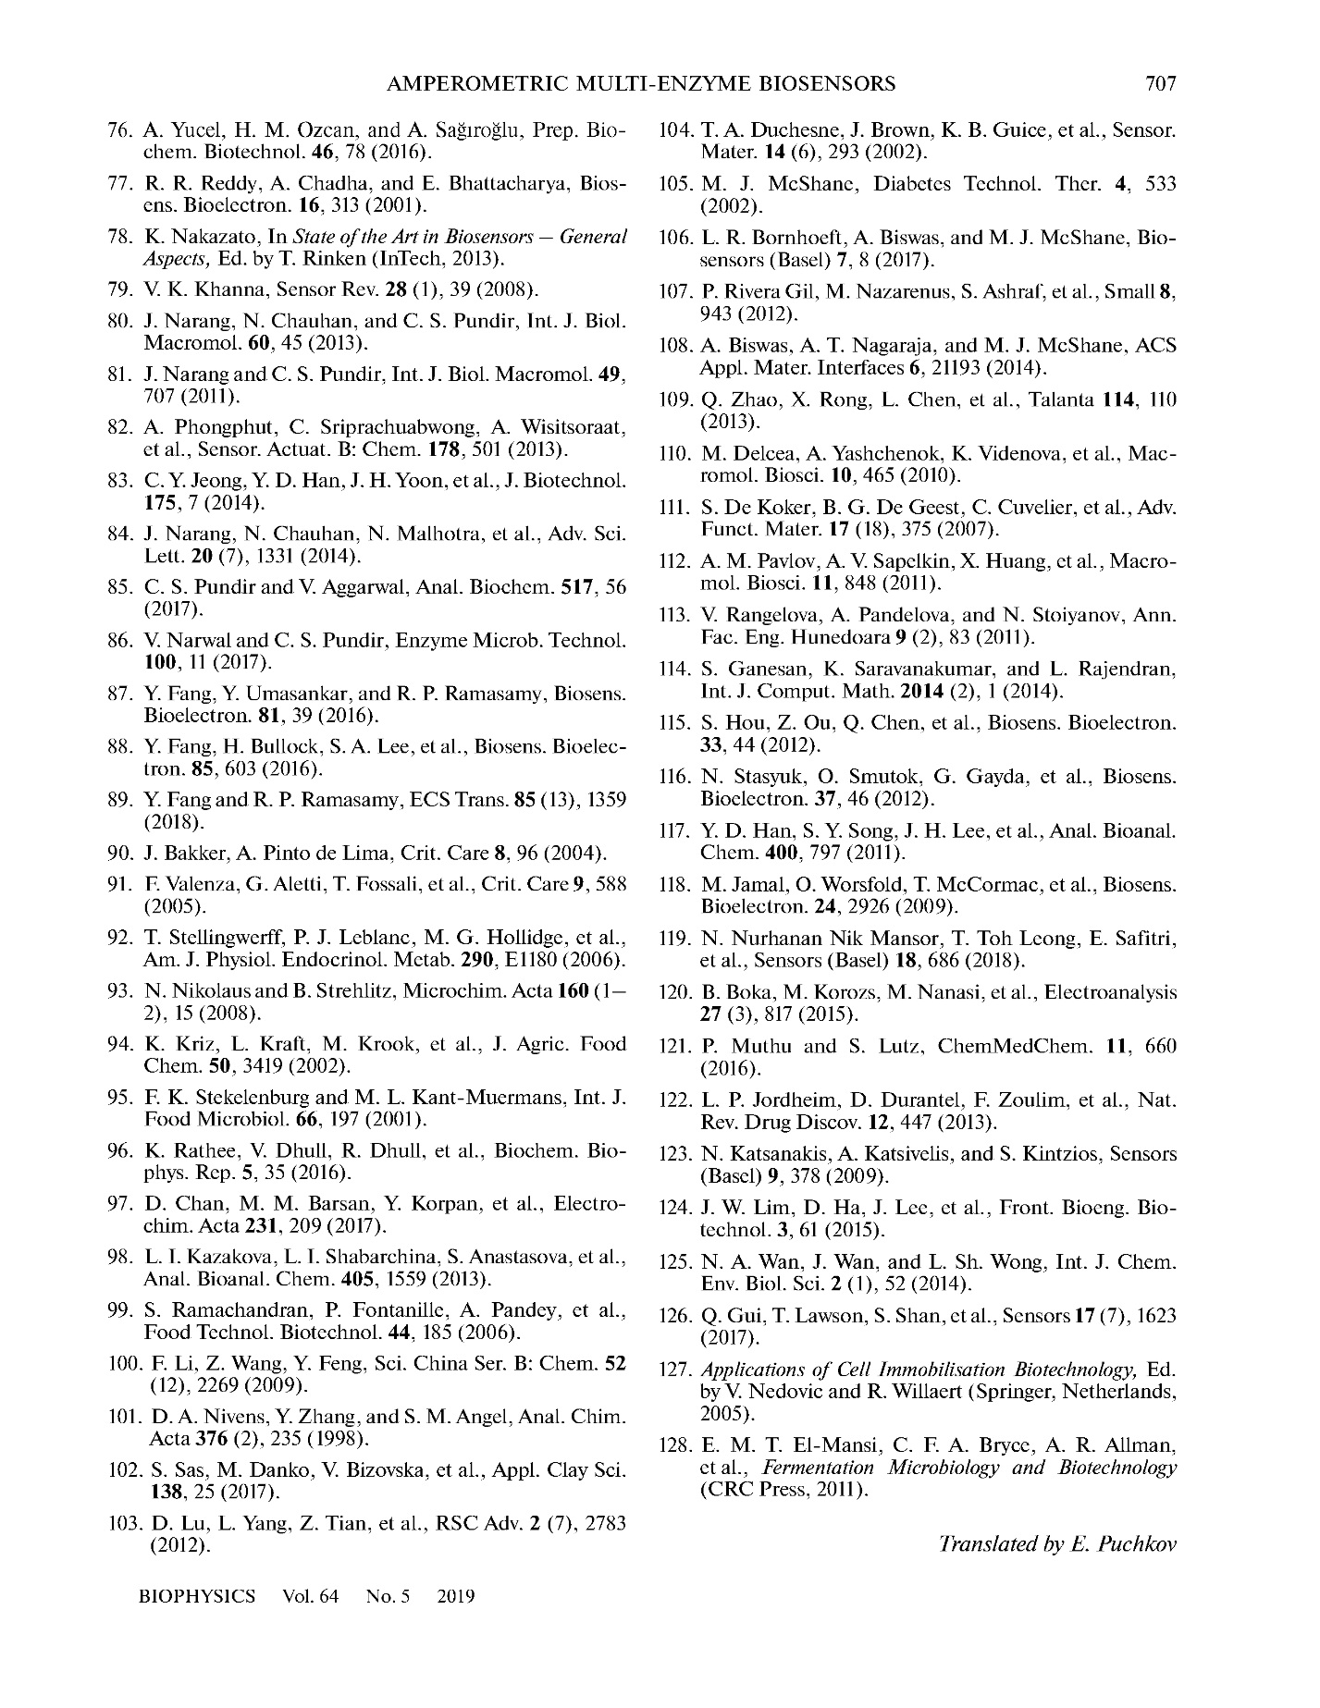

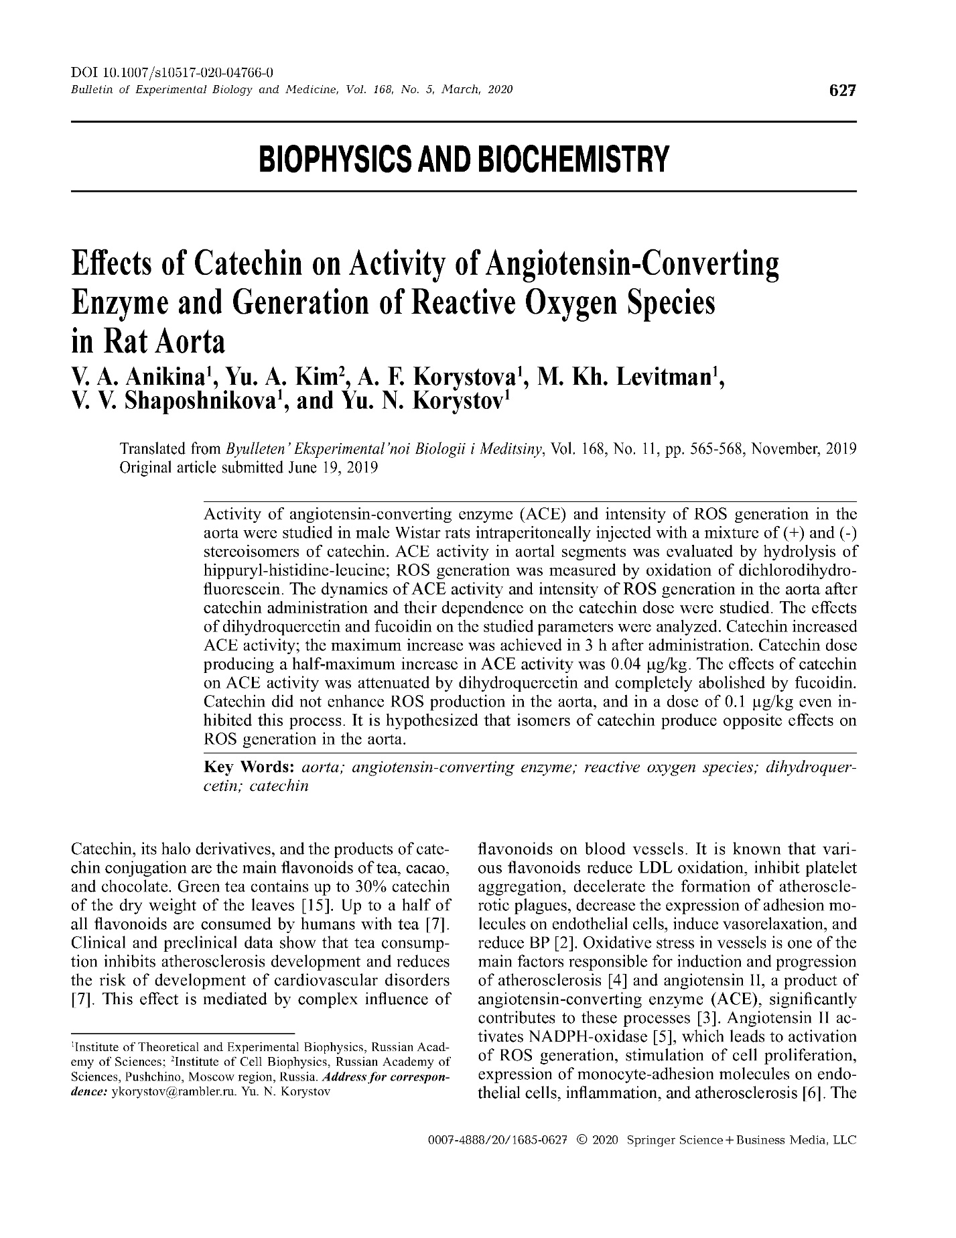

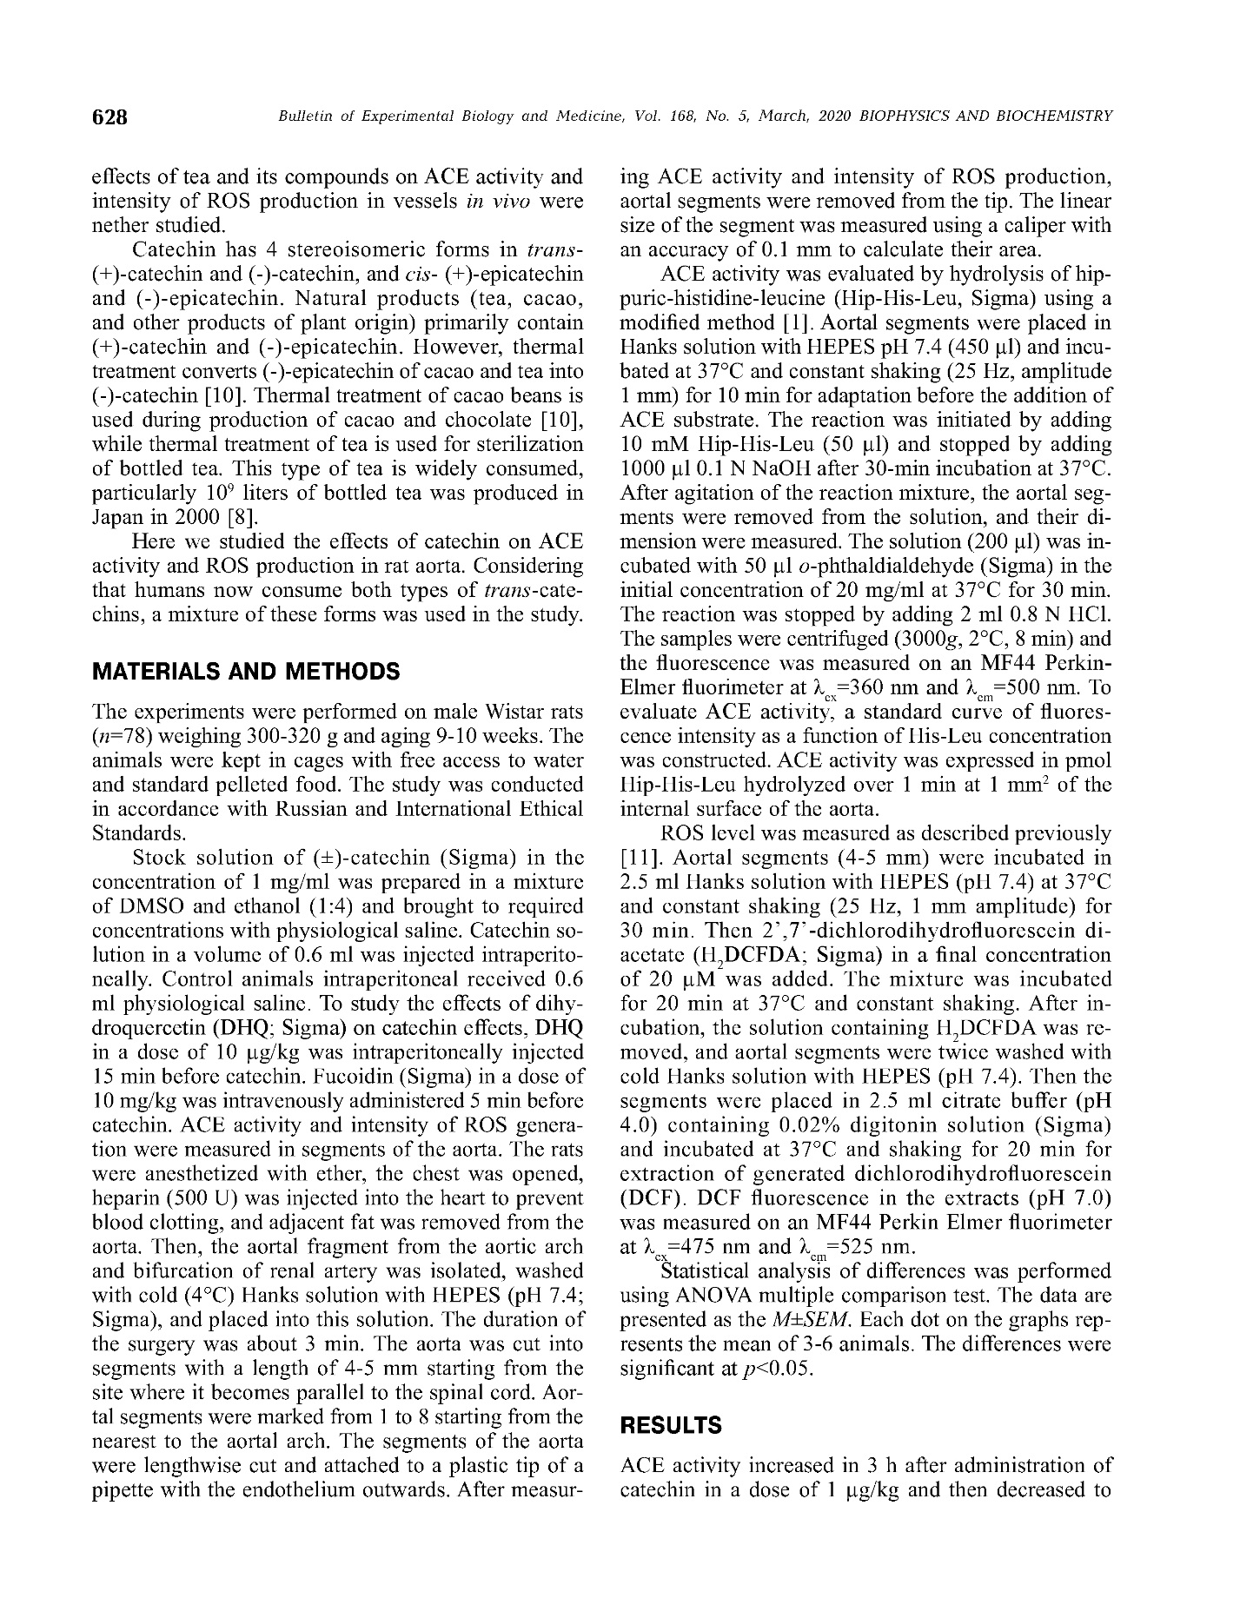

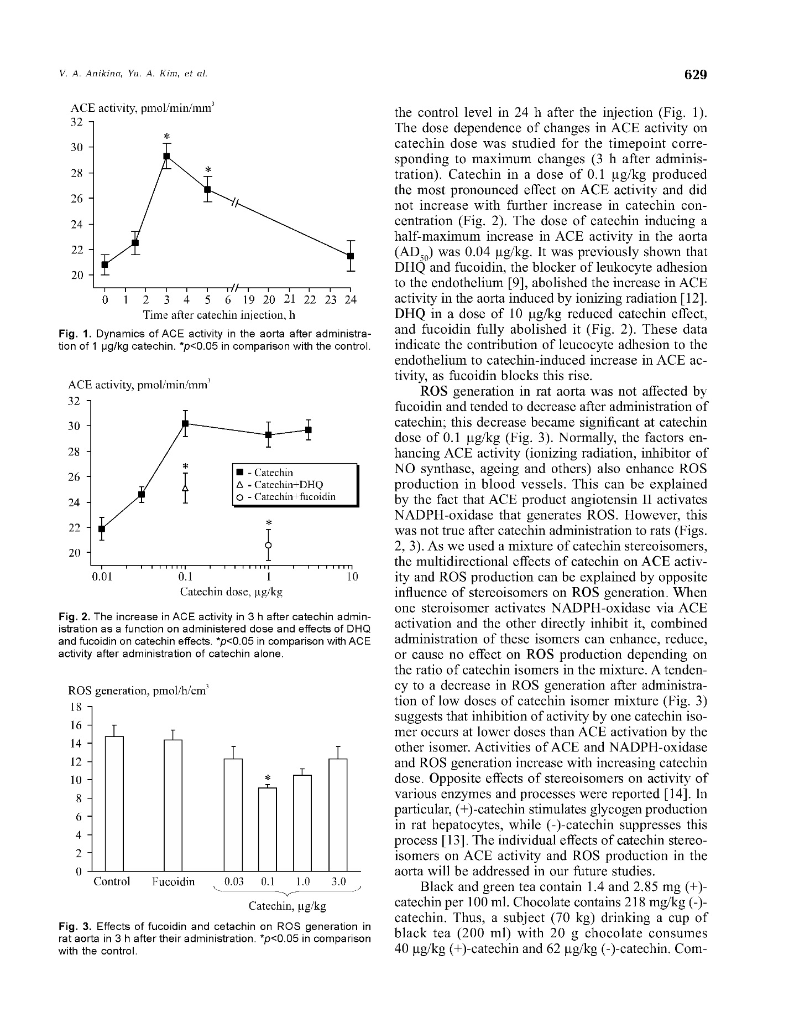

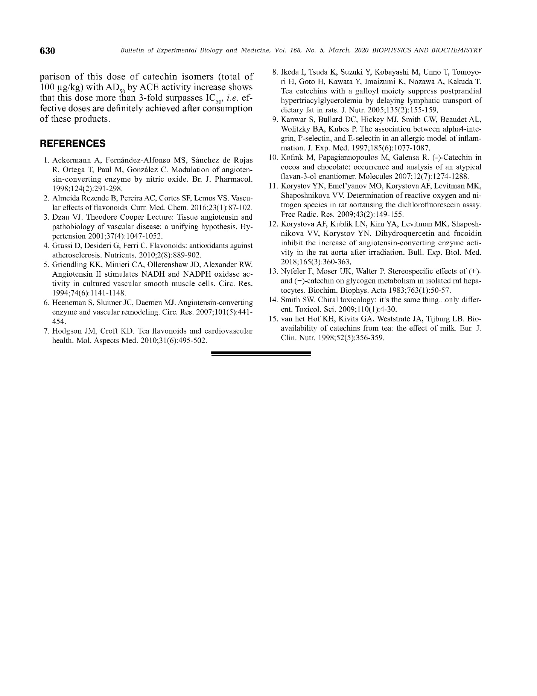

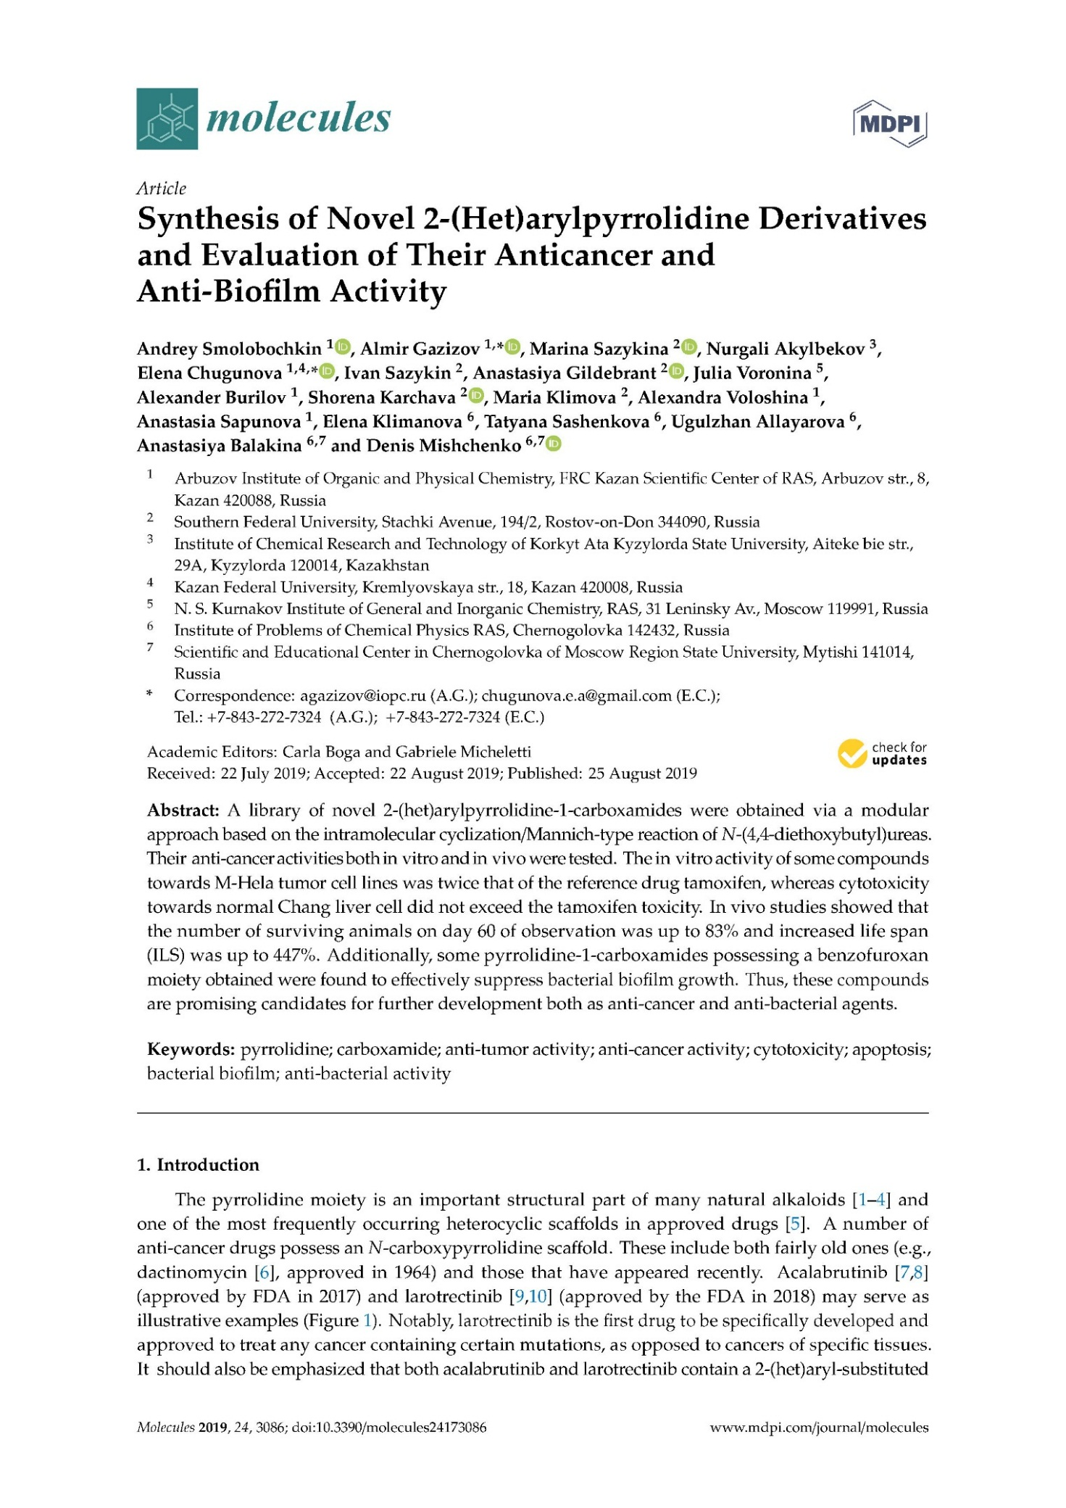
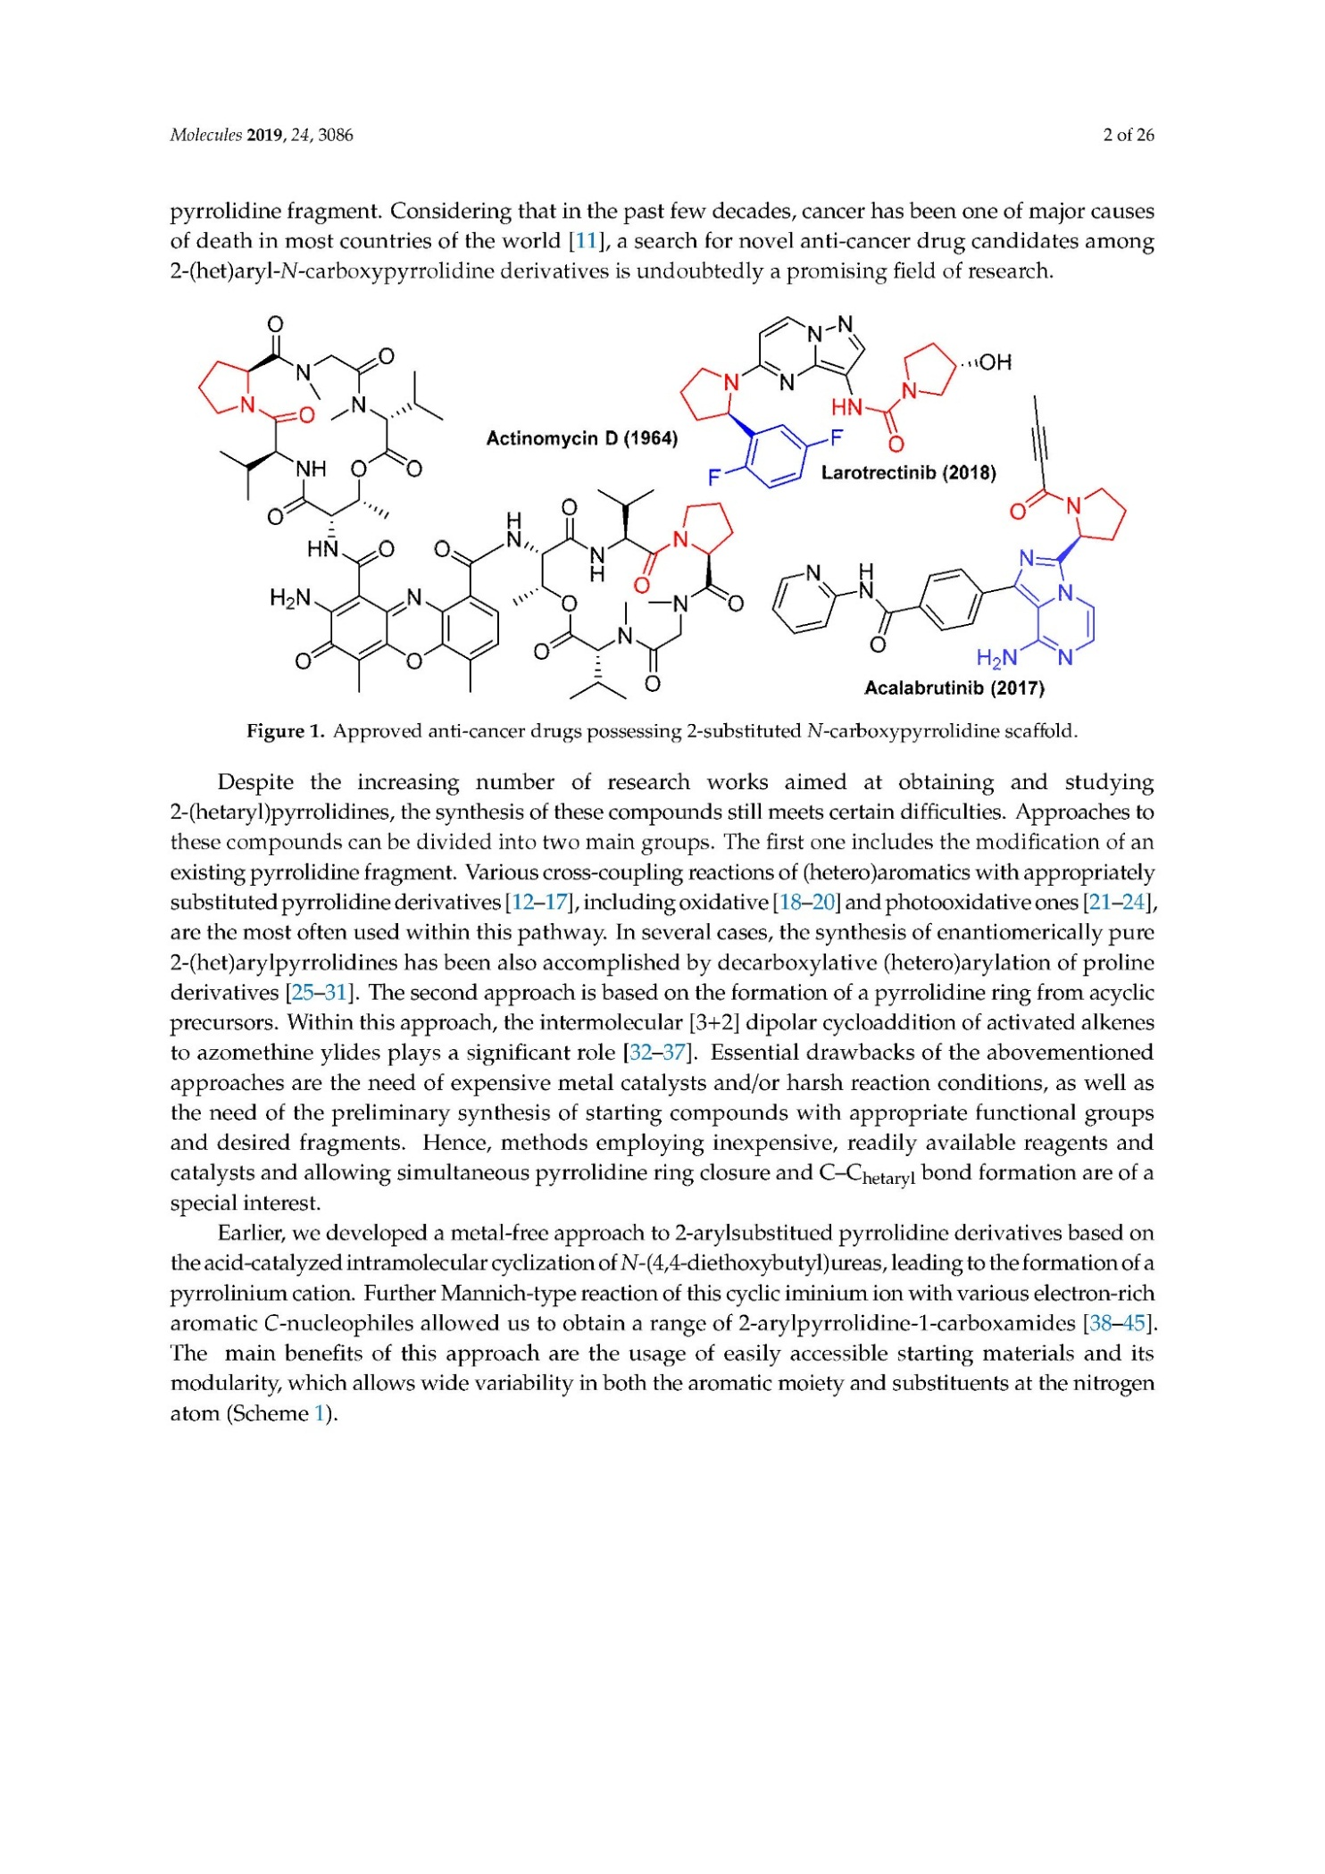
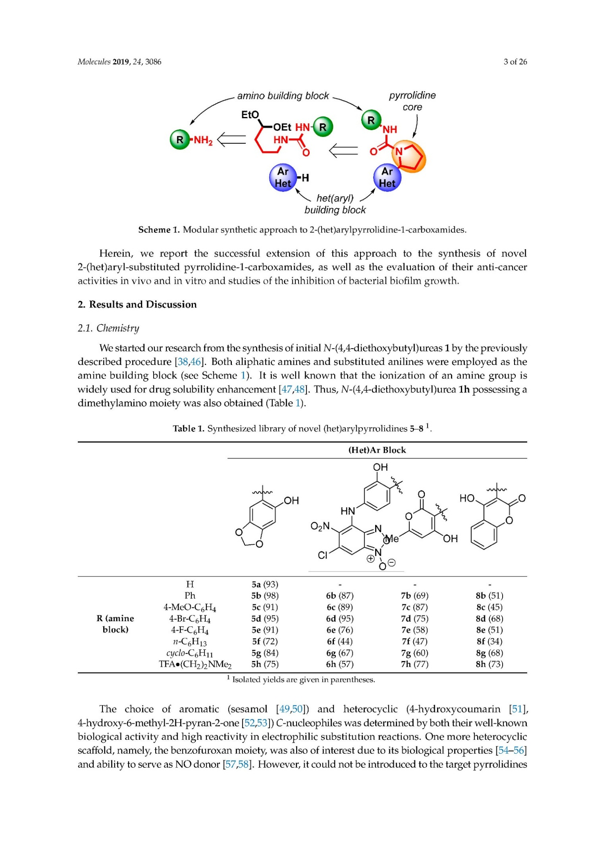
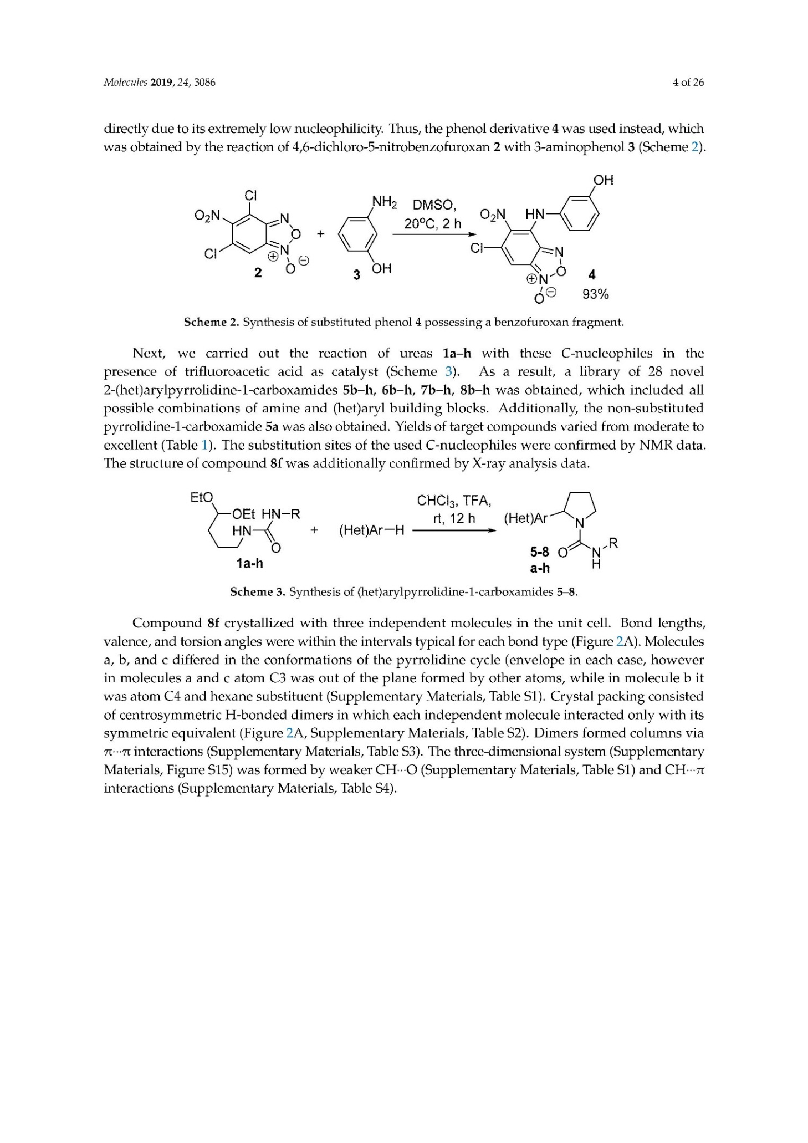
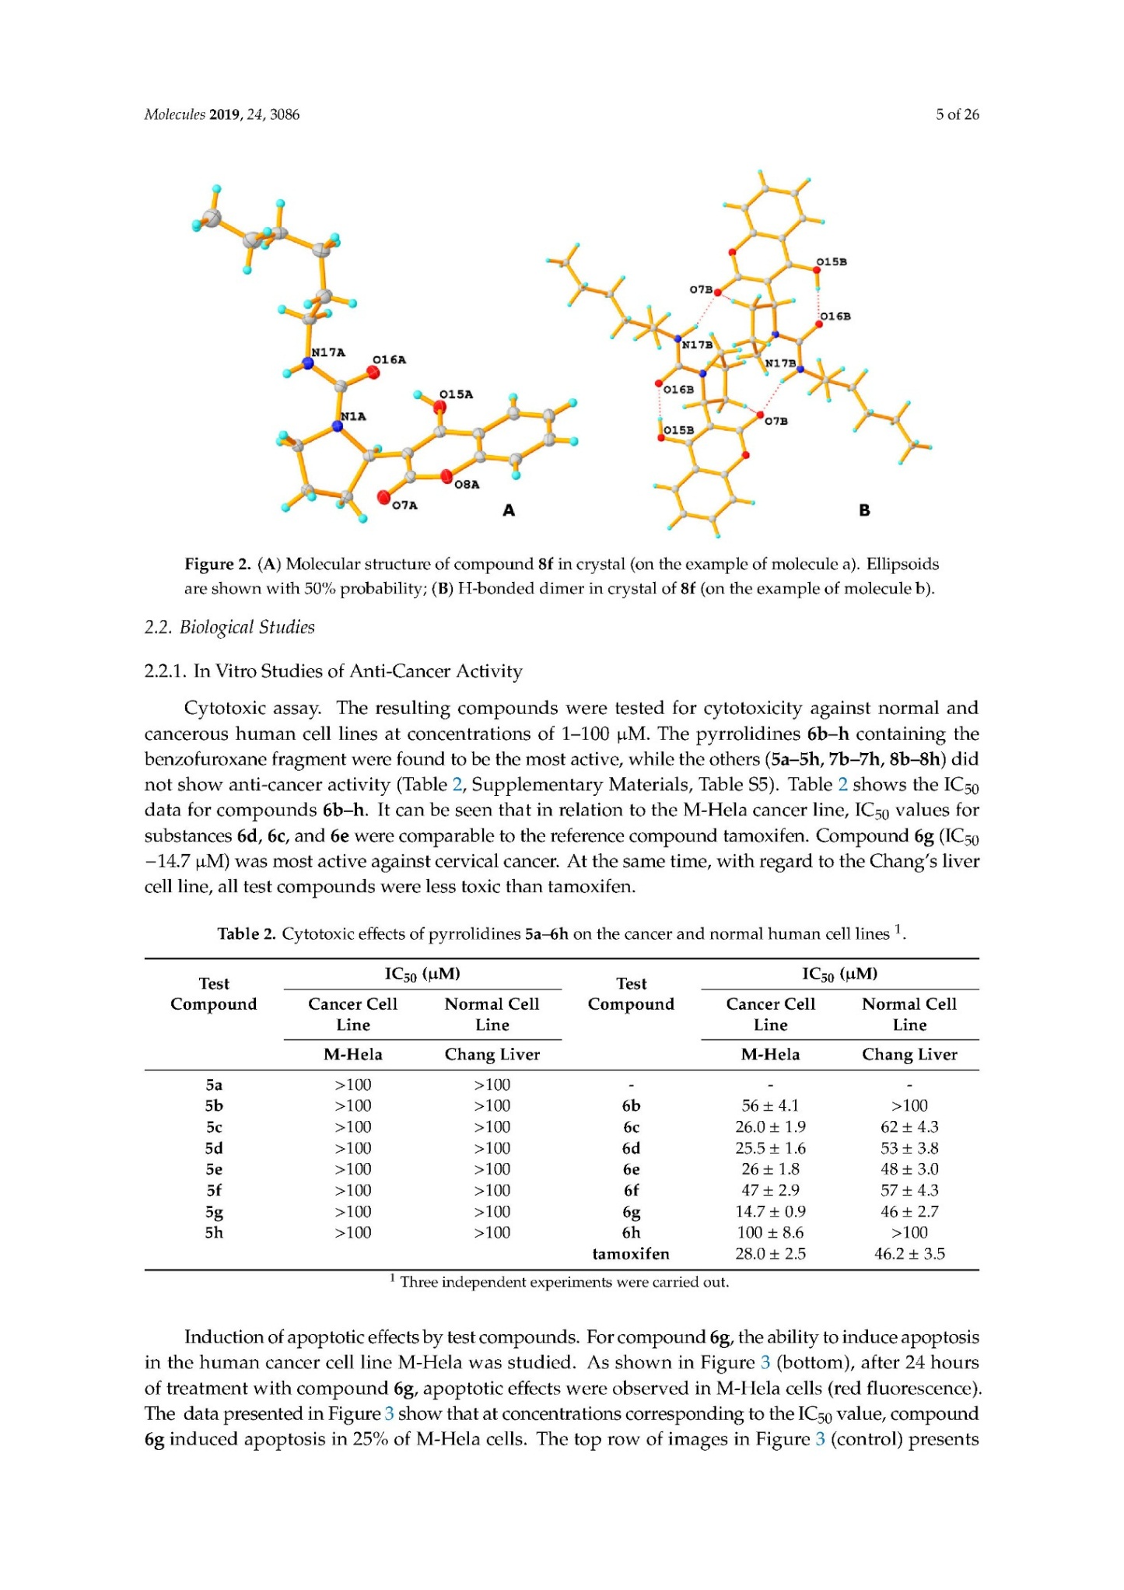
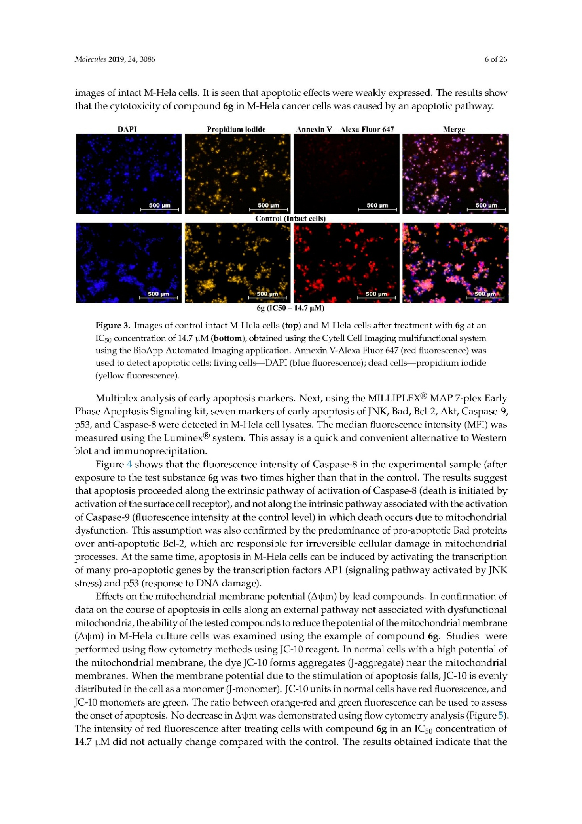
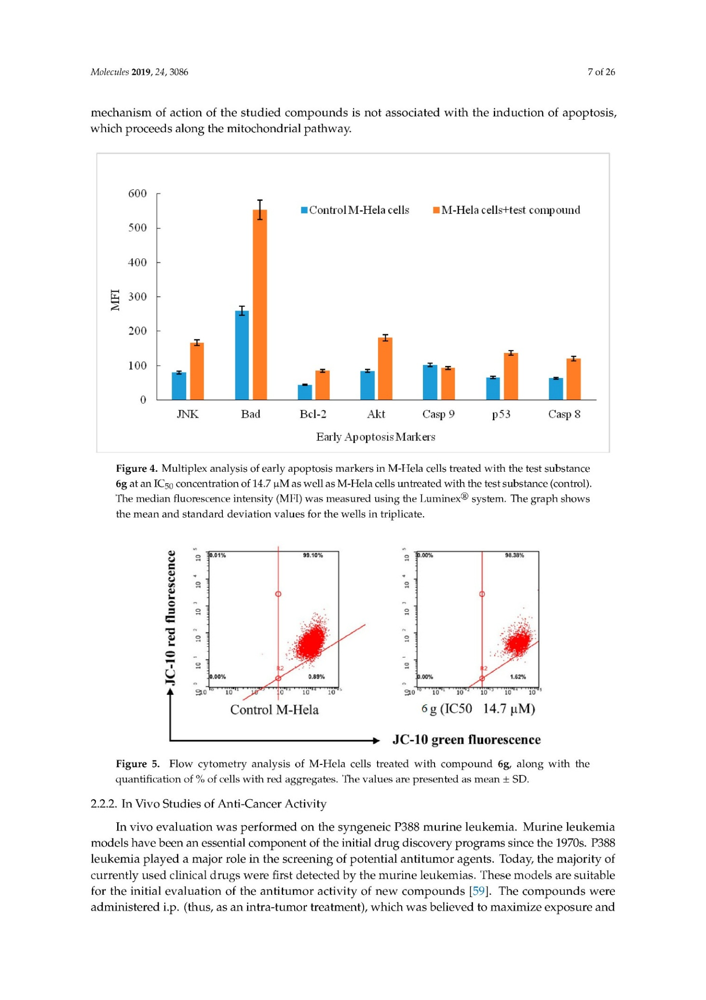
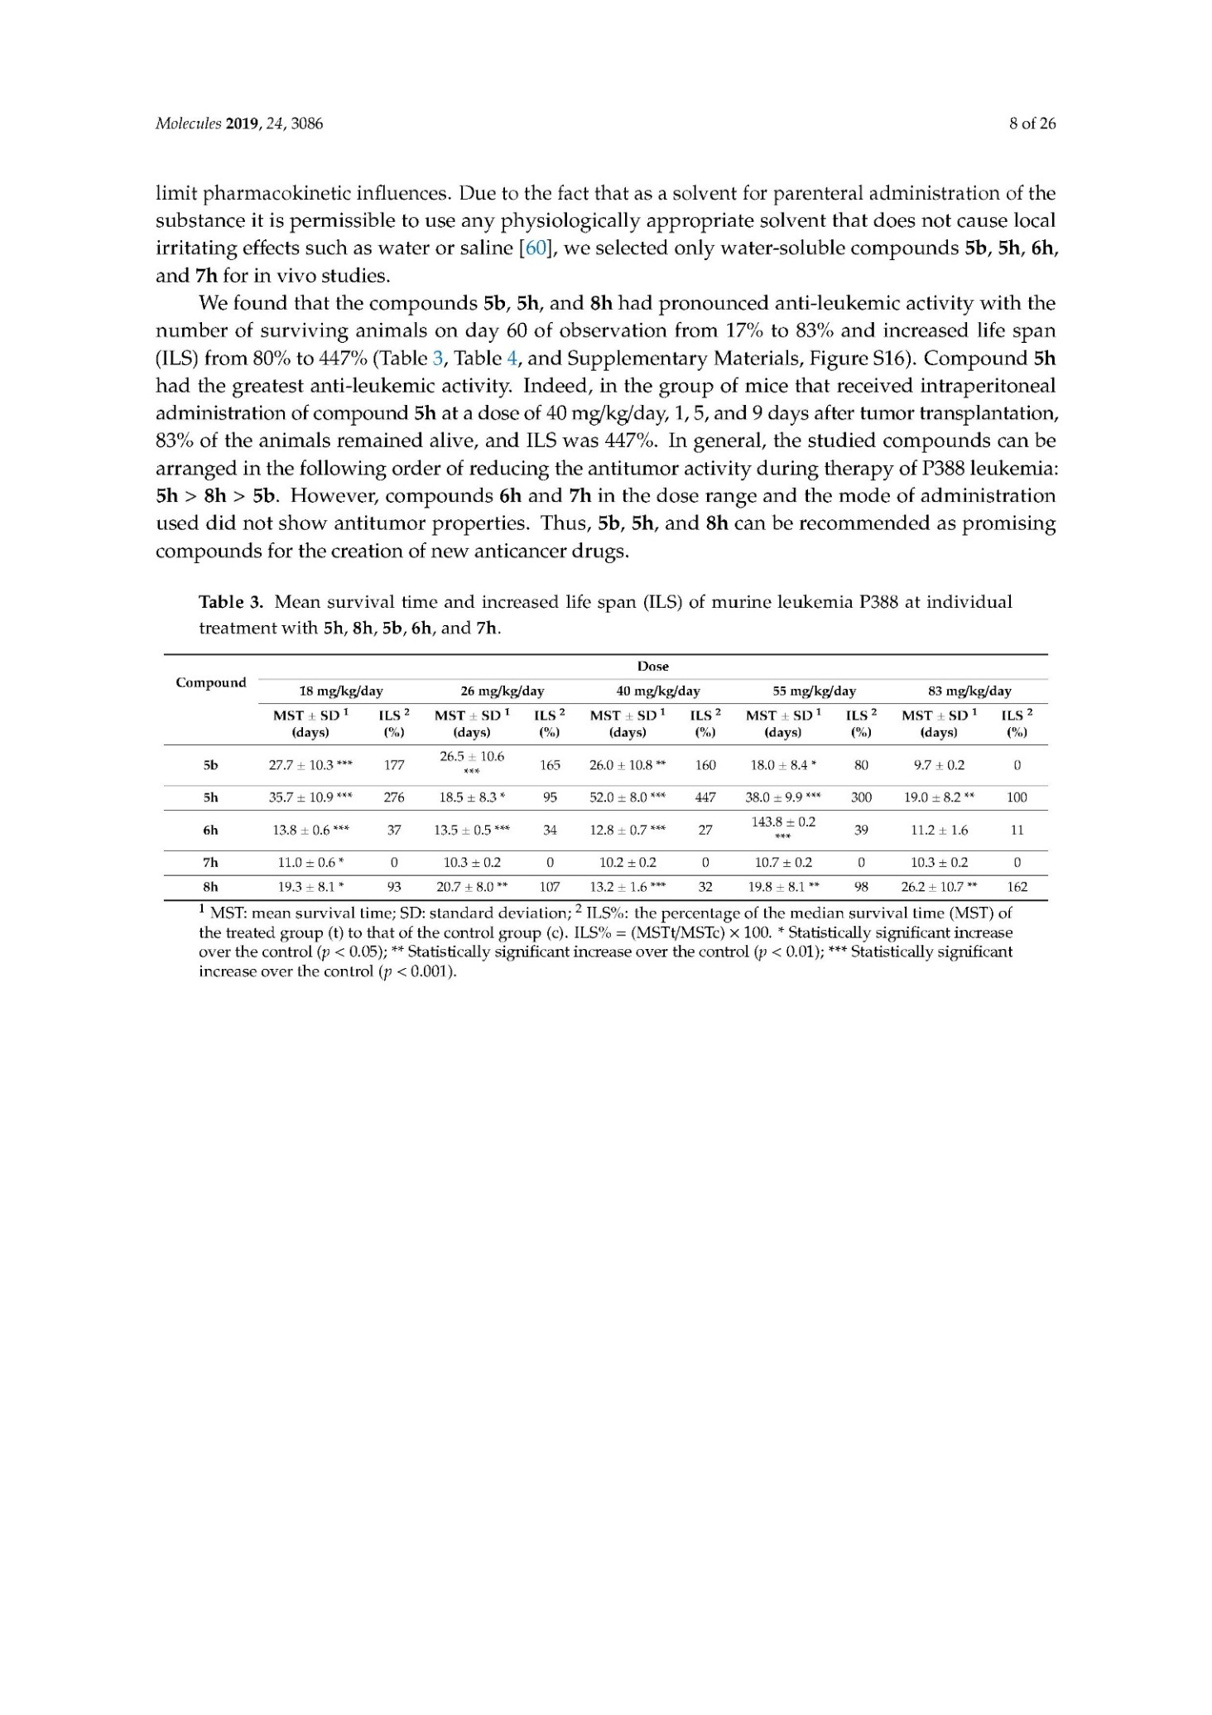
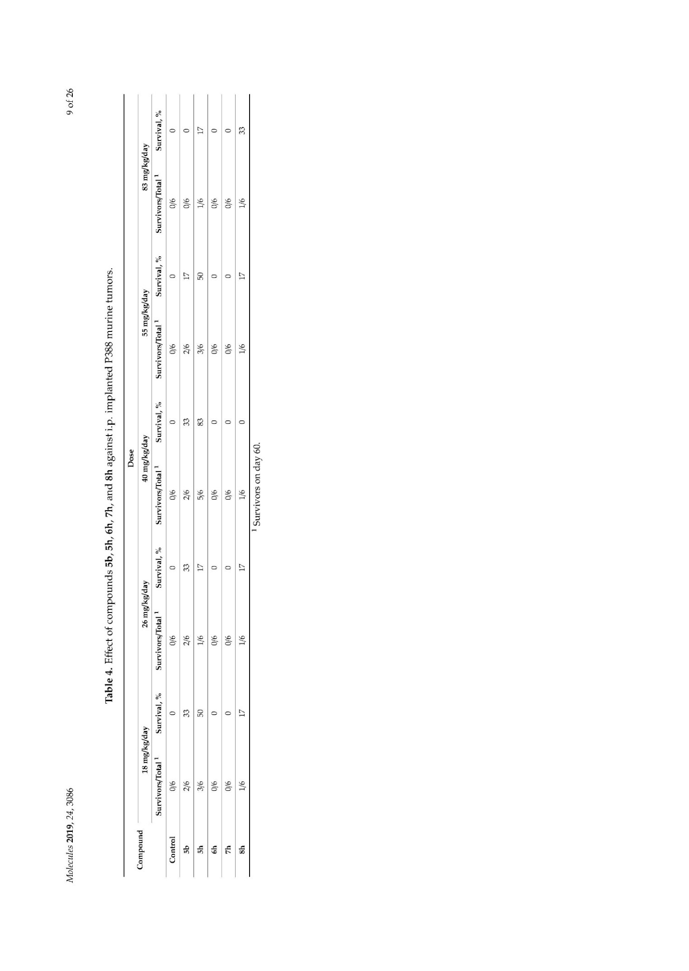
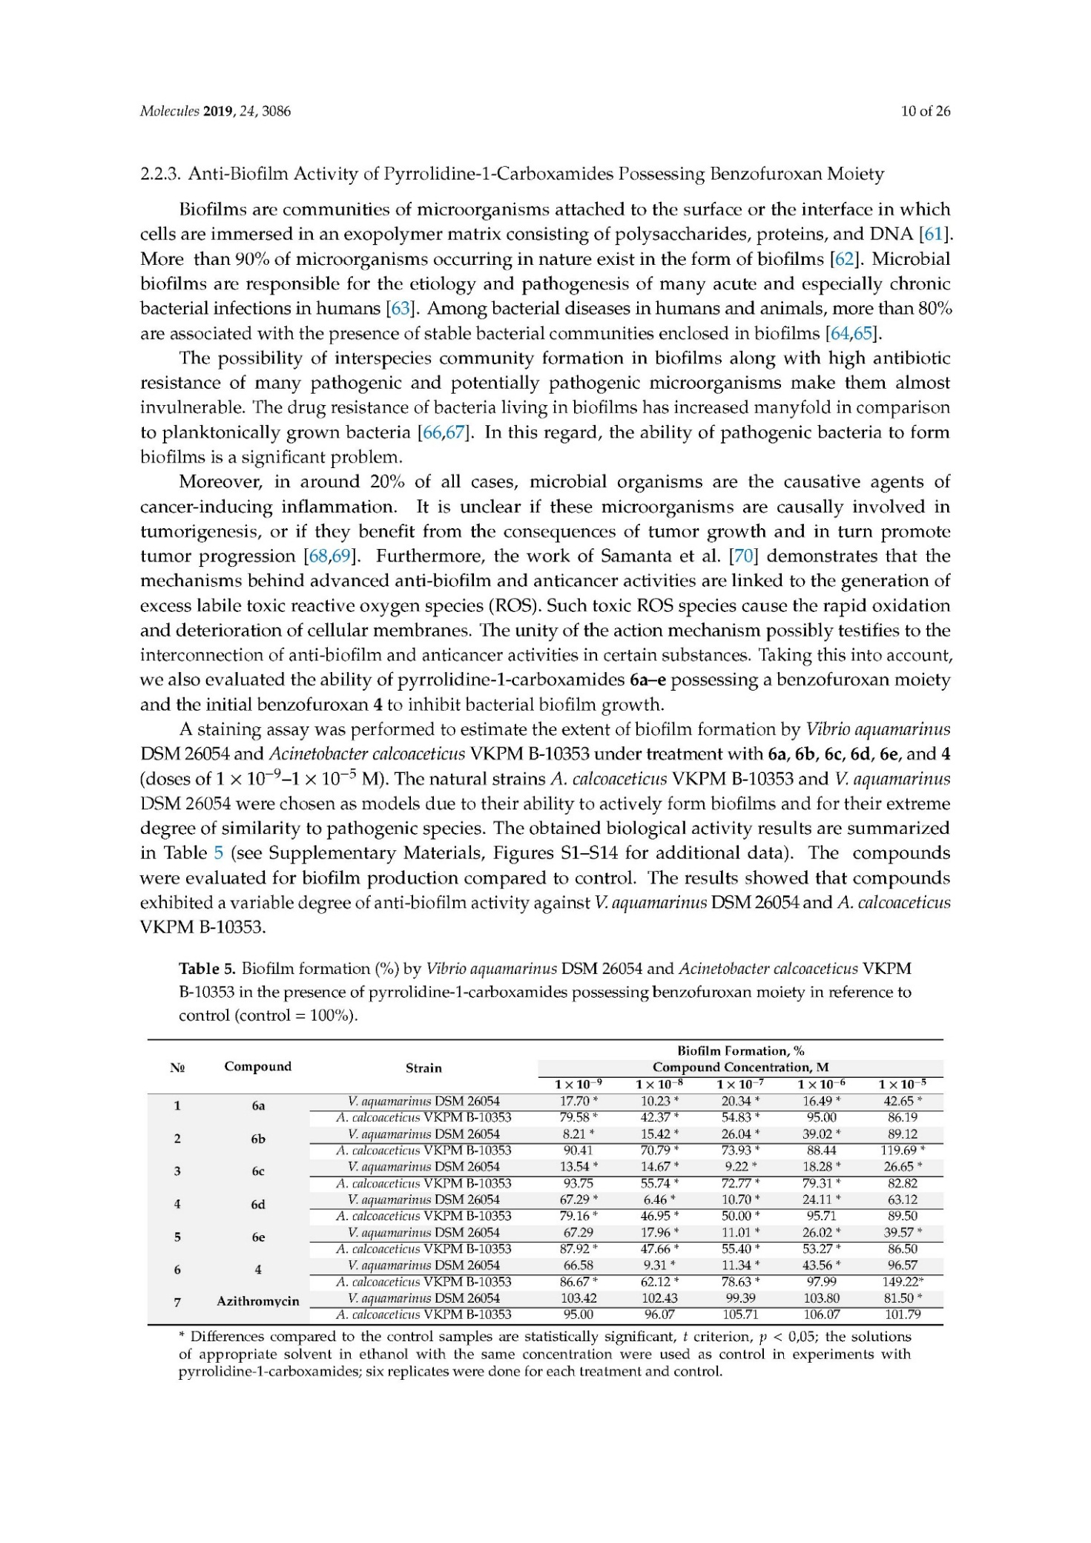
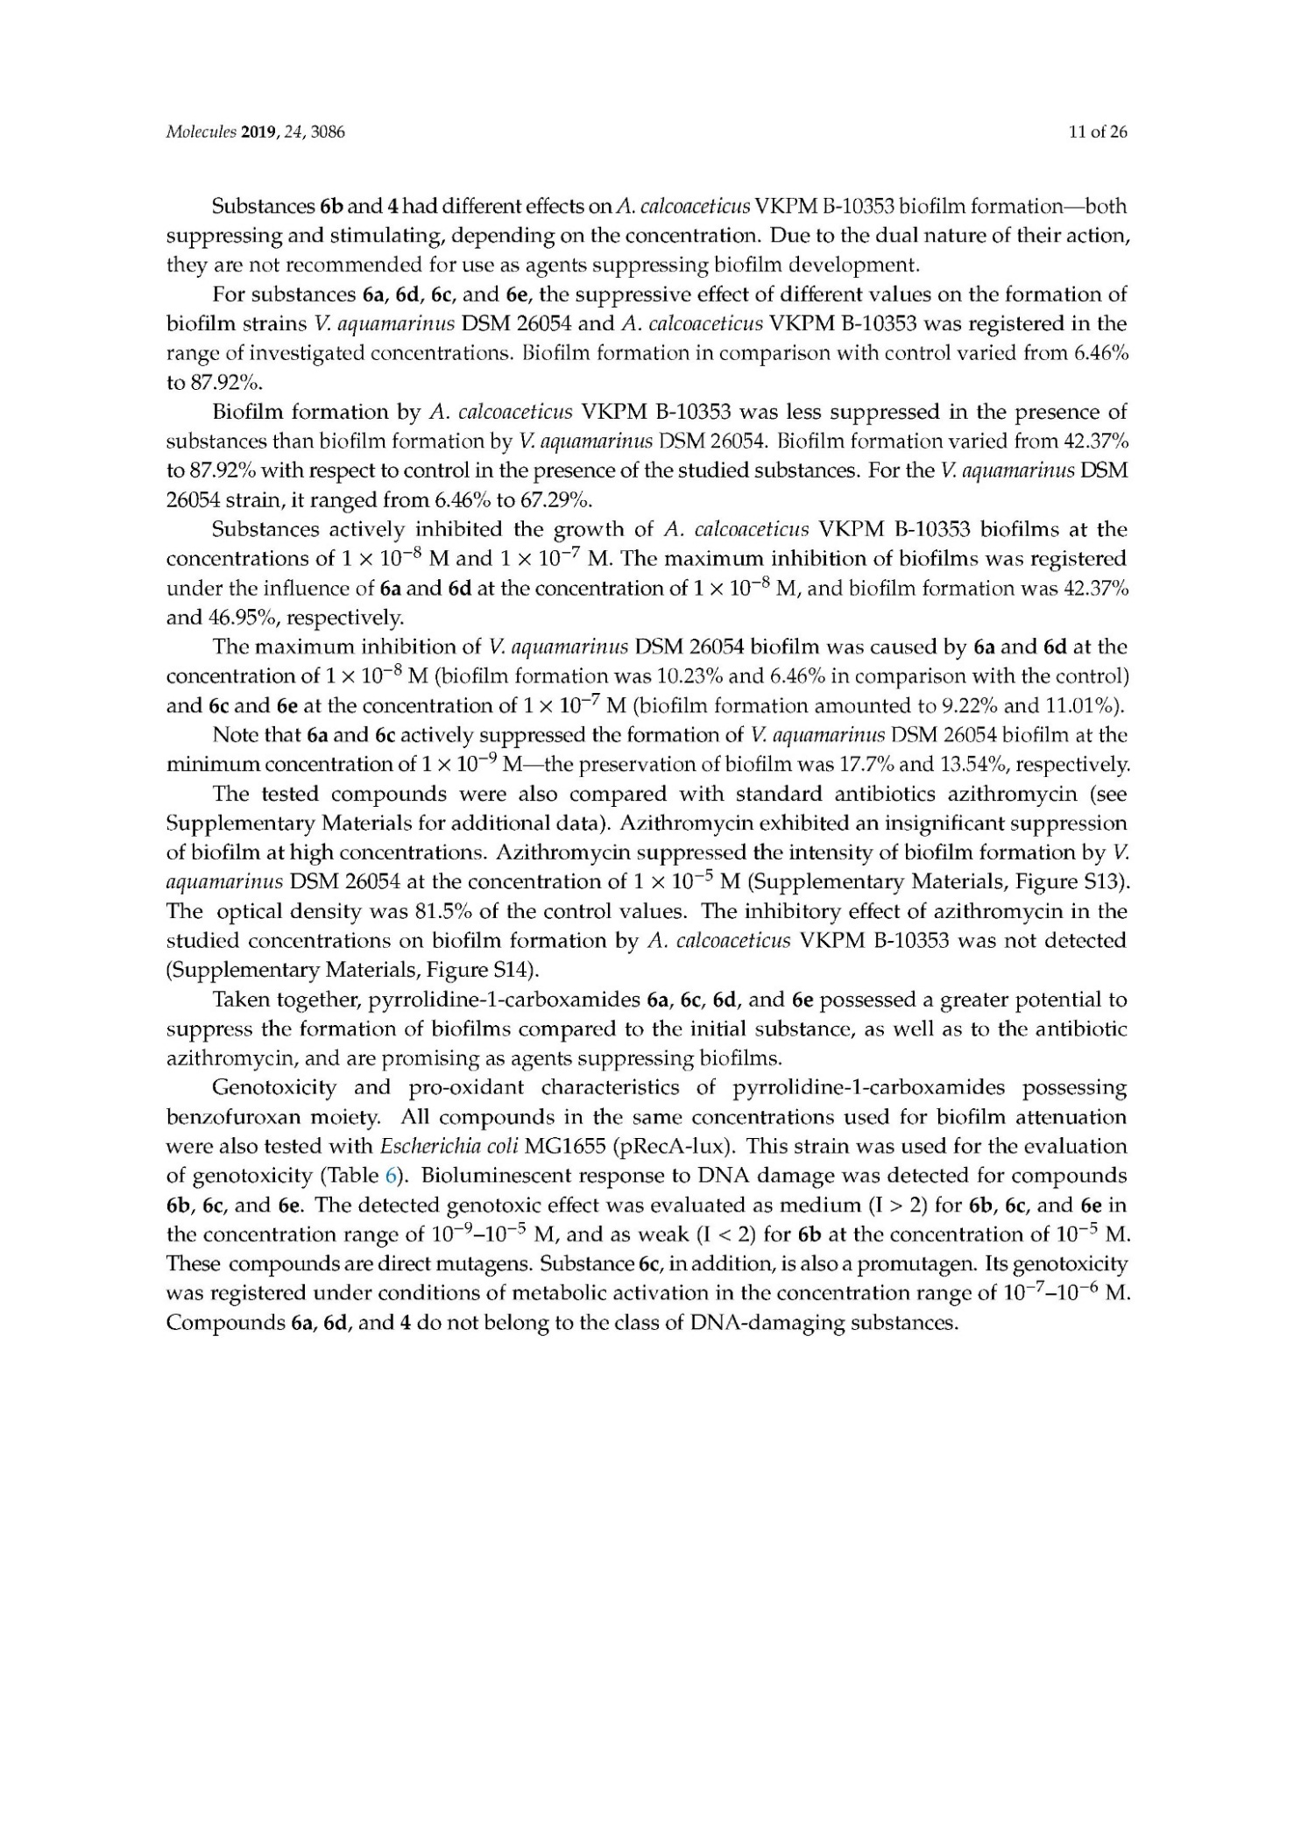
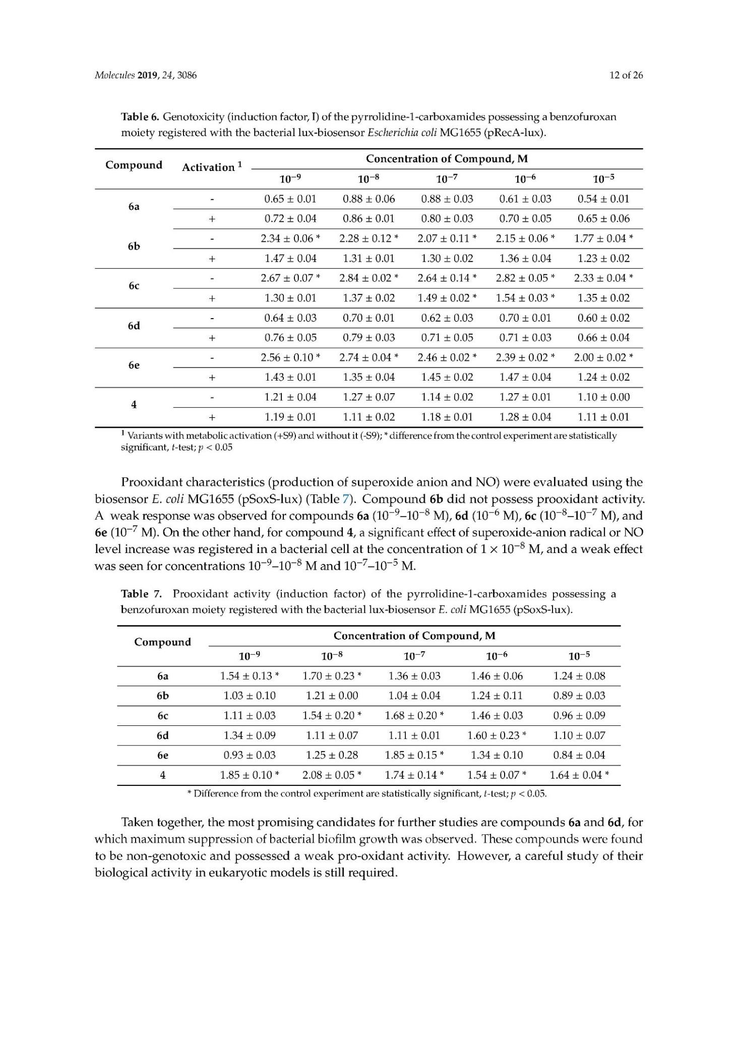
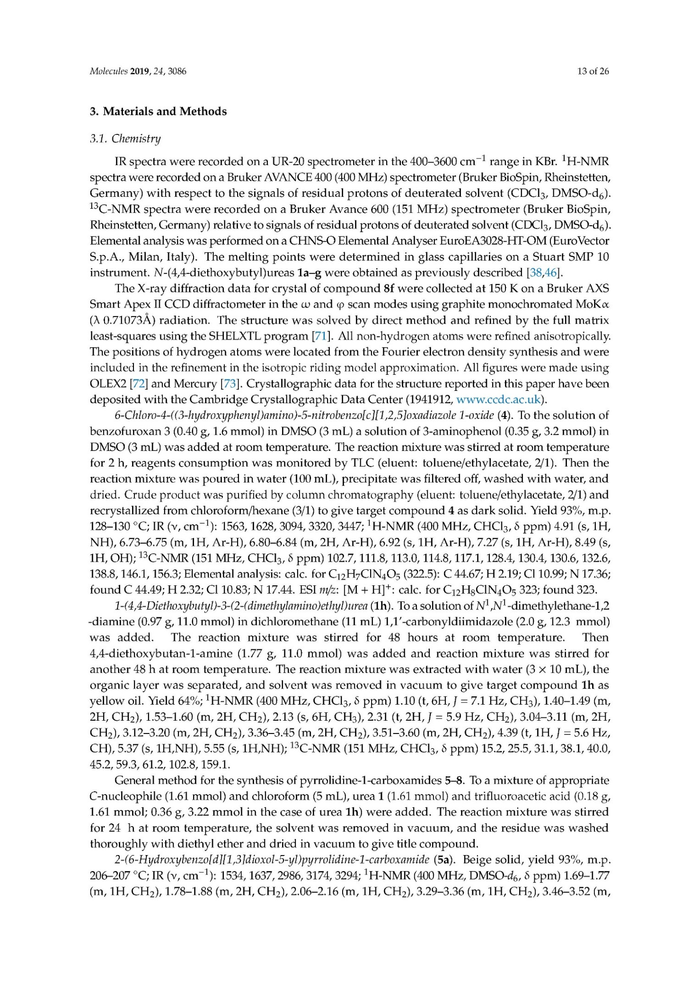
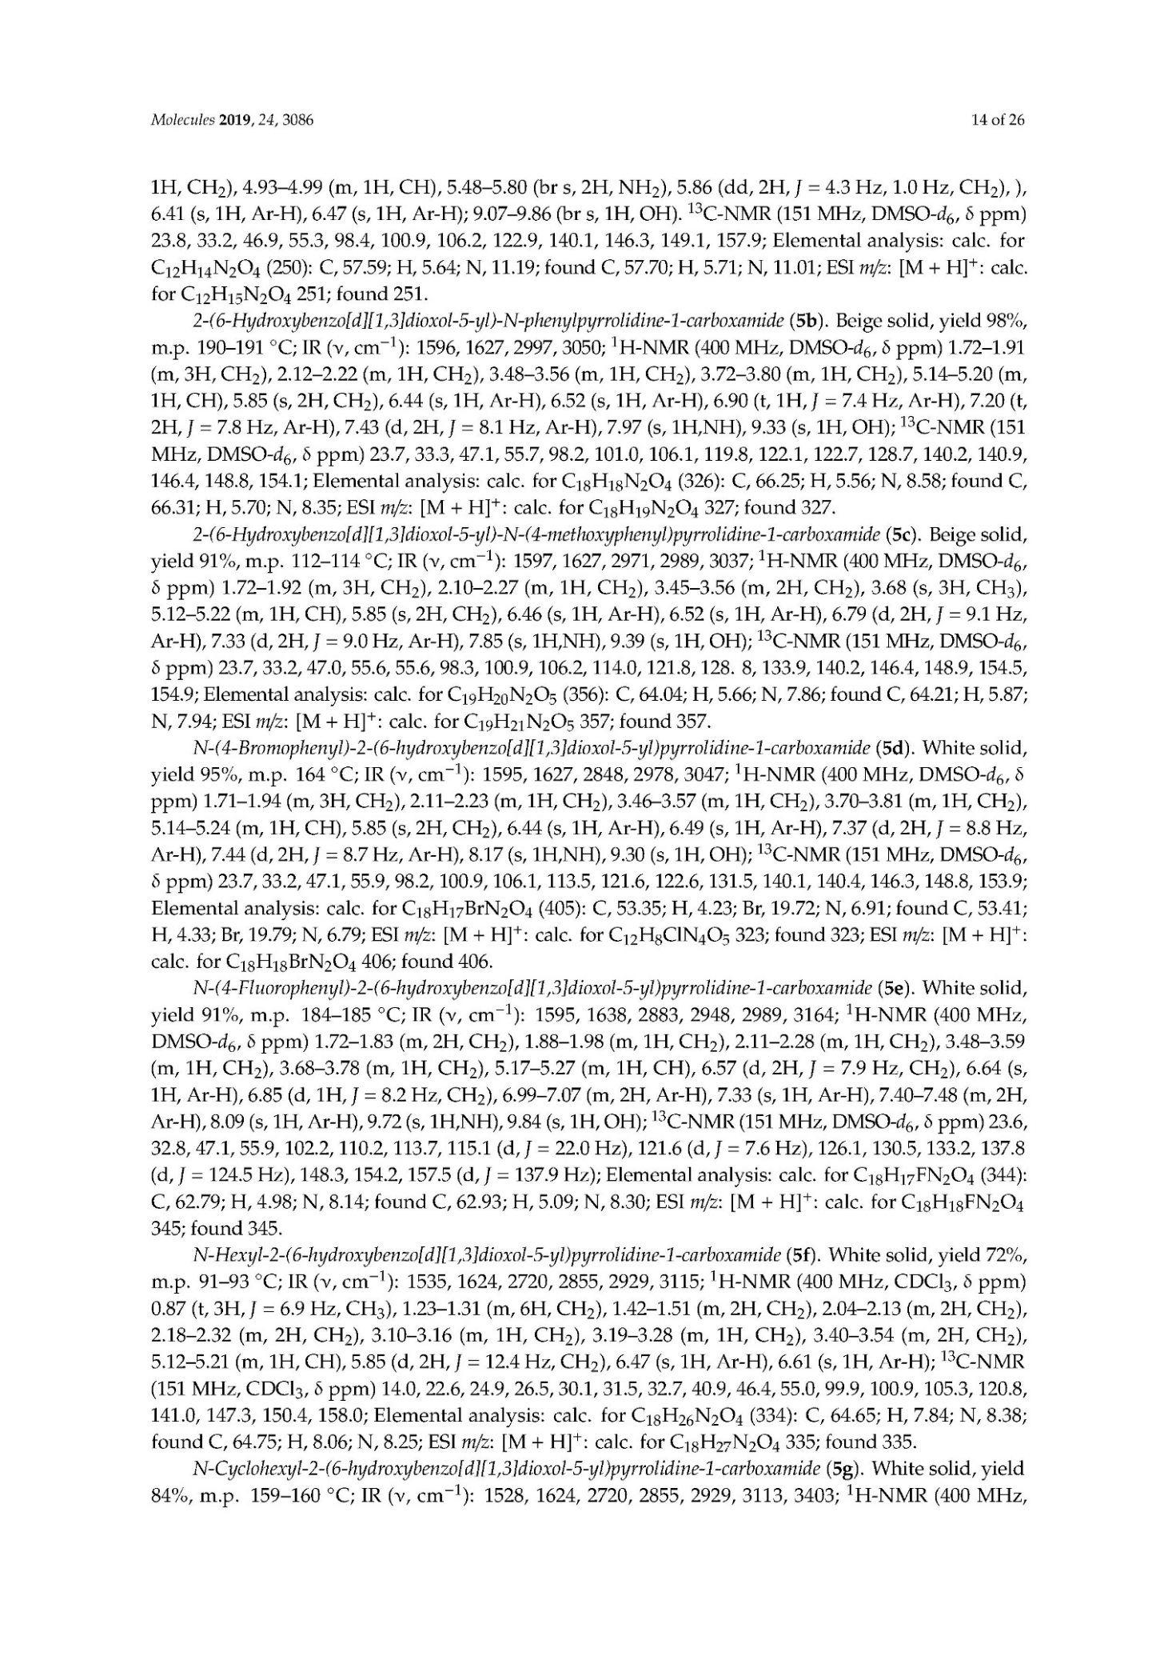
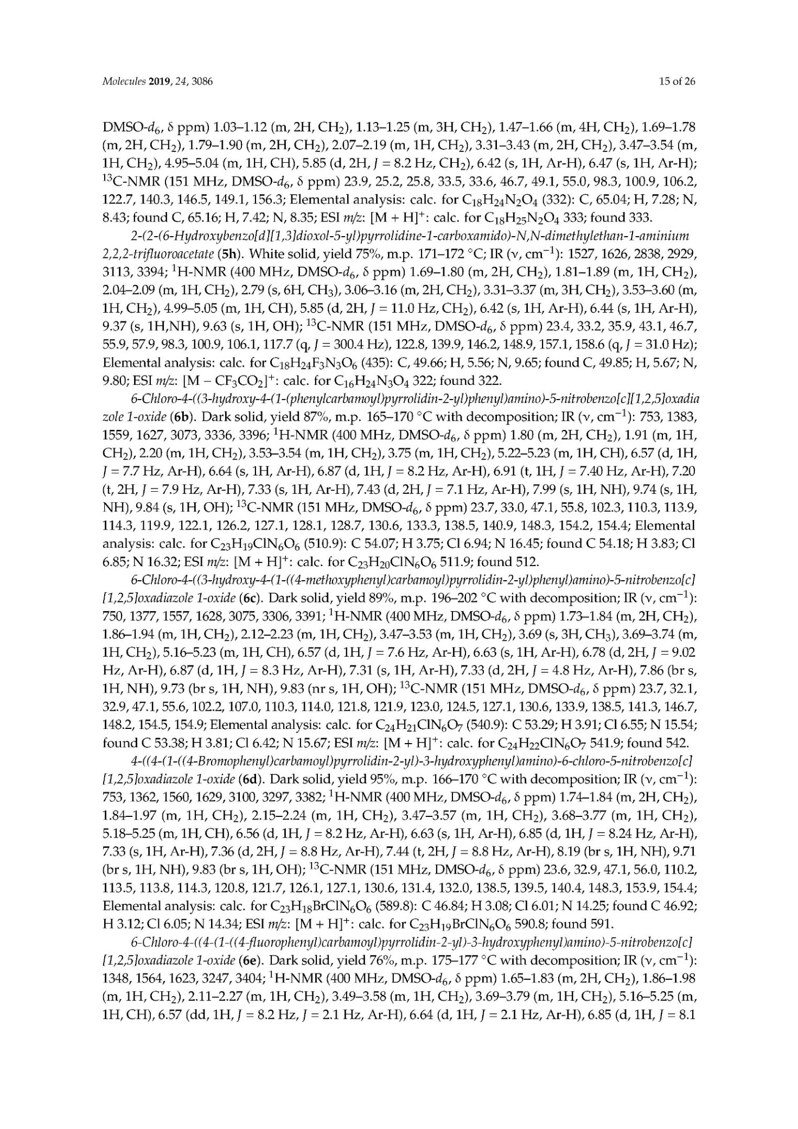
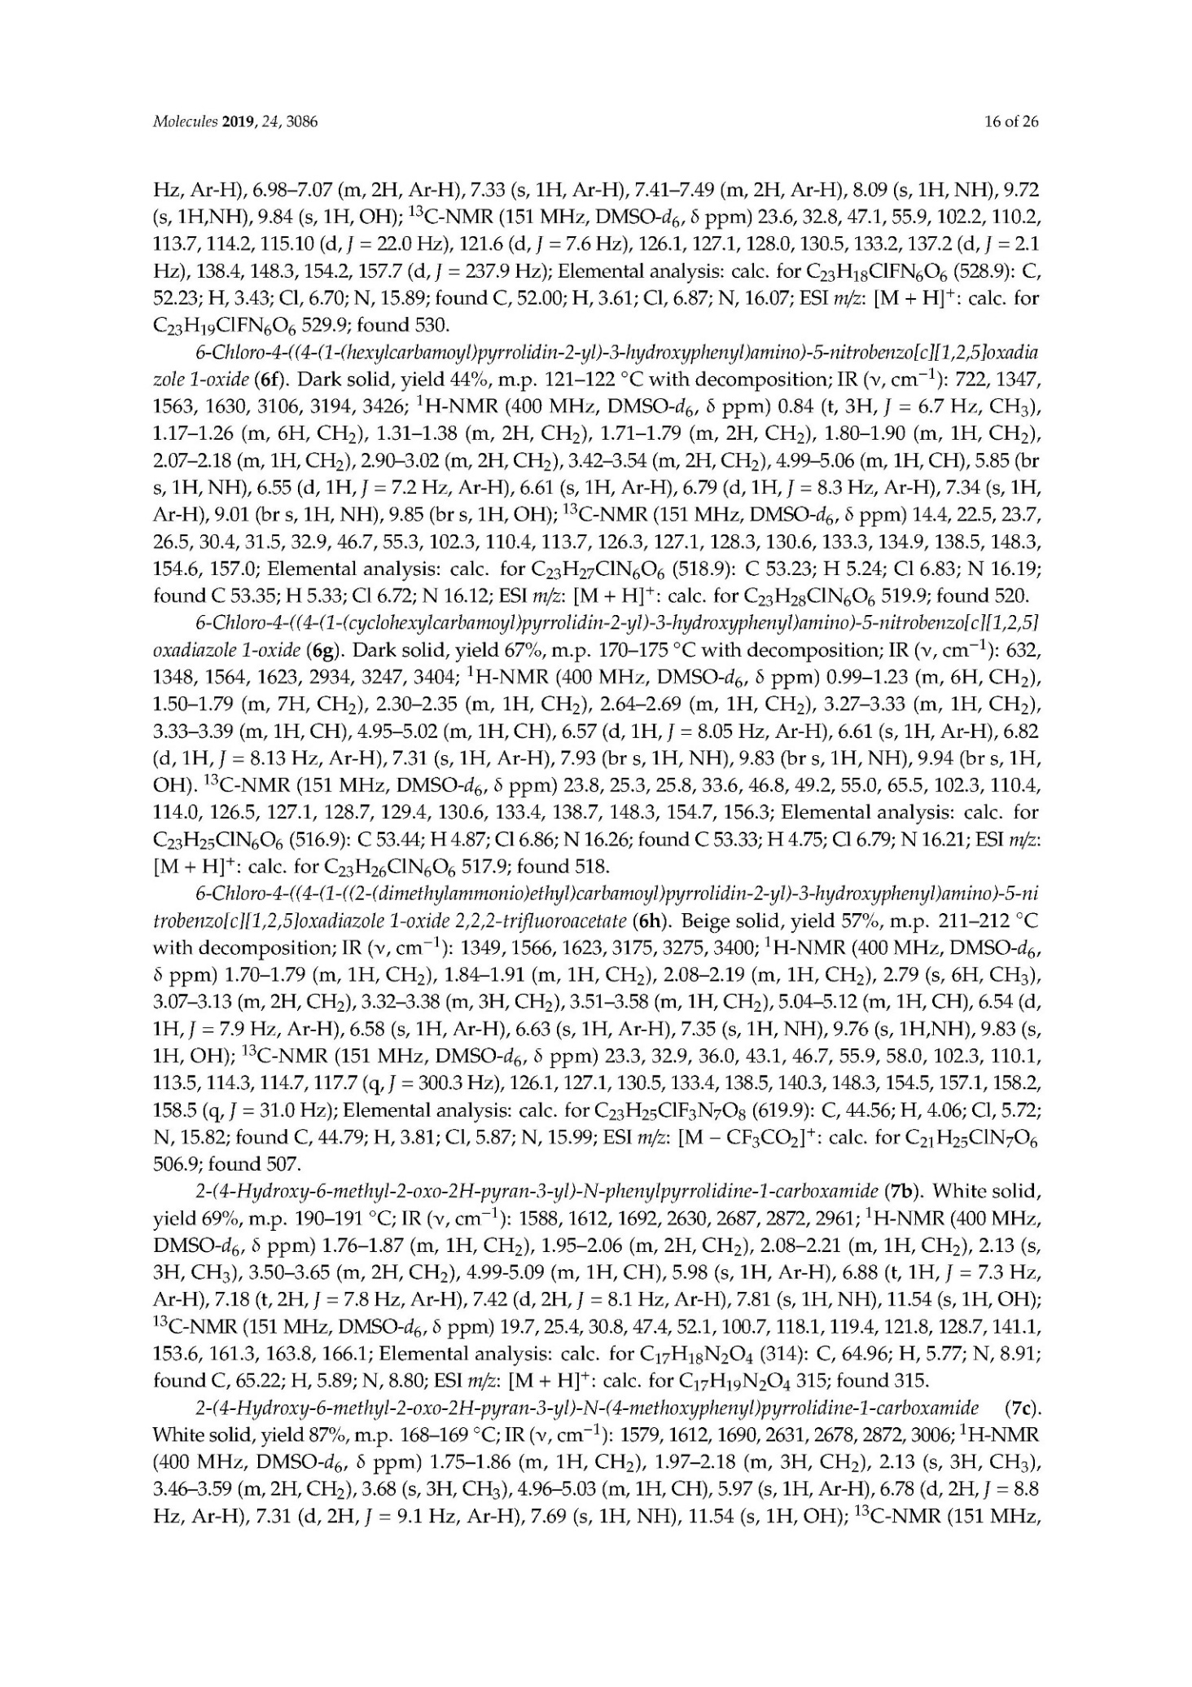
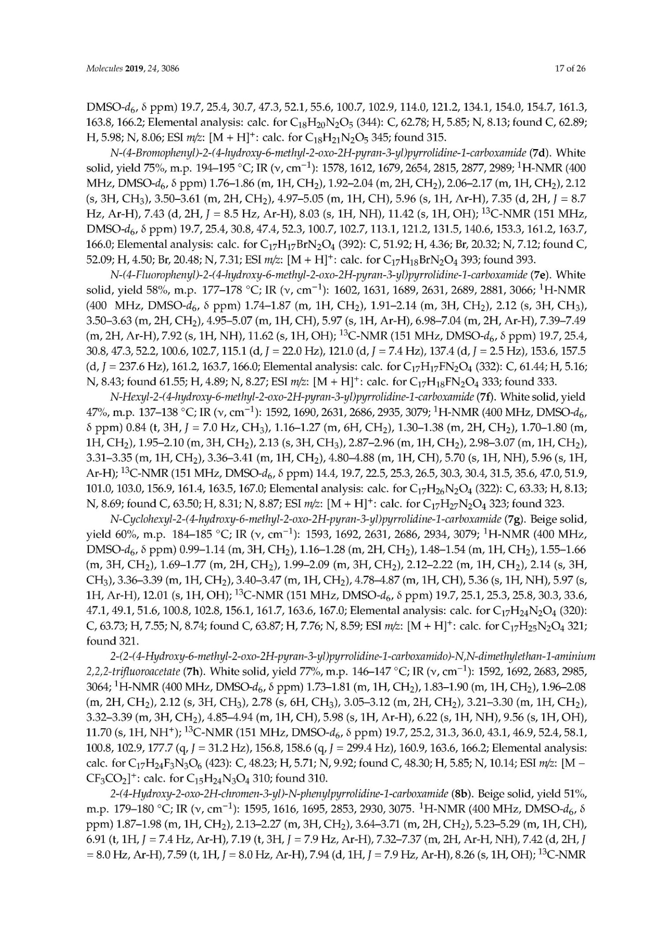
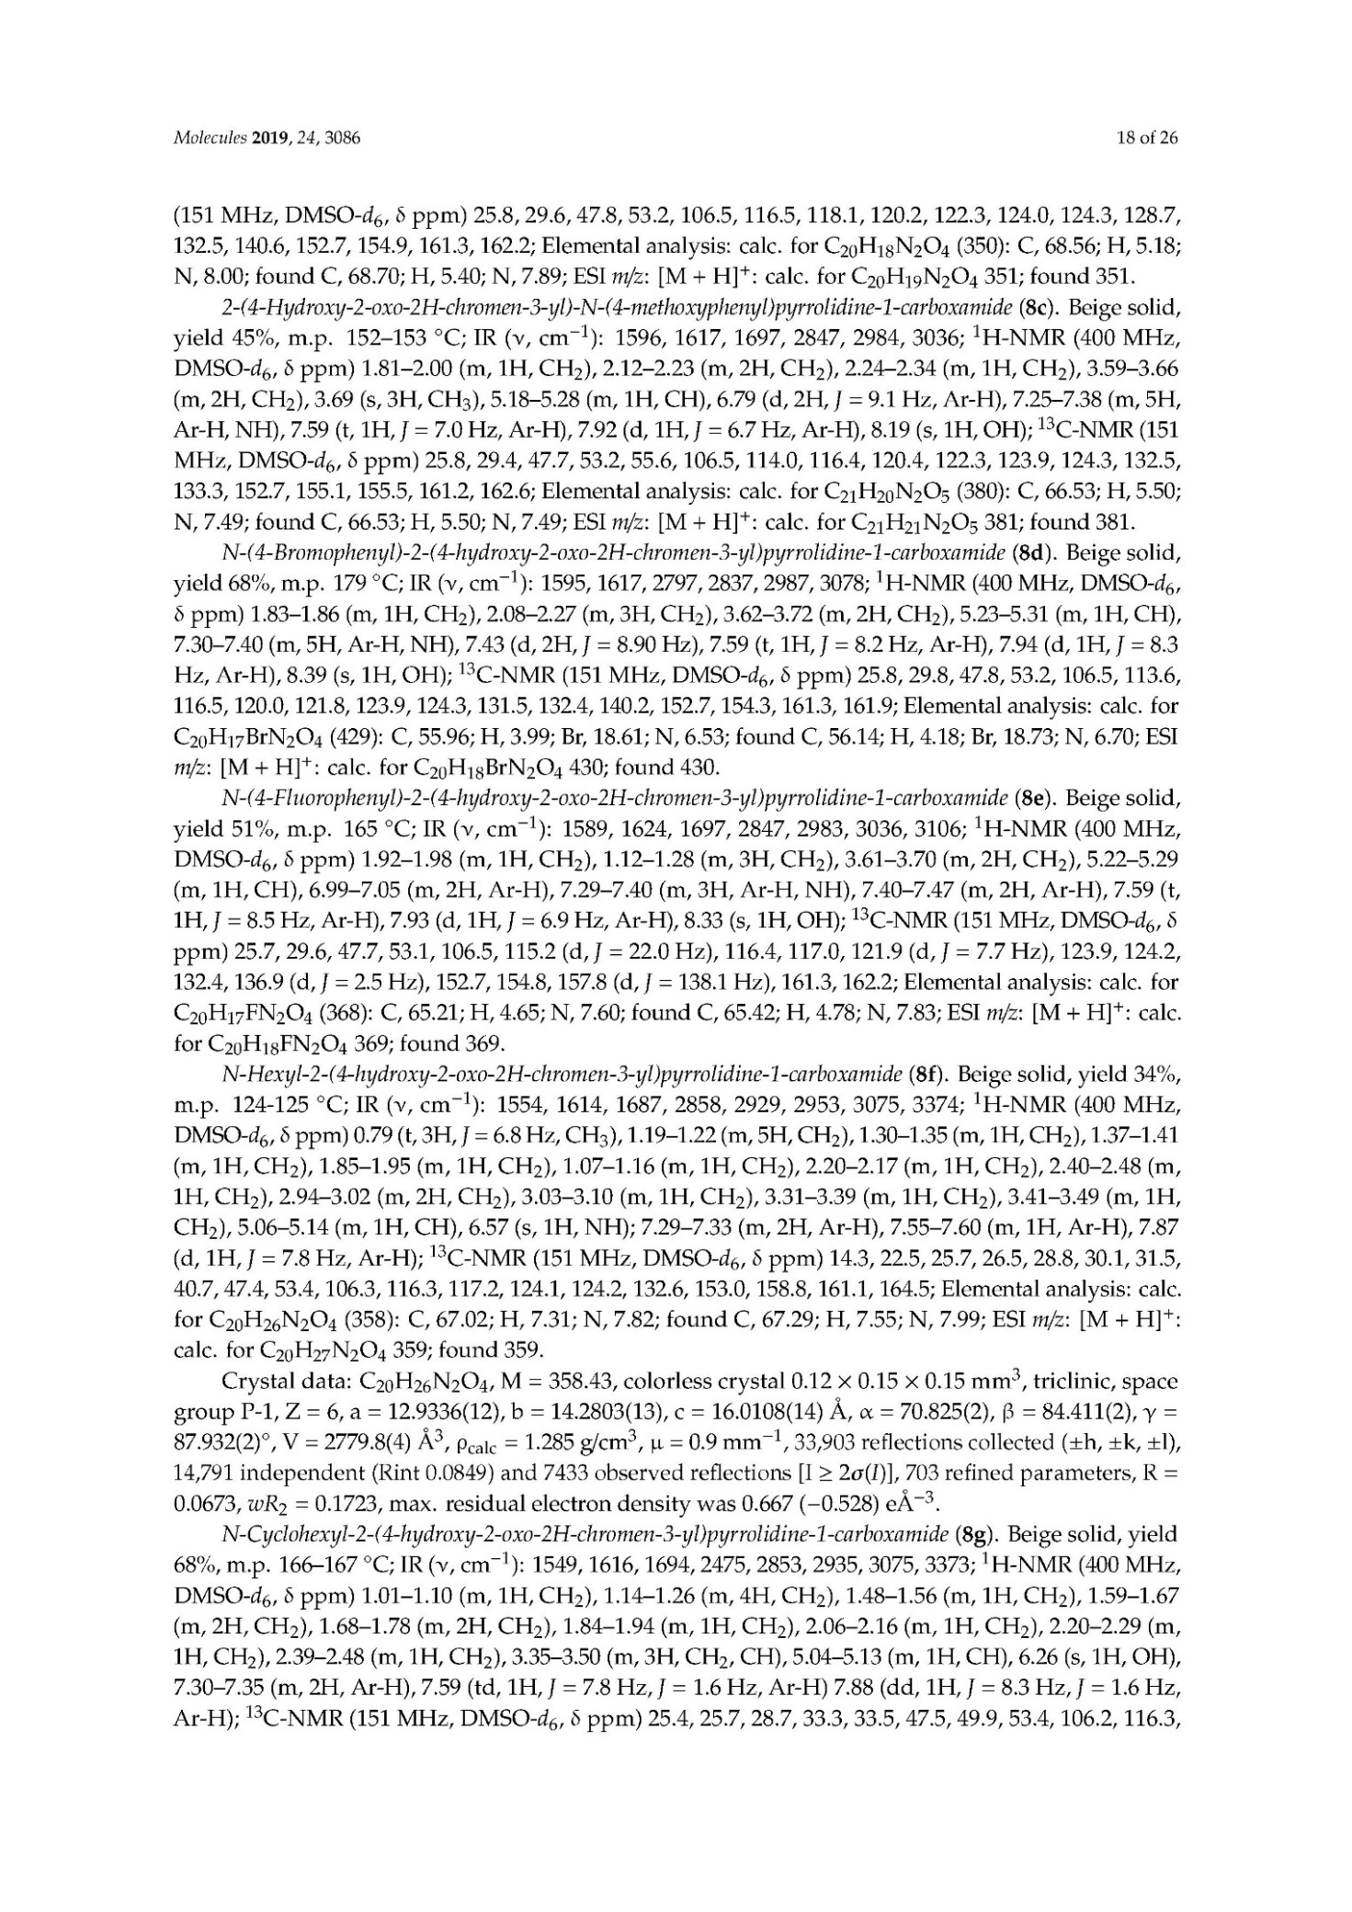
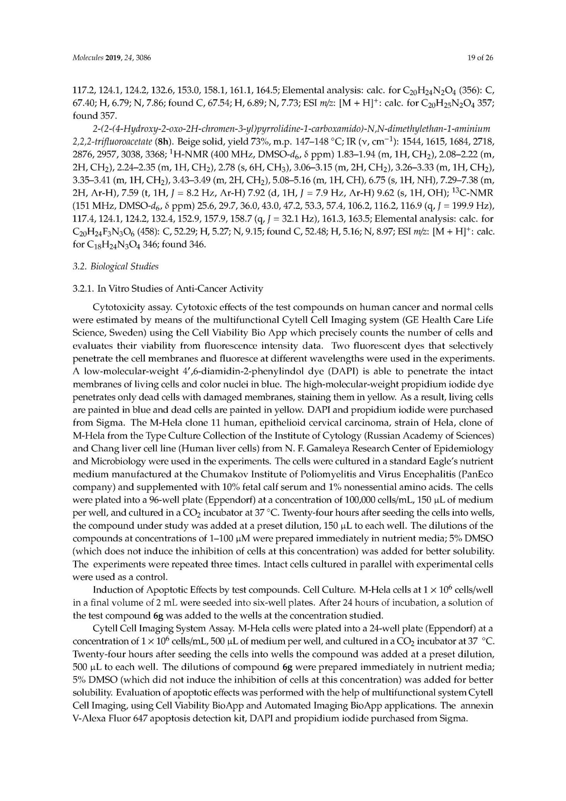
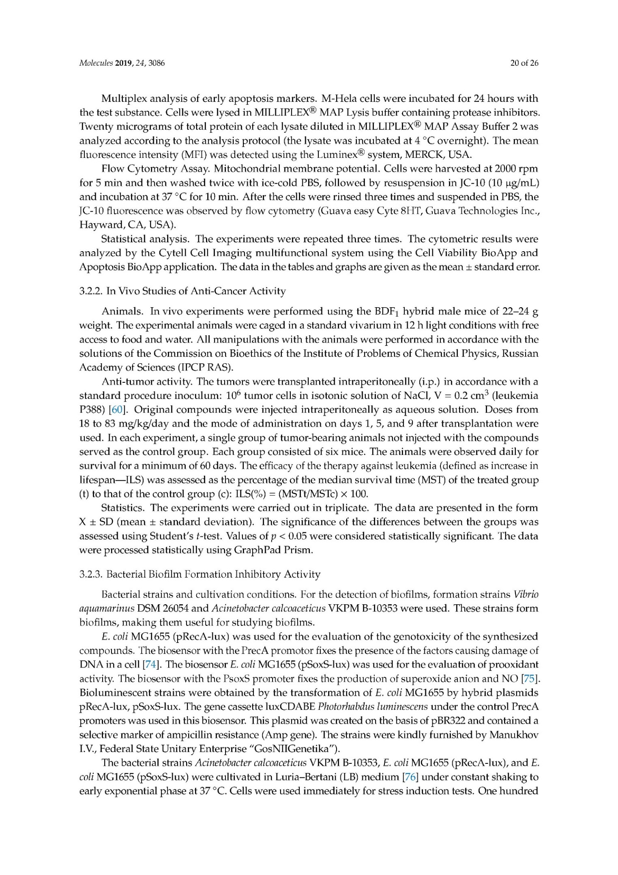
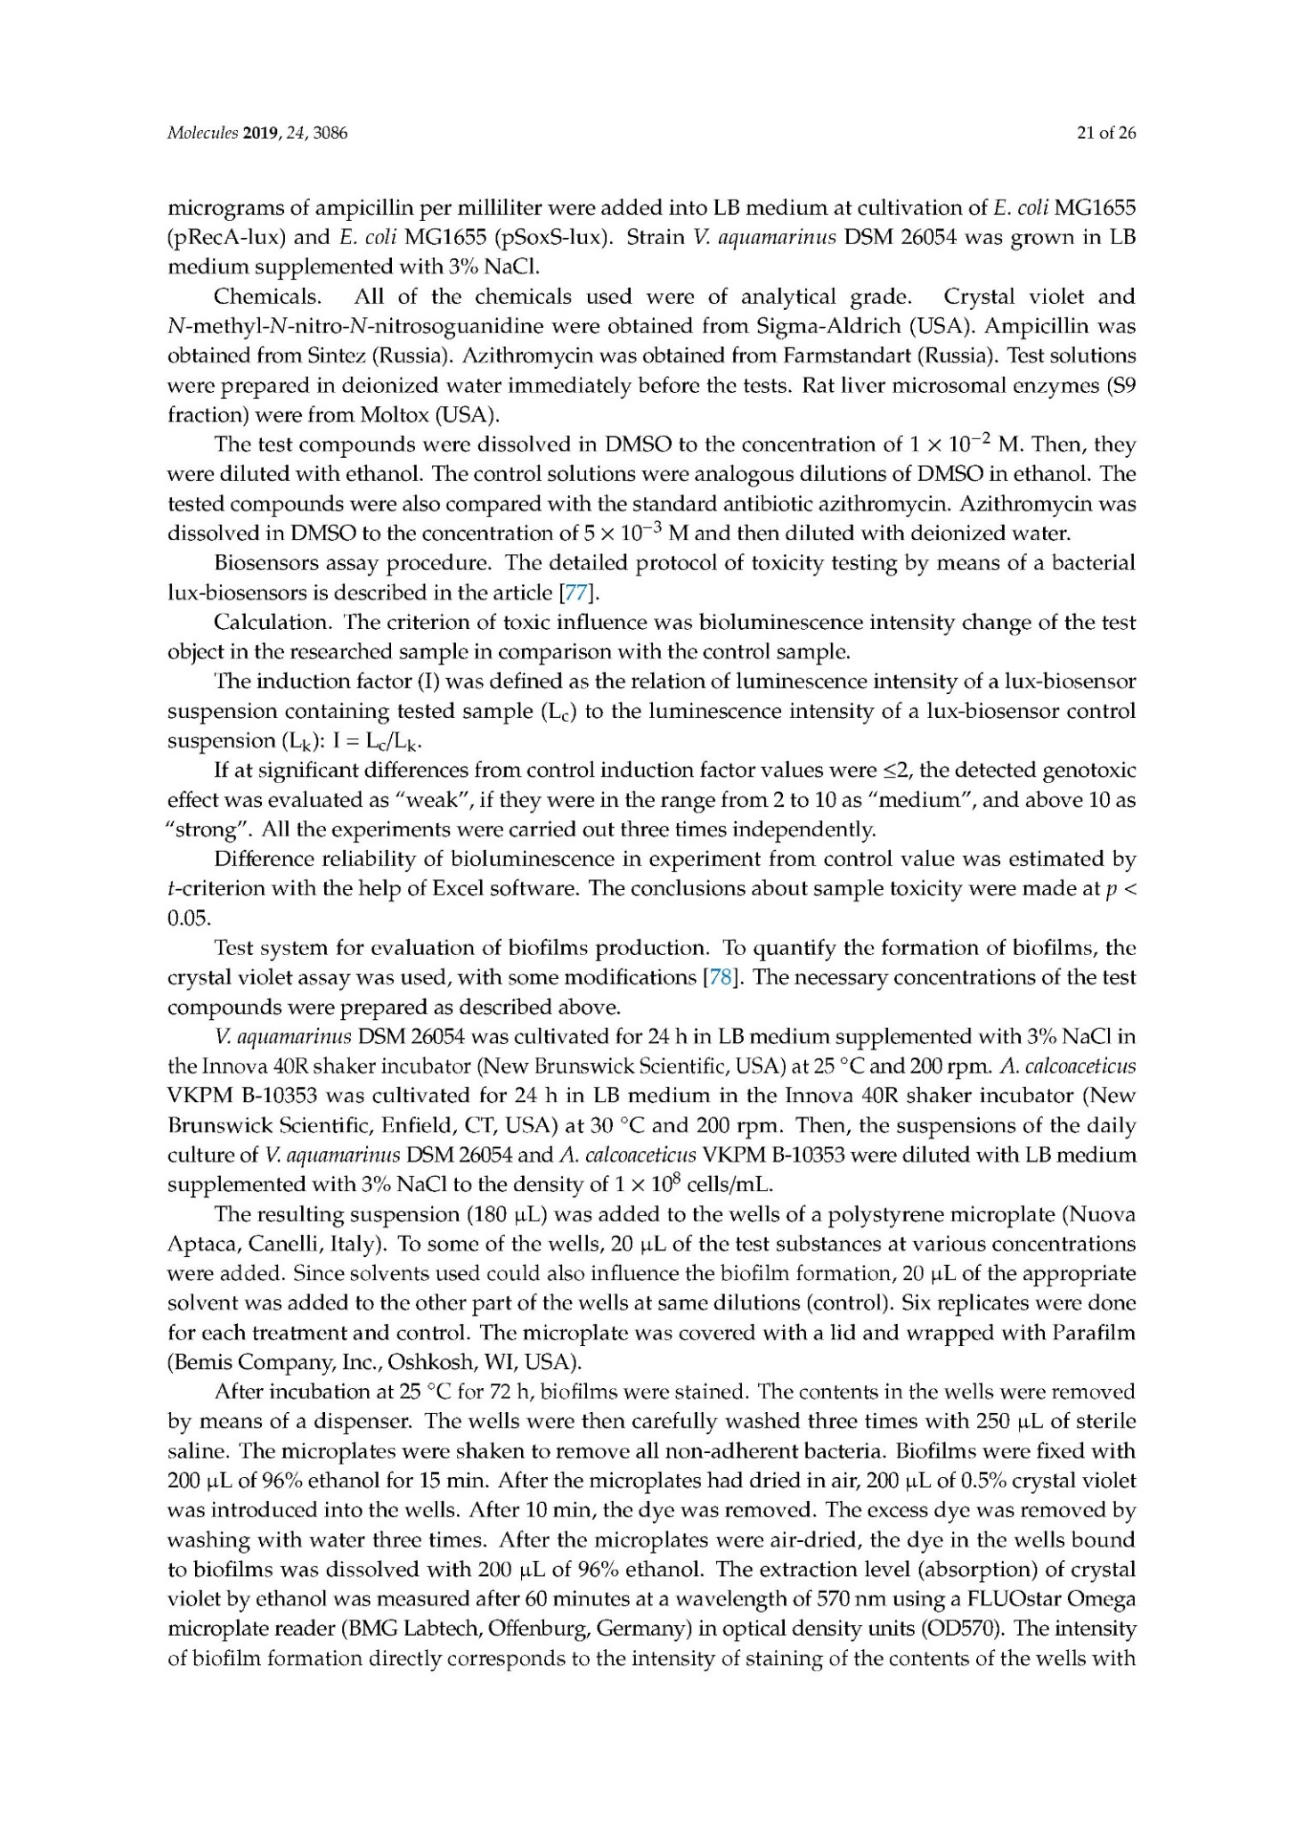
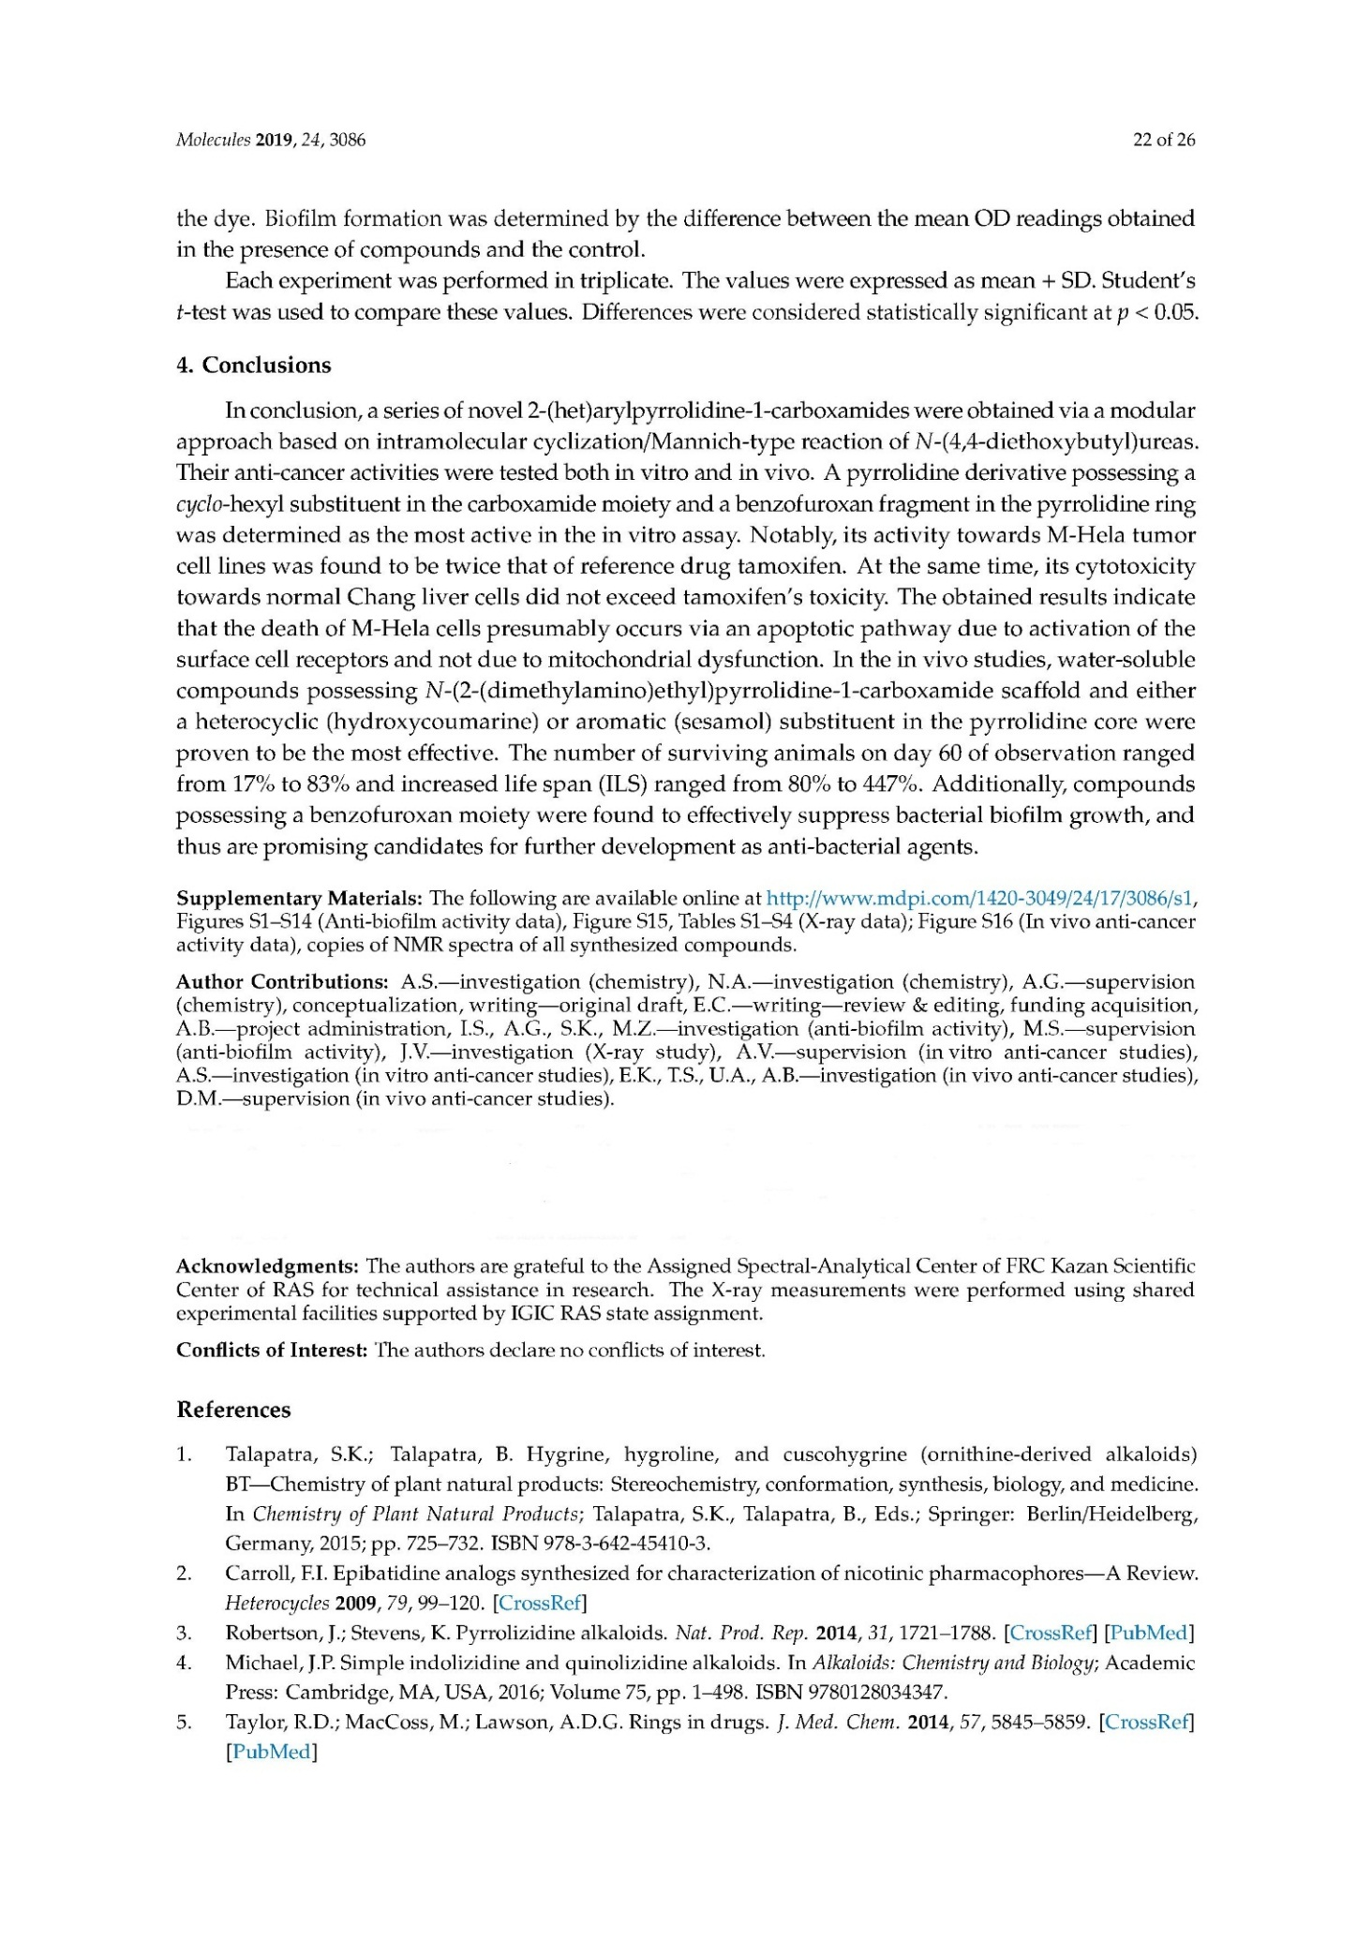
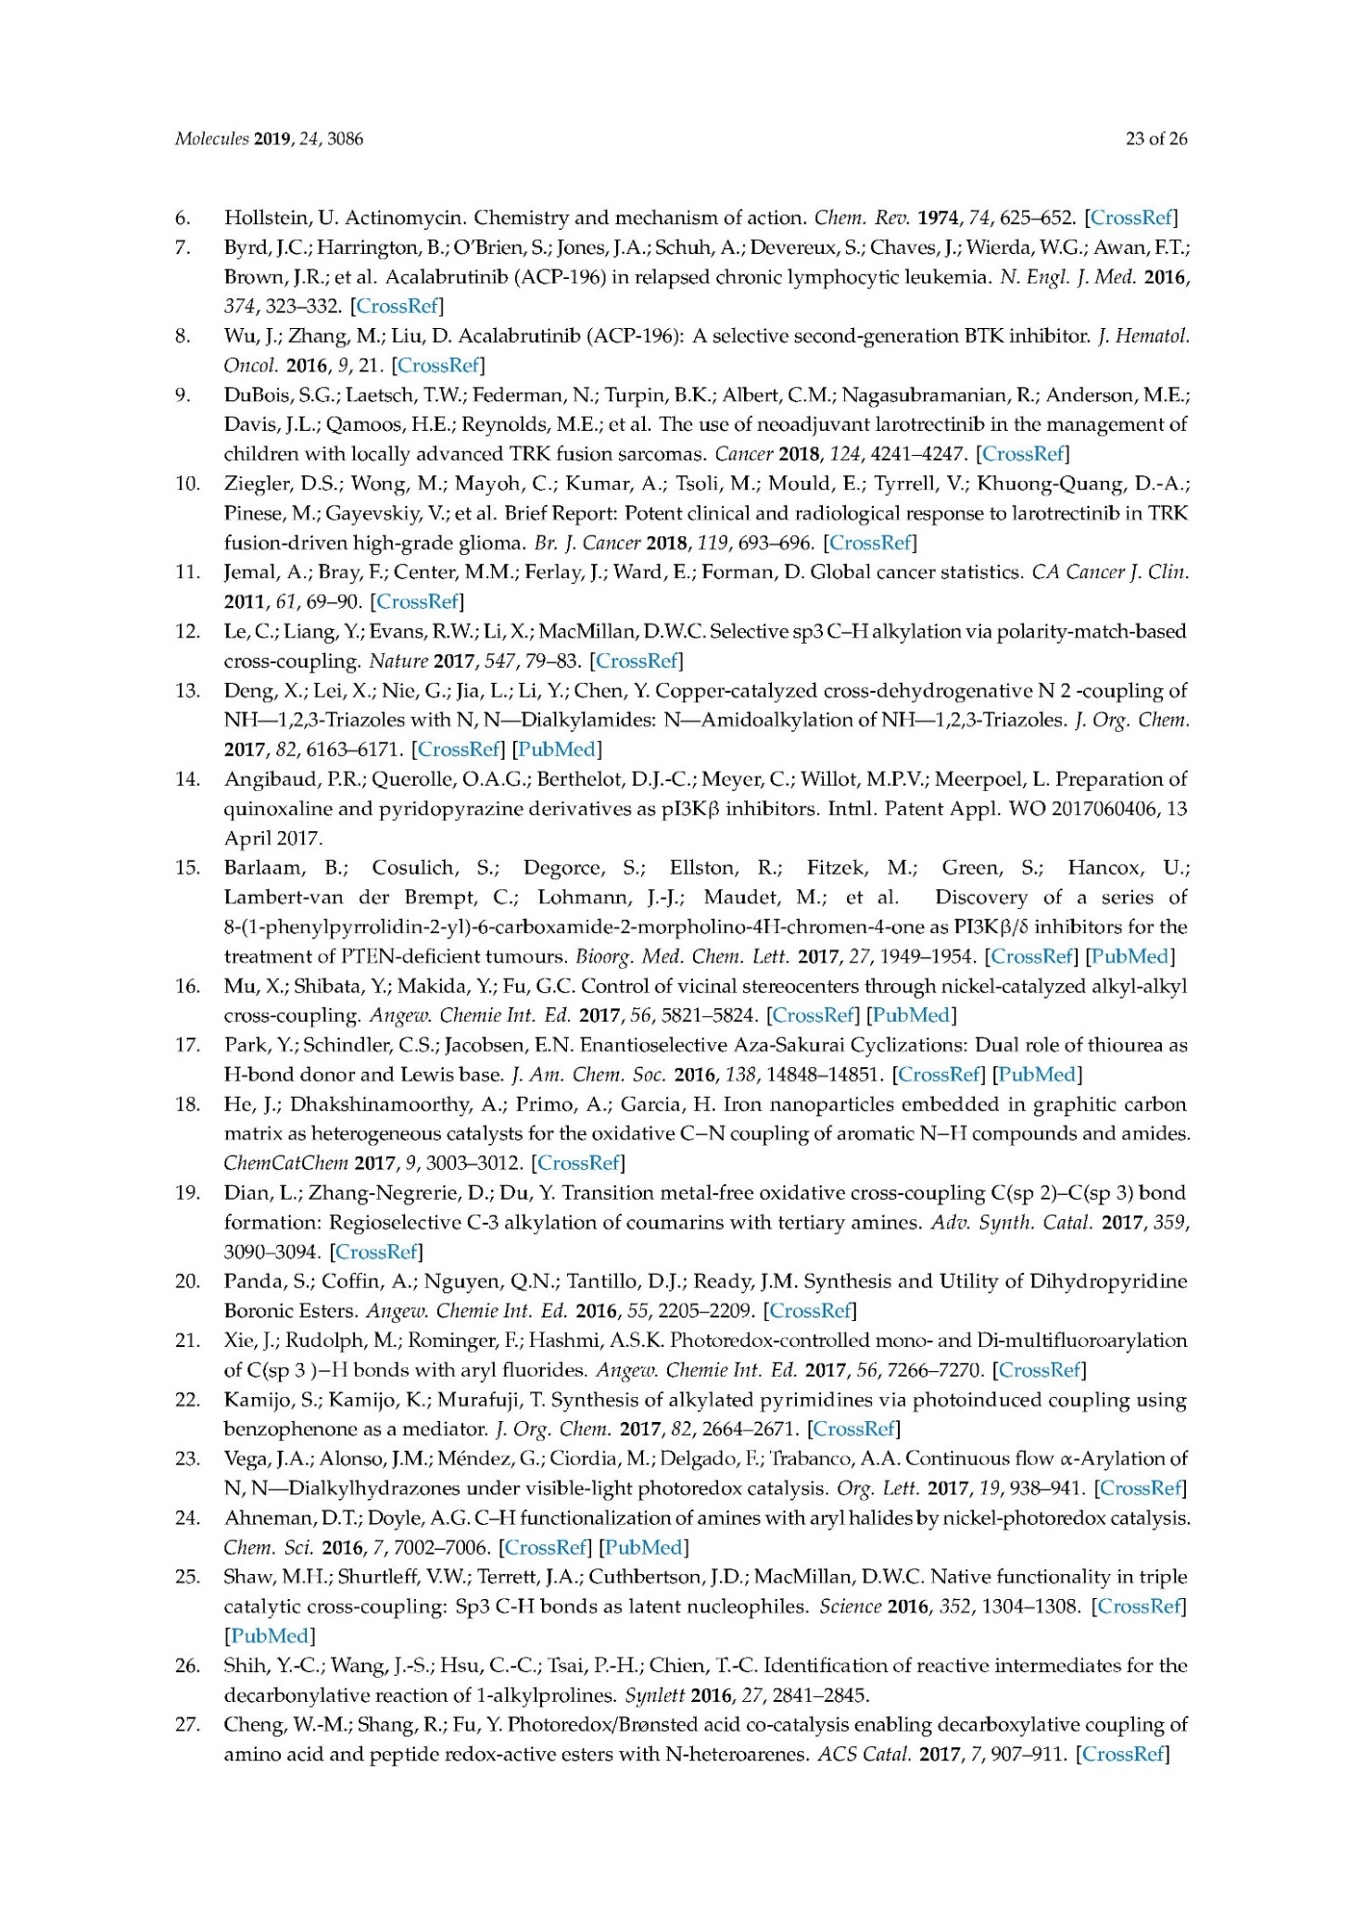
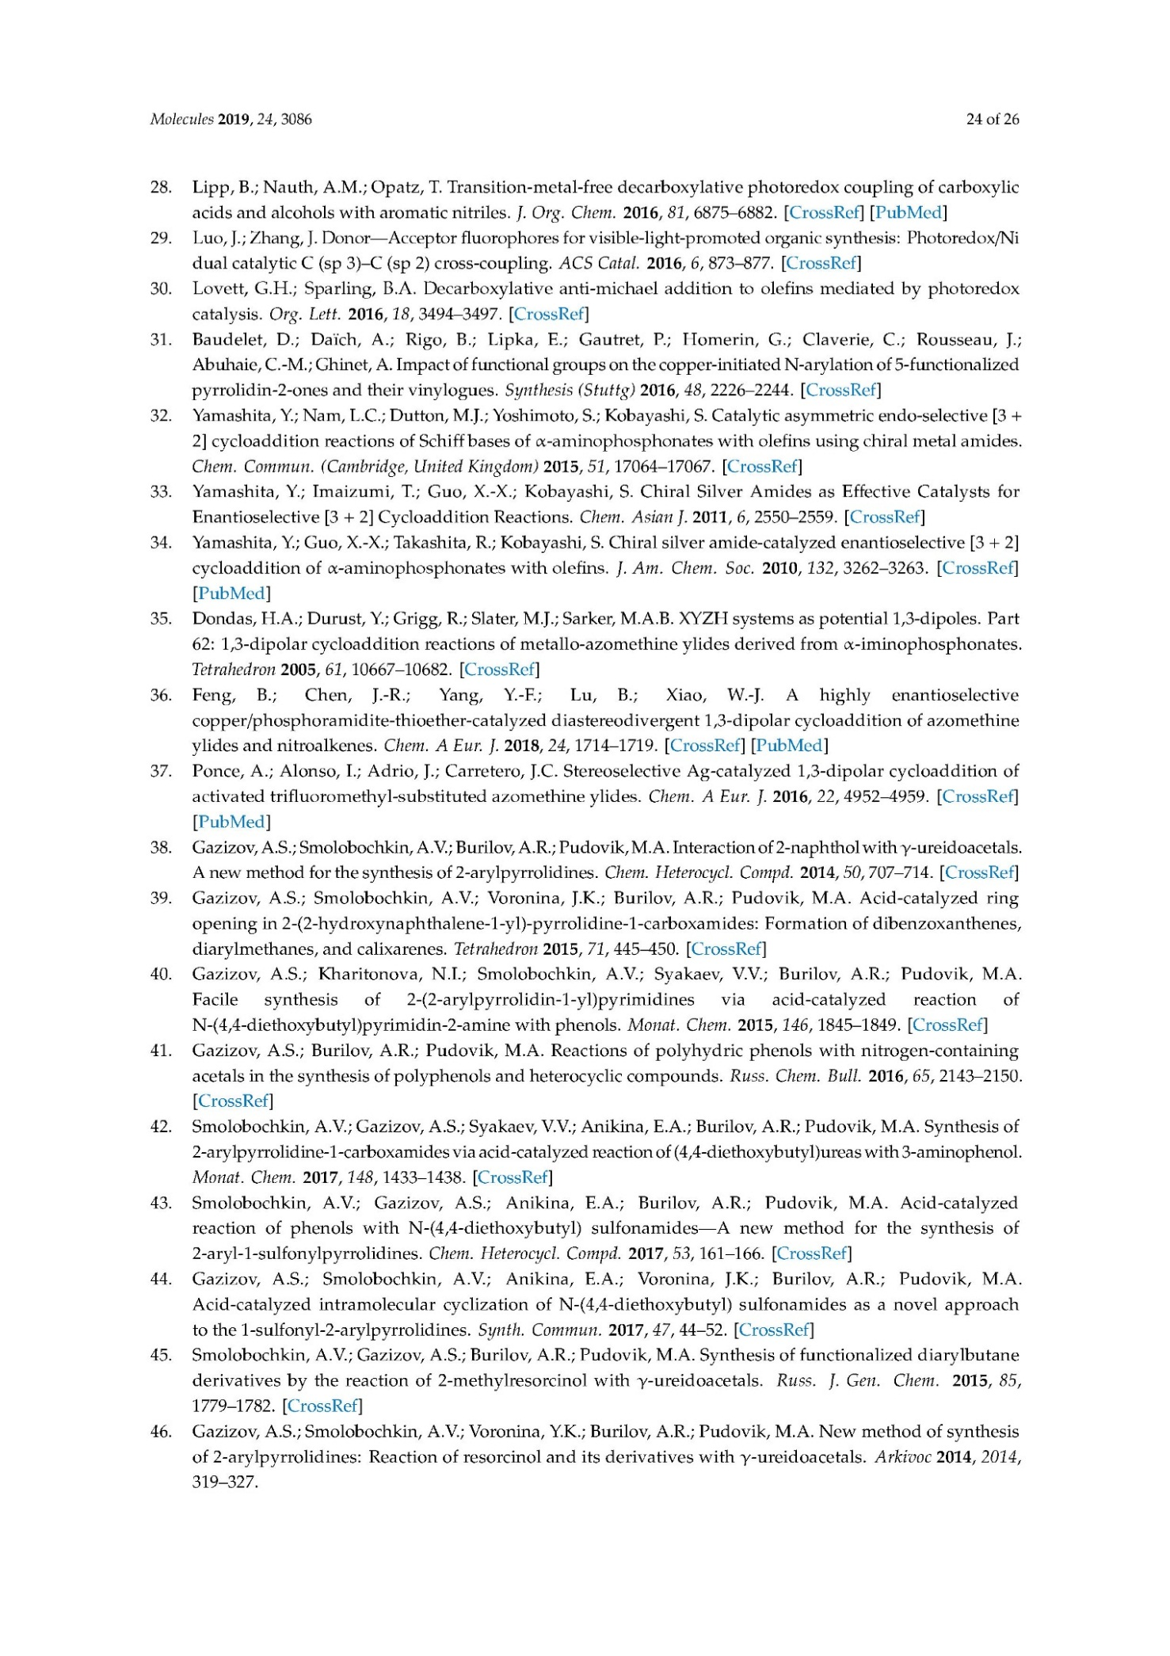
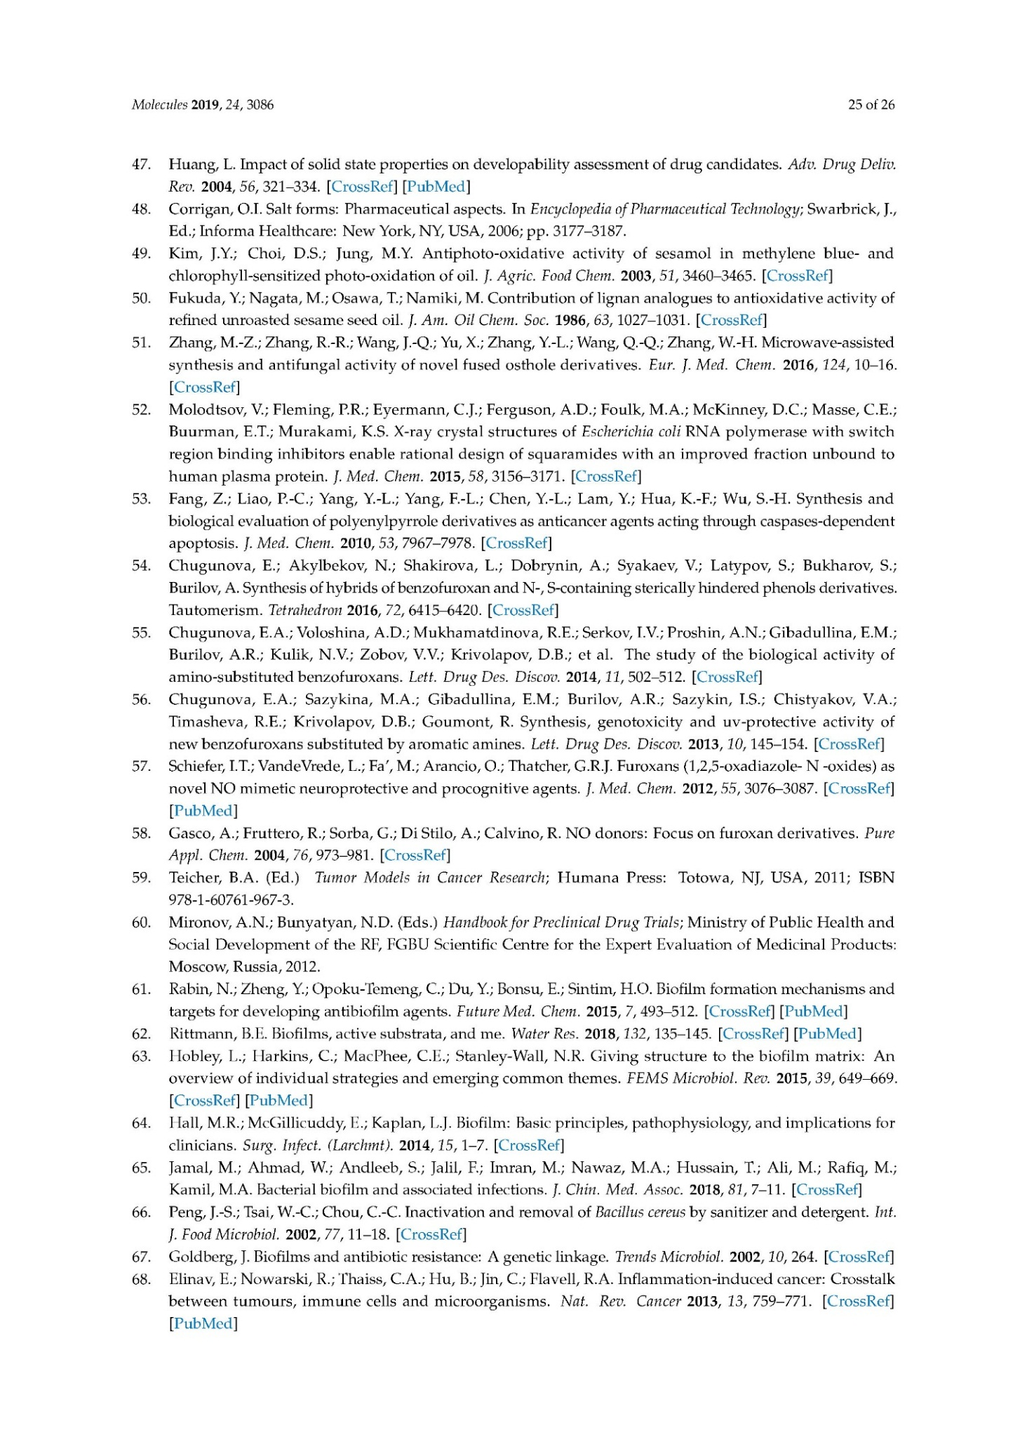
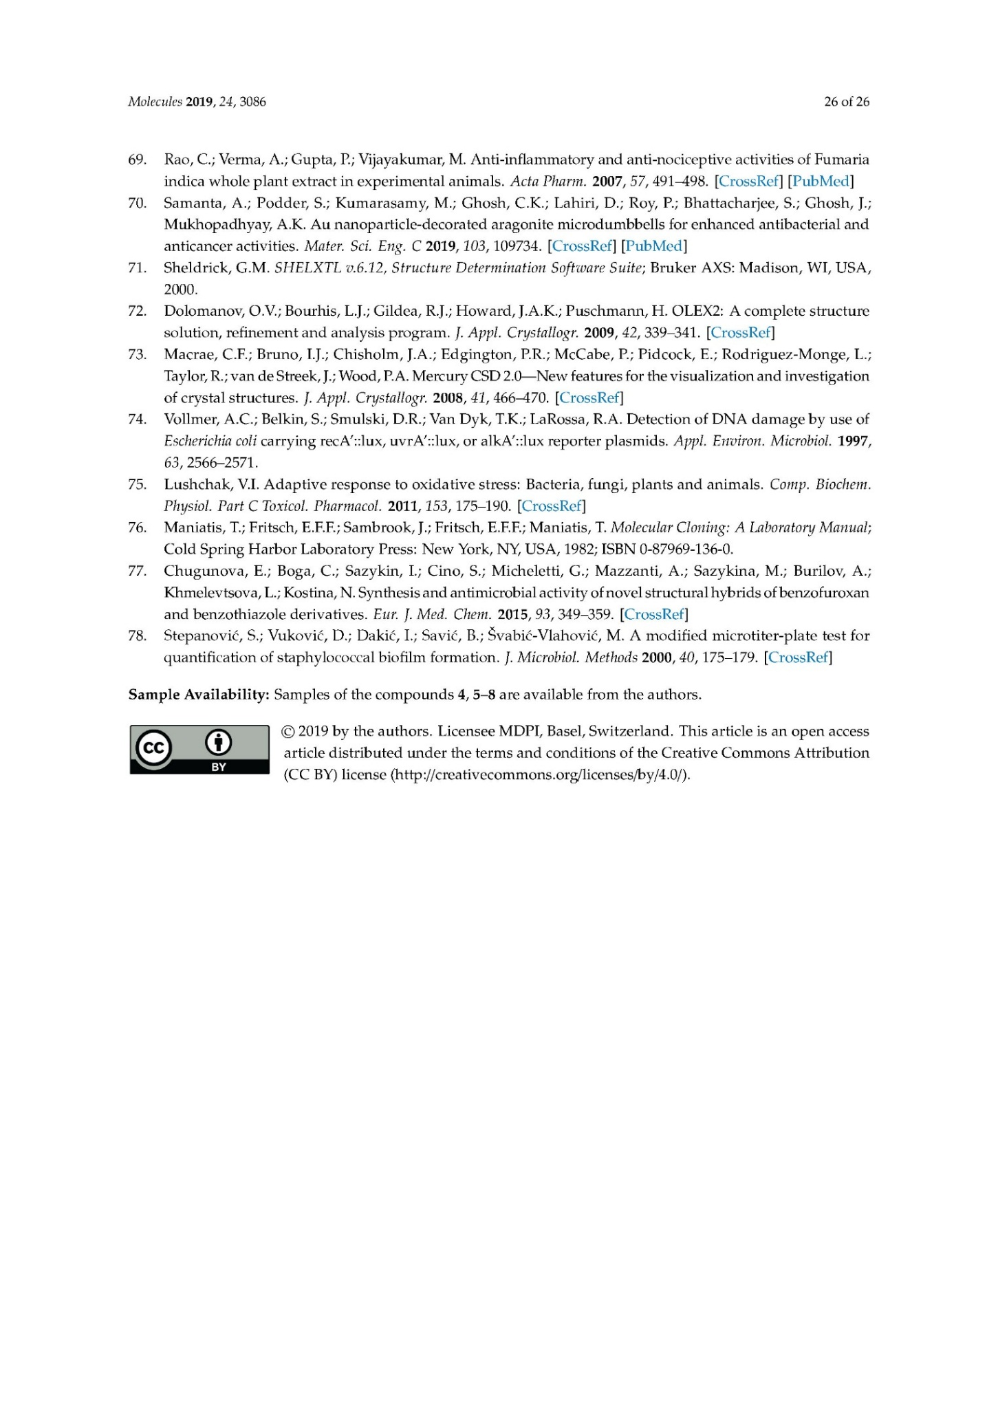

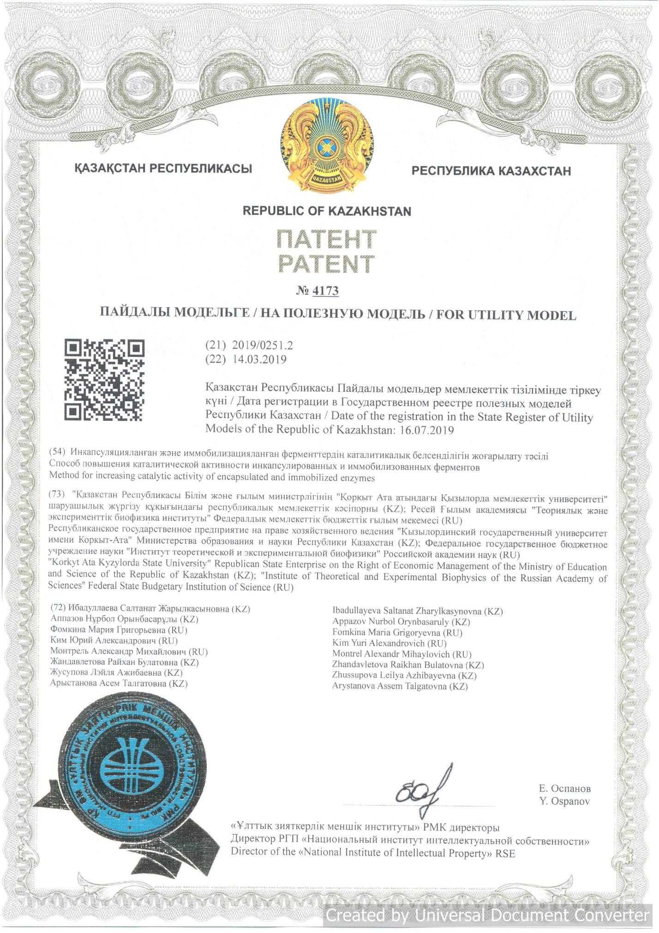

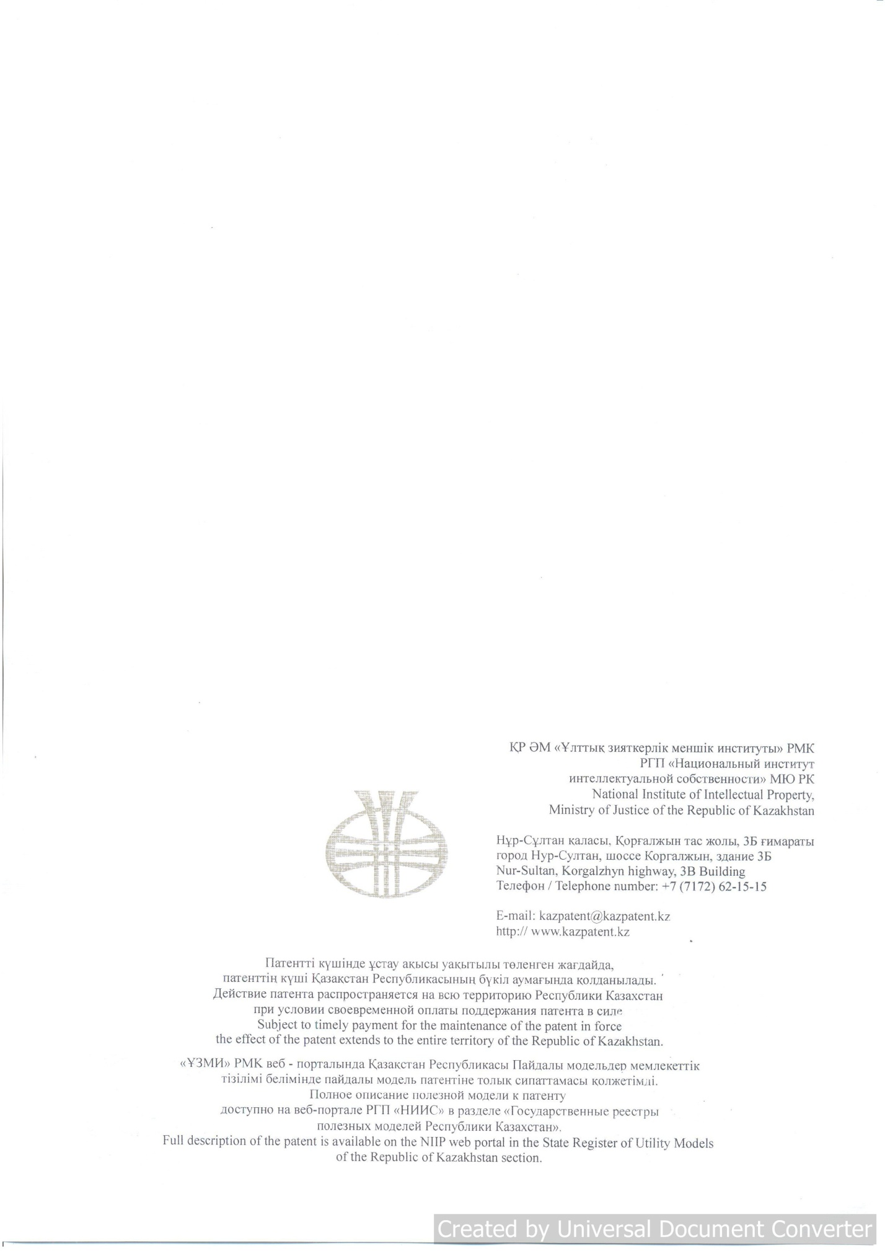

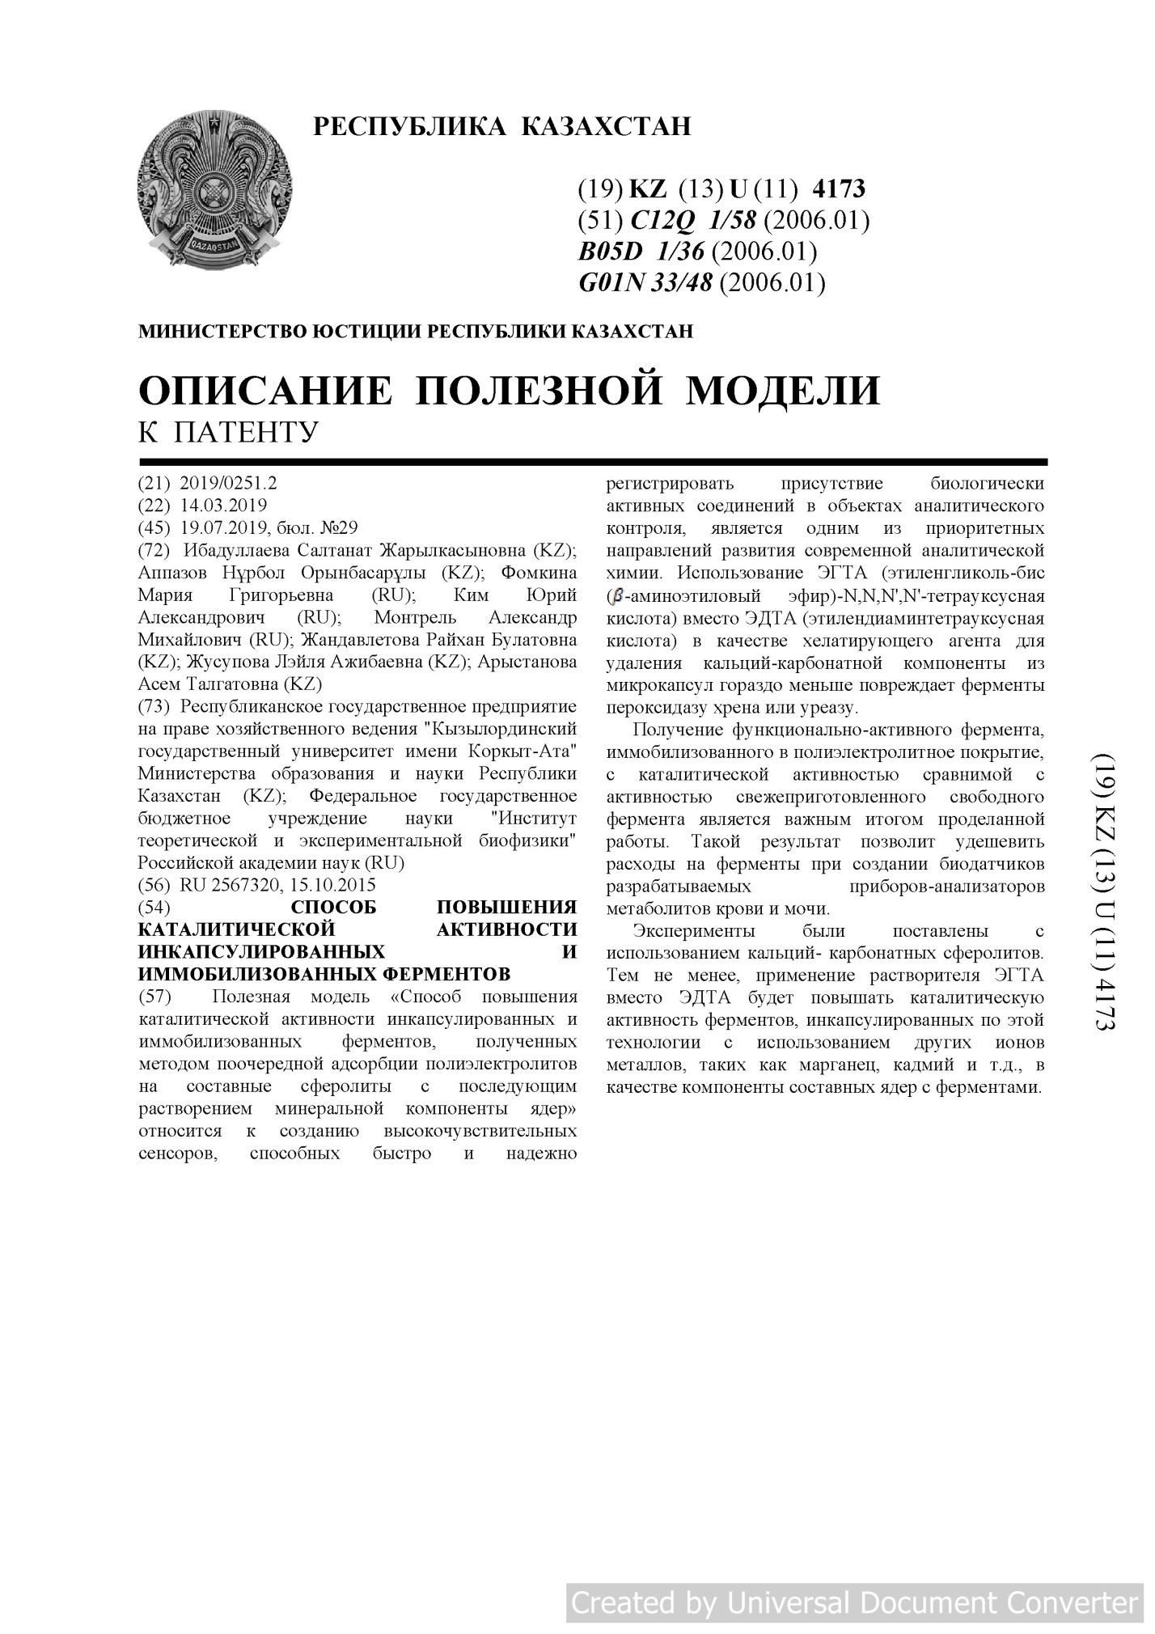

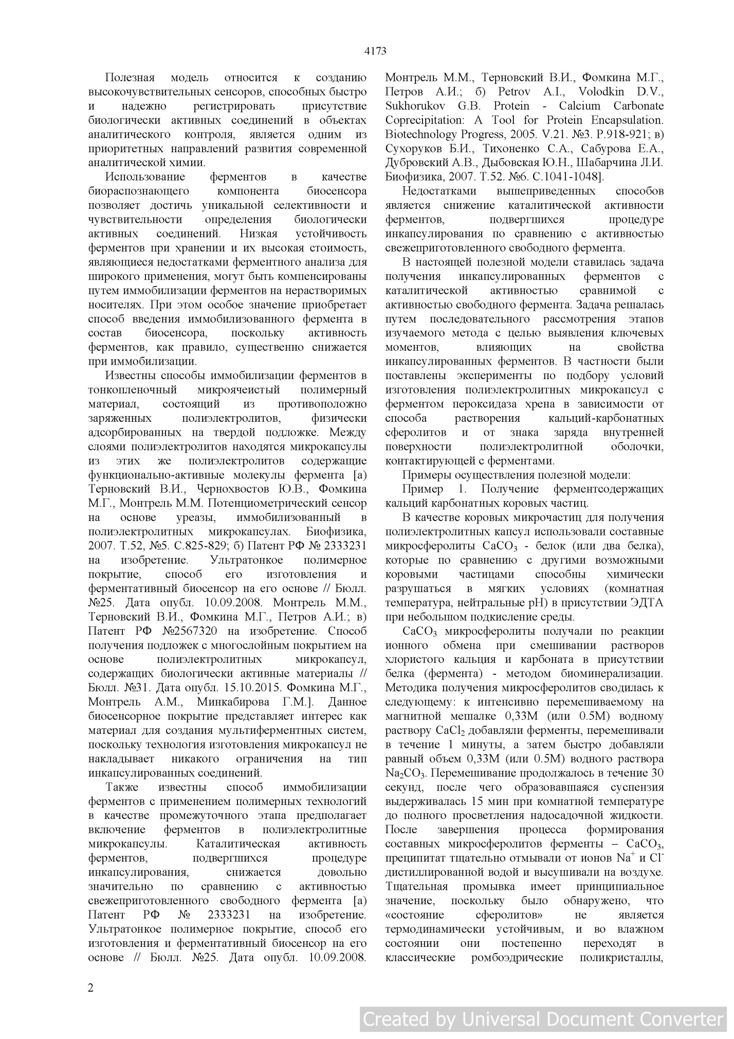

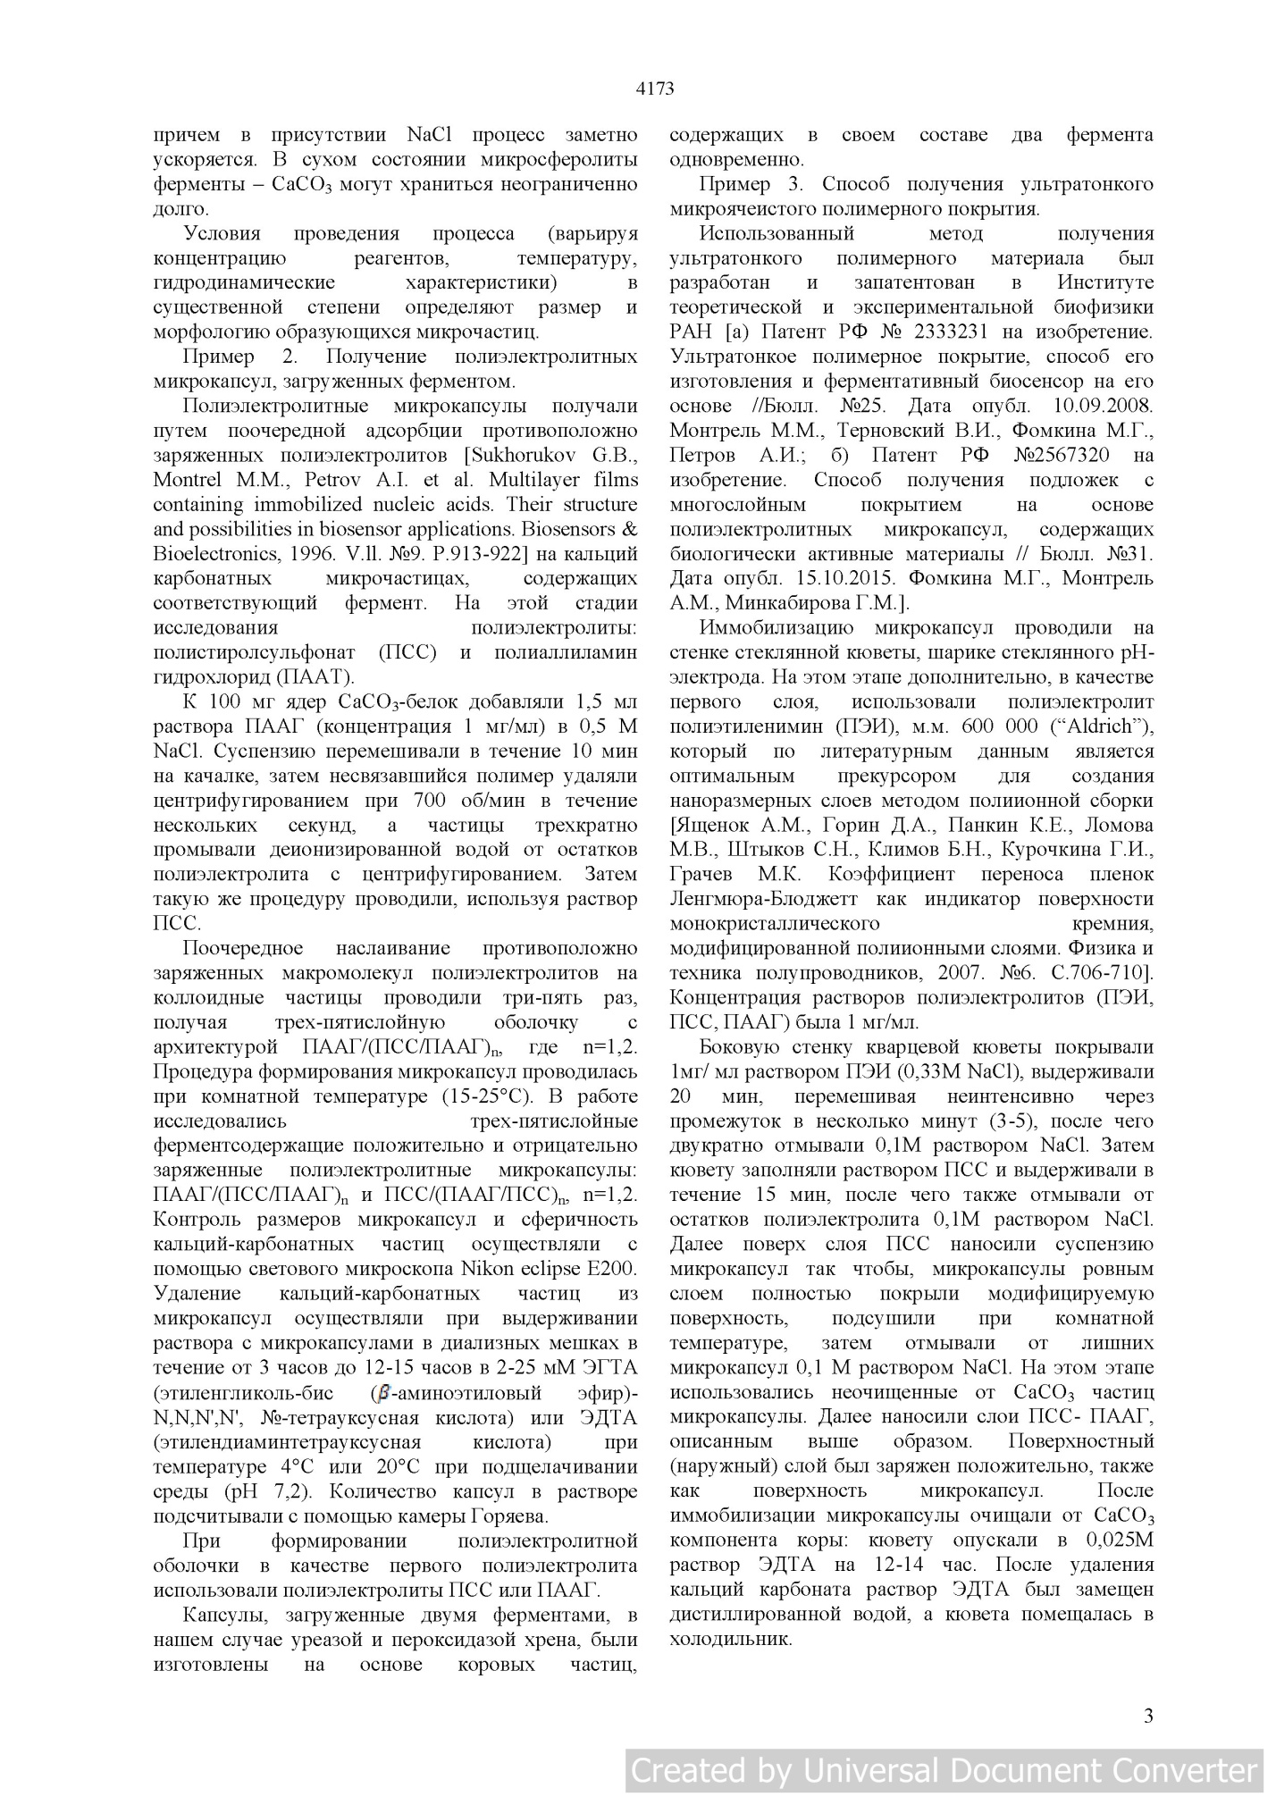

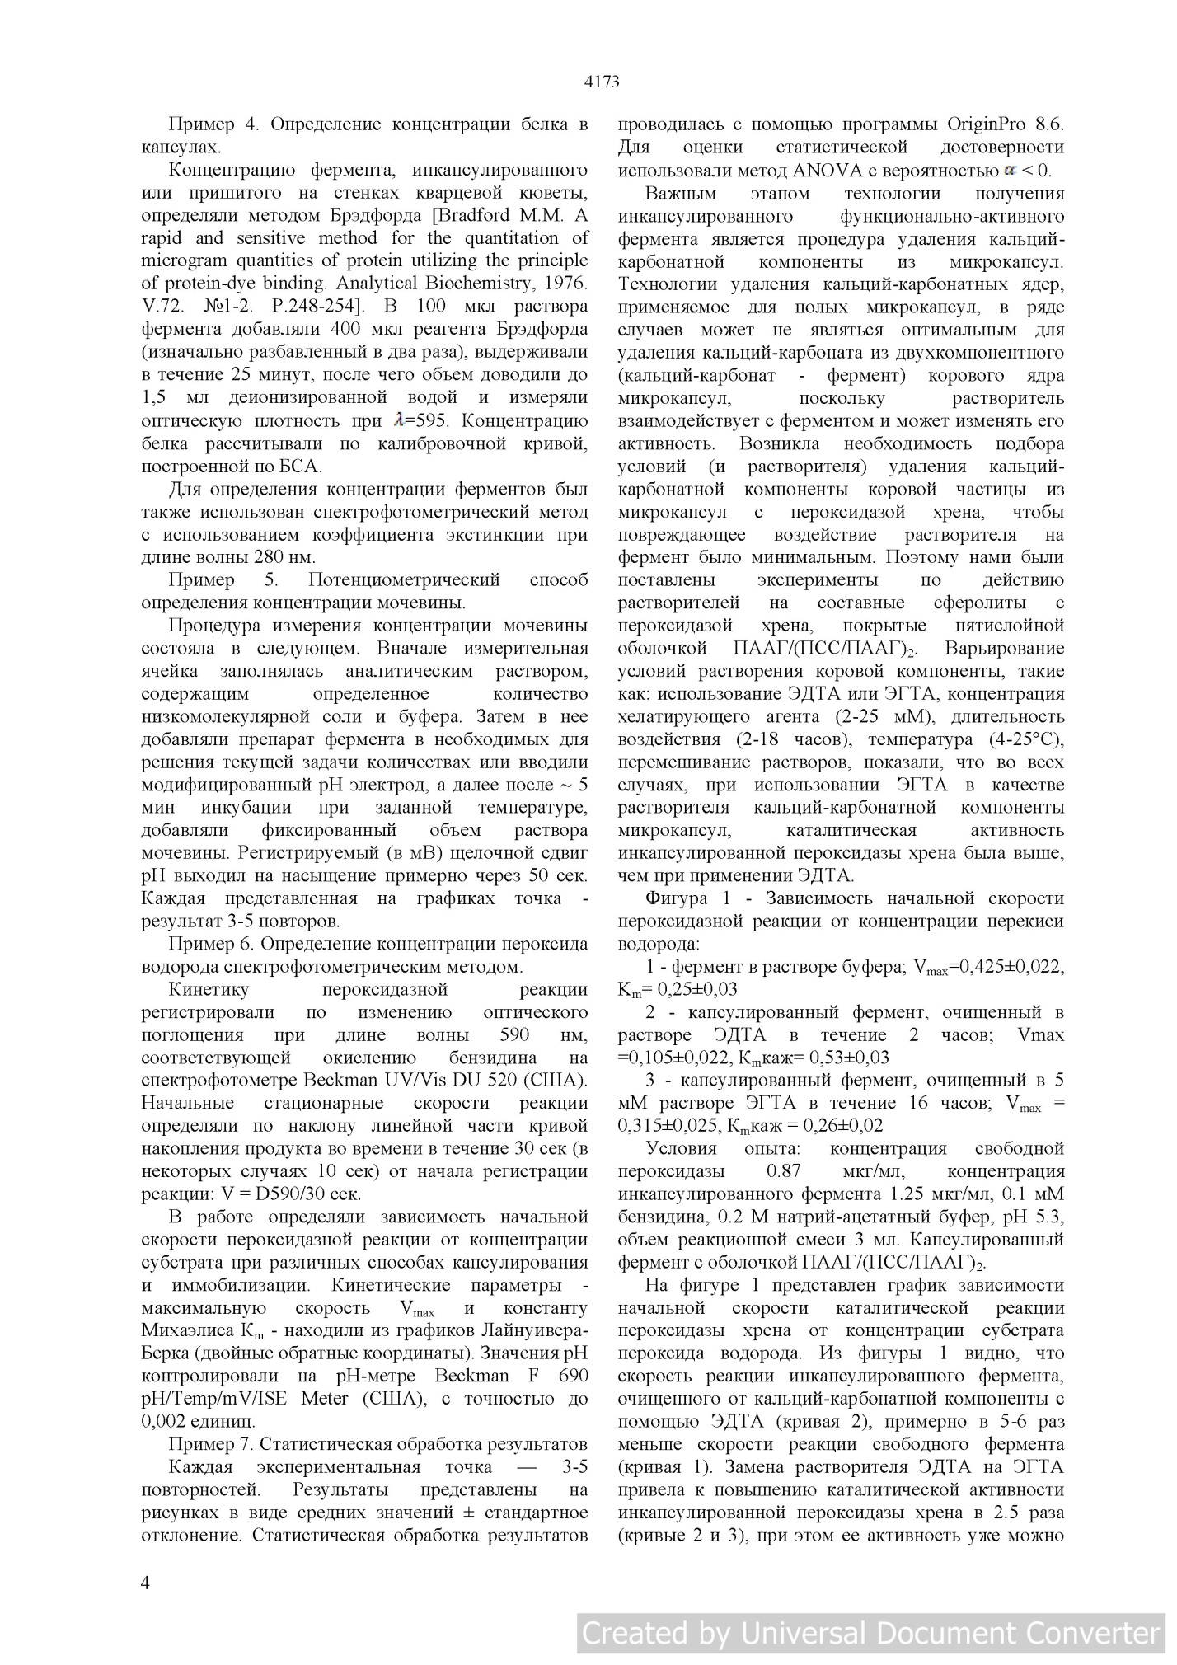

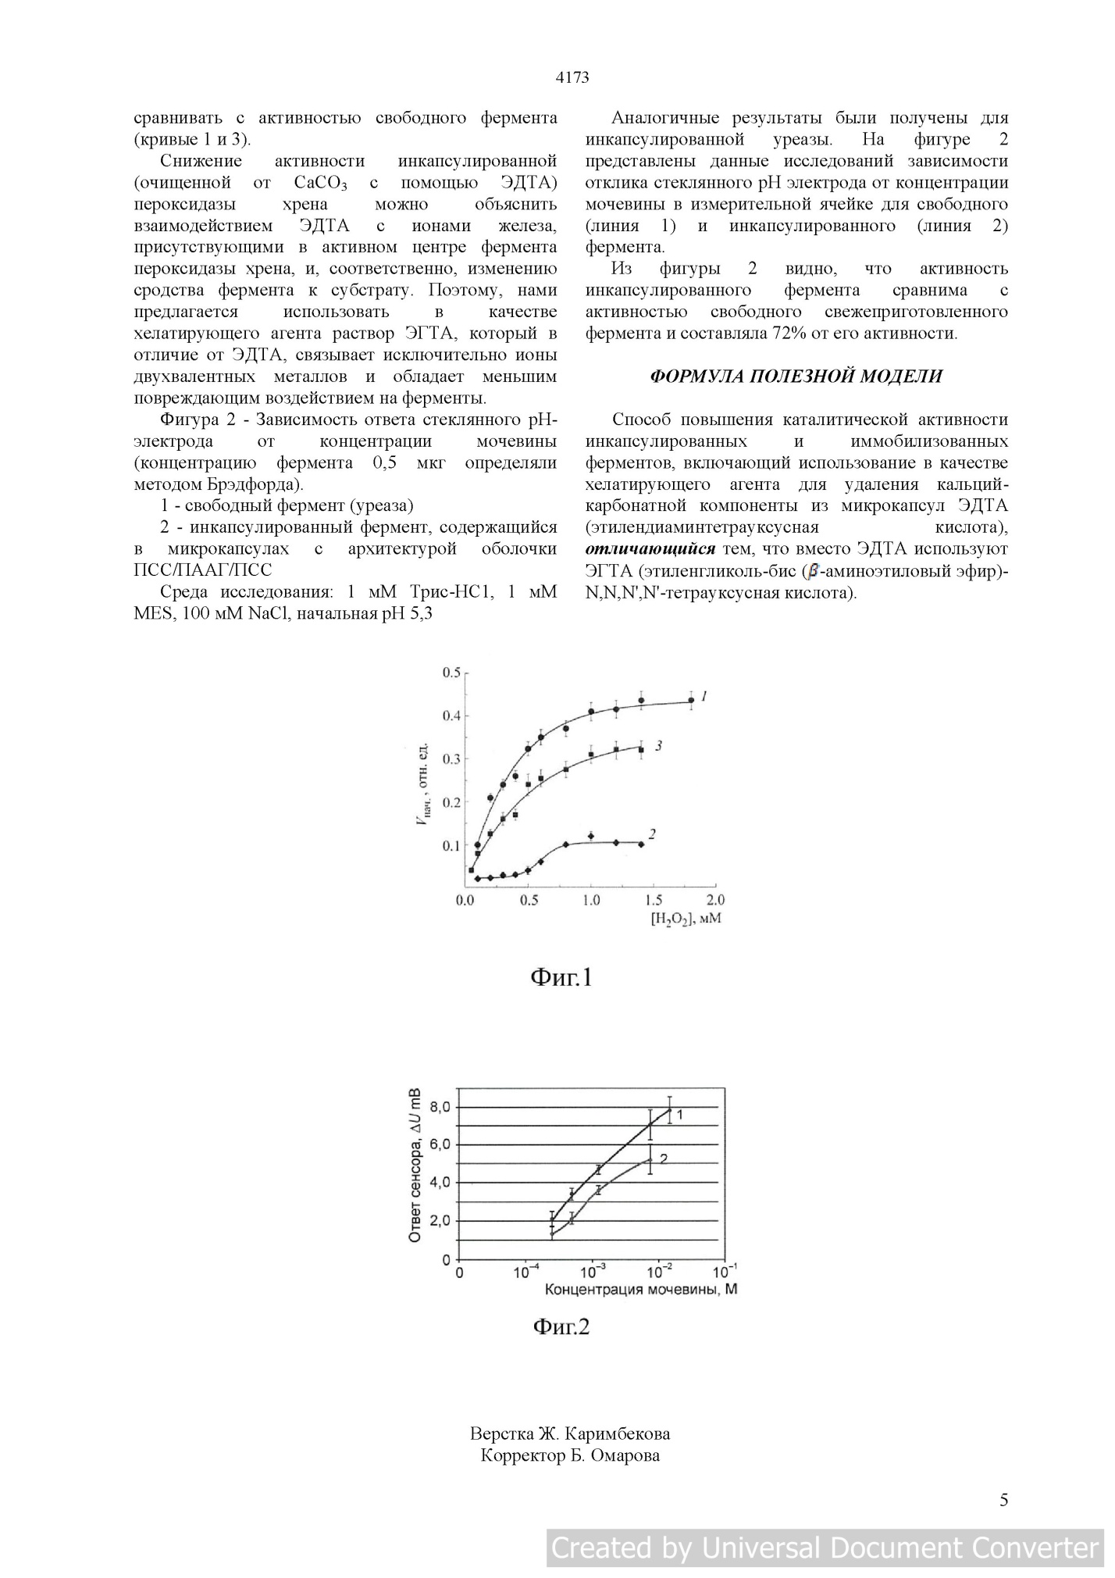

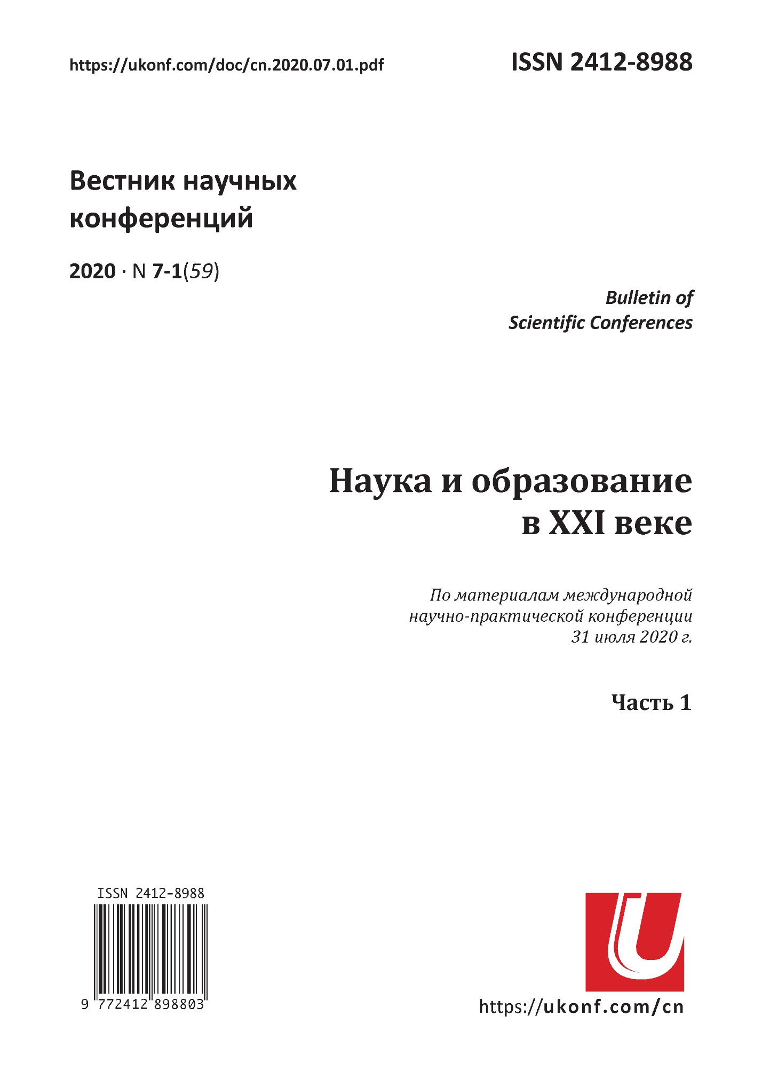

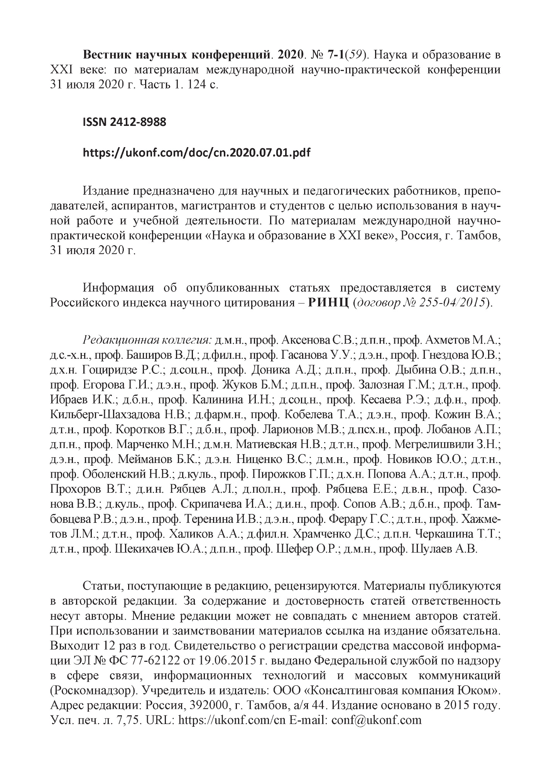

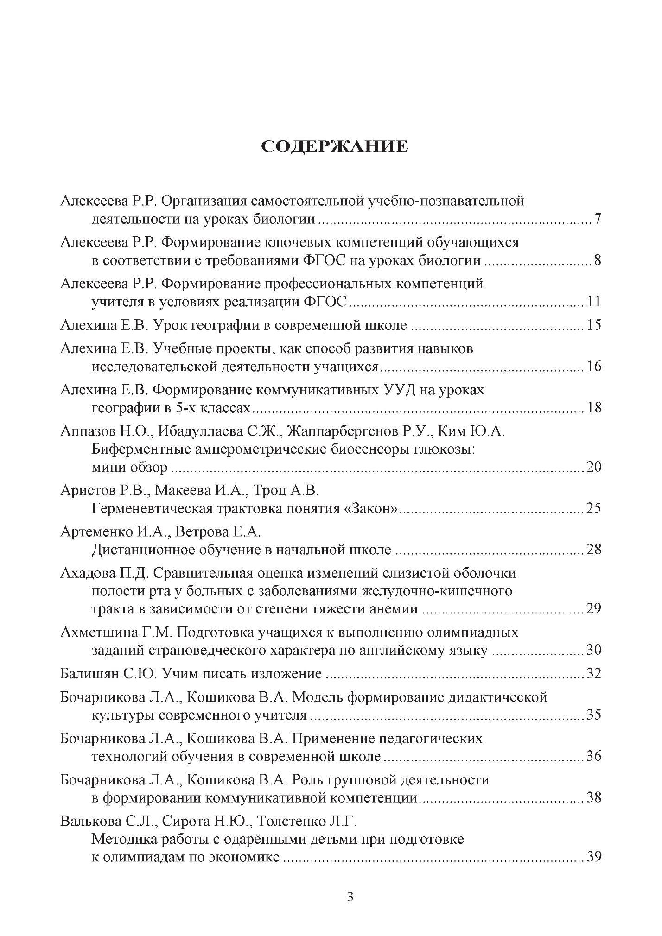

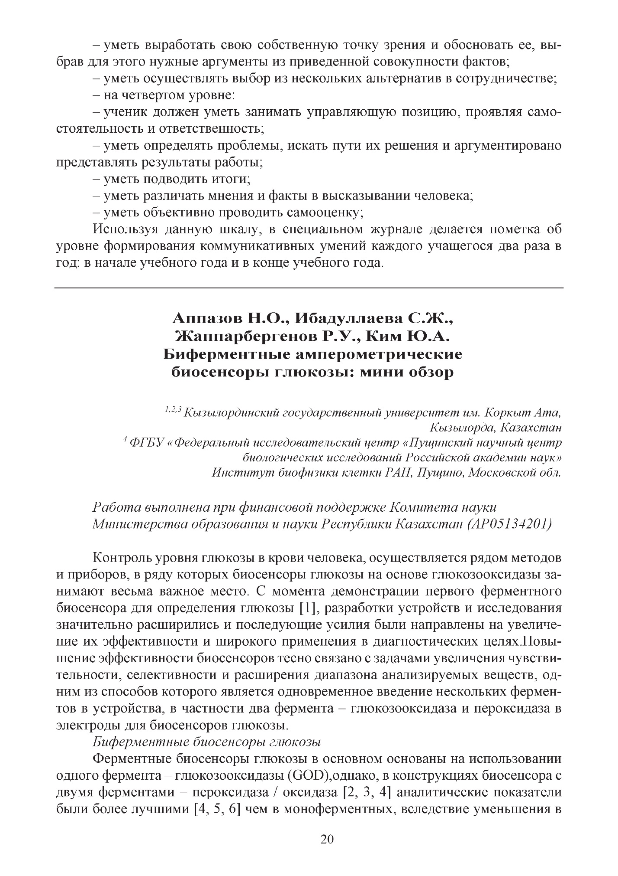

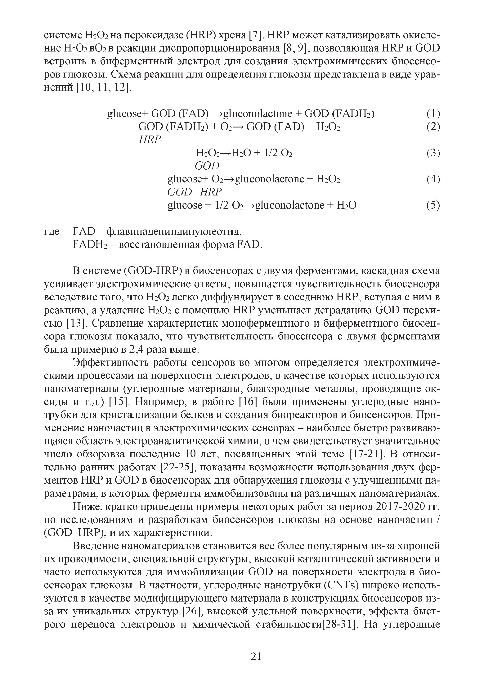

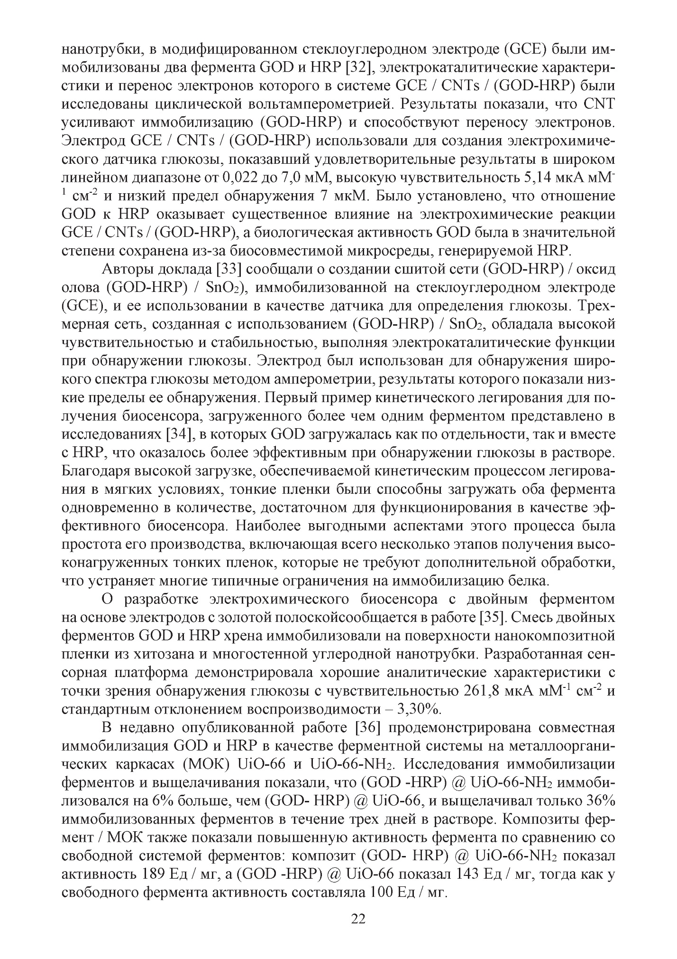

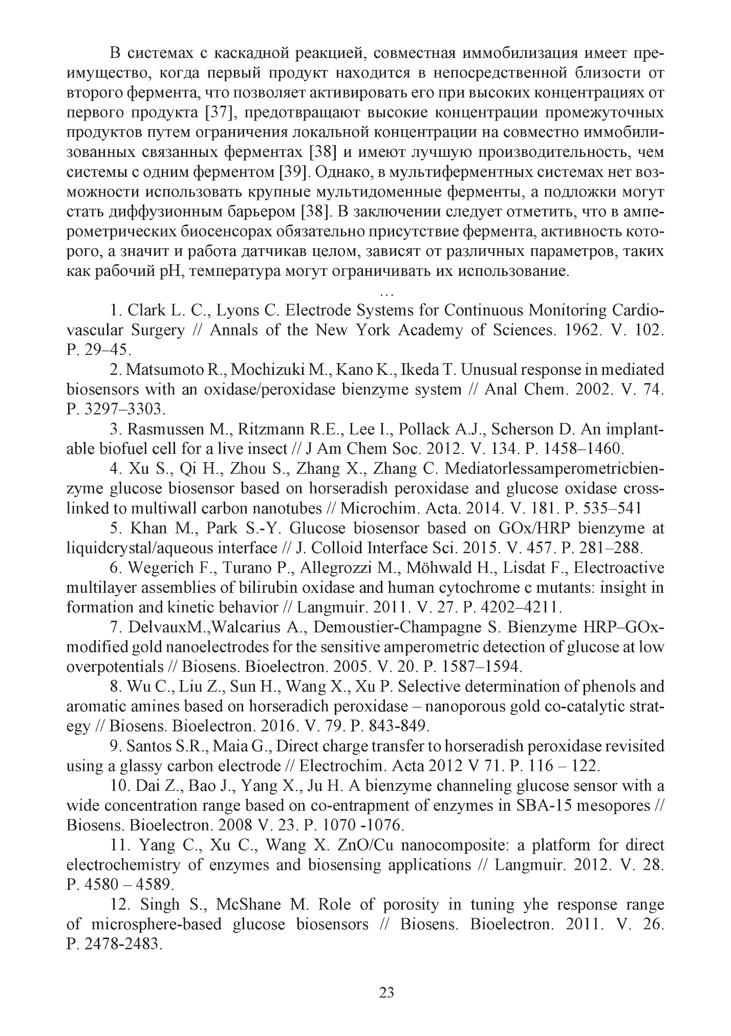

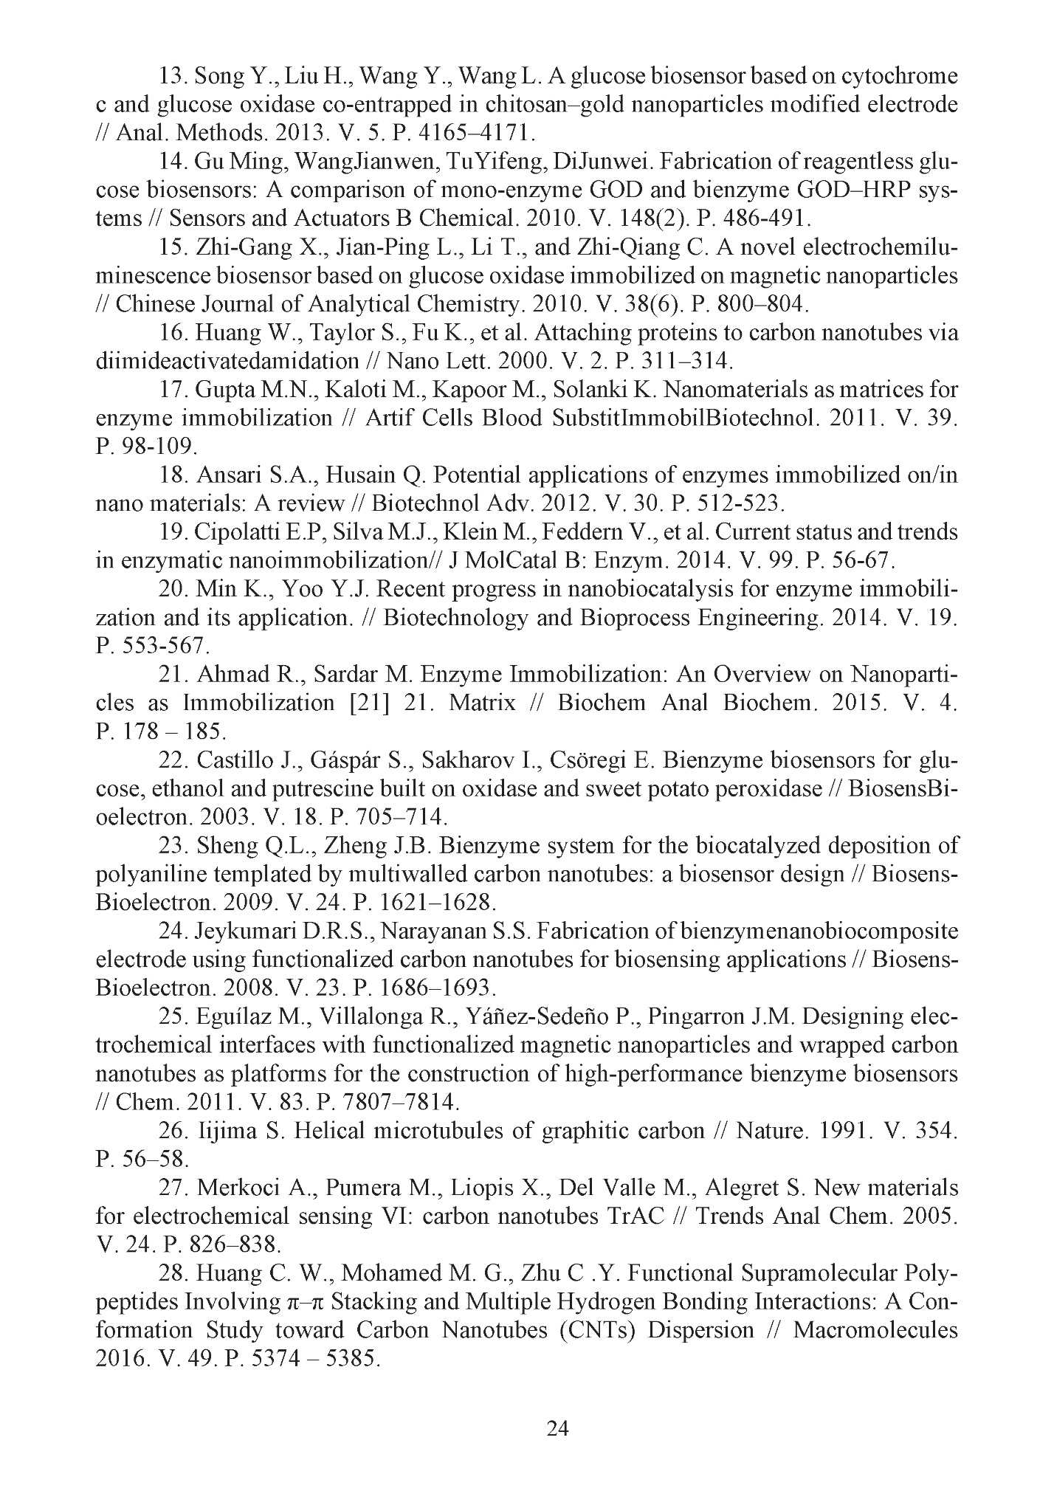

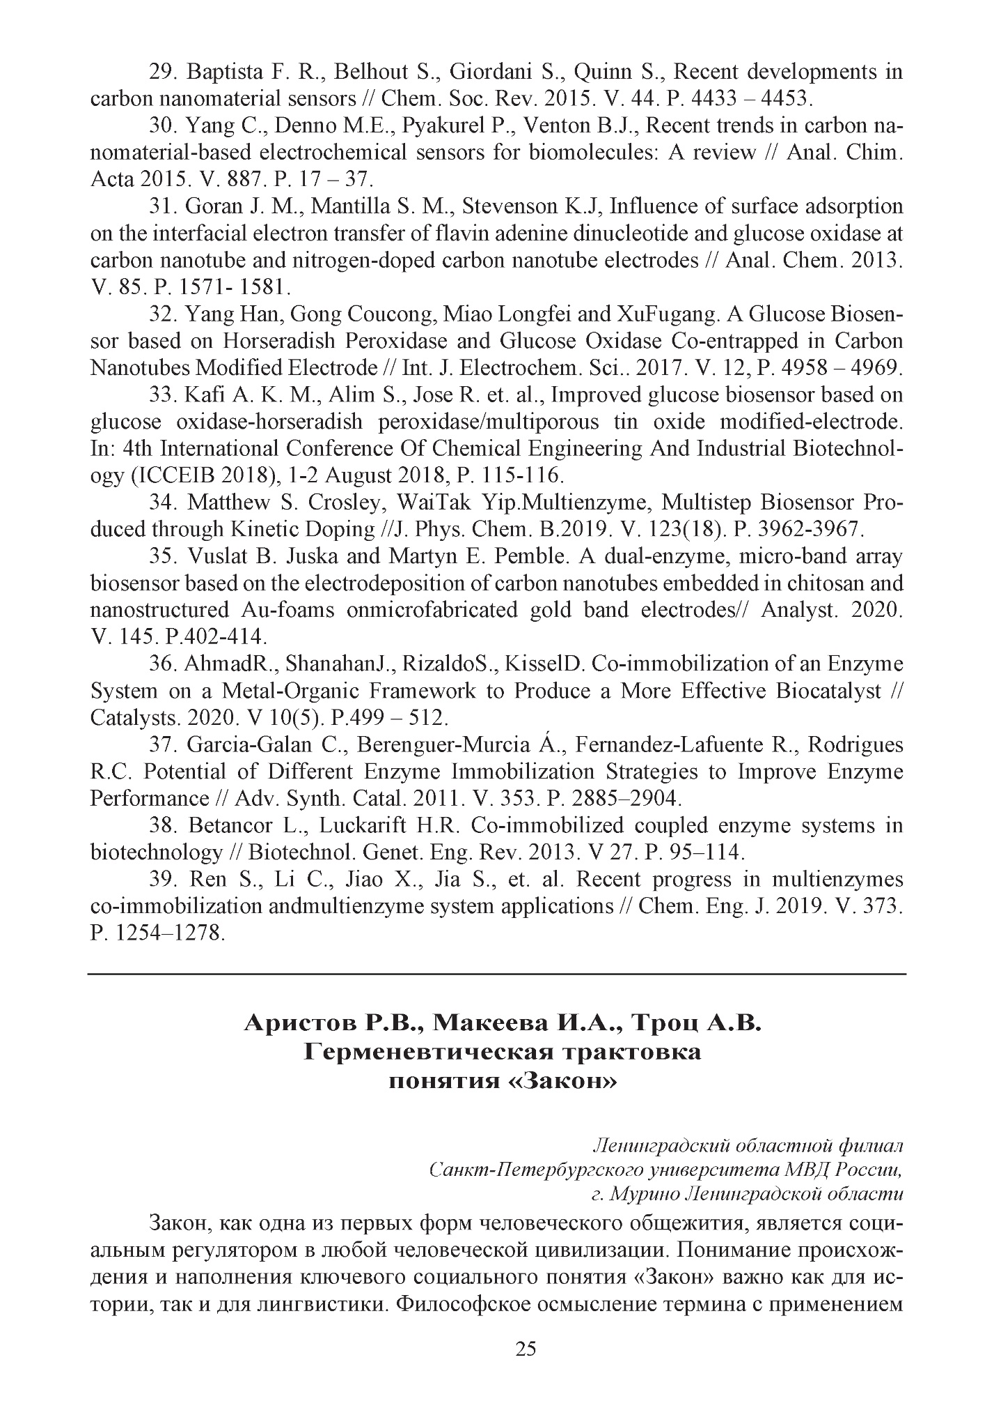
Приложение В – Техническое задание